โครงงาน เลขที่ CXX /2566

**ระบบจองและปรึกษาผู้เกษียณอายุที่เชี่ยวชาญ**

**Expert retirement booking and consulting system**

**ธนกิจ สุภะกรรม รหัส 6304101331**

**พรชิตา ไข่แก้ว รหัส 6304101348**

**วิทยาศาสตรบัณฑิต**

**สาขาวิชาวิทยาการคอมพิวเตอร์**

**คณะวิทยาศาสตร์ มหาวิทยาลัยแม่โจ้**

**ปีการศึกษา 2566**

**ระบบจองและปรึกษาผู้เกษียณอายุที่เชี่ยวชาญ**

**Expert retirement booking and consulting system**

**ธนกิจ สุภะกรรม รหัส 6304101331**

**พรชิตา ไข่แก้ว รหัส 6304101348**

**โครงงานนี้เสนอต่อสาขาวิชาวิทยาการคอมพิวเตอร์เพื่อเป็นส่วนหนึ่ง**

**ของการศึกษาตามหลักสูตรปริญญา**

**วิทยาศาสตรบัณฑิต**

**สาขาวิชาวิทยาการคอมพิวเตอร์**

**คณะวิทยาศาสตร์ มหาวิทยาลัยแม่โจ้**

**ปีการศึกษา 2566**

**ระบบจองและปรึกษาผู้เกษียณอายุที่เชี่ยวชาญ**

**Expert retirement booking and consulting system**

ธนกิจ สุภะกรรม รหัส 6304101331

พรชิตา ไข่แก้ว รหัส 6304101348

โครงงานนี้ได้รับการพิจารณาอนุมัติให้นับเป็นส่วนหนึ่งของการศึกษา

ตามหลักสูตรปริญญาวิทยาศาสตรบัณฑิต

สาขาวิชาวิทยาการคอมพิวเตอร์

คณะกรรมการสอบโครงงาน

........................................................ ประธานกรรมการ

# อ.ดร.สมนึก สินธุปวน

........................................................ กรรมการ

# ผศ.ดร.พาสน์ ปราโมกข์ชน

........................................................ กรรมการ

# ผศ.ดร.ปวีณ เขื่อนแก้ว

ปีการศึกษา 2566

**กิตติกรรมประกาศ**

การพัฒนาโครงงาน เรื่อง ระบบจองและปรึกษาผู้ชี่ยวชาญ เพื่อออกแบบระบบและฟังก์ชั่นการใช้งานตามความต้องการของผู้ใช้งาน เนื่องจากลูกค้าของบริษัท เป็นผู้ที่มีความรู้ความสามารถที่รู้จักเป็นจำนวนมากที่เกษียณอายุแล้ว จึงรู้สึกเสียดายที่ถ้าหากความรู้นั้นจะไม่ได้รับการแบ่งปันถ่ายทอดต่อไปสู่ผู้อื่น และโครงงานนี้ได้สําเร็จลุล่วงไปด้วยดีตามวัตถุประสงค์ที่วางไว้ ด้วยความกรุณาจาก อ.ดร.สมนึก สินธุปวน ประธานที่ปรึกษาโครงงาน ผศ.ดร.พาสน์ ปราโมกข์ชน และ ผศ.ดร. ปวีณ เขื่อนแก้ว กรรมการควบคุมการจัดทําโครงงาน ซึ่งให้คําแนะนําและข้อคิดเห็นต่างๆ อันเป็นประโยชน์อย่างยิ่งในการพัฒนาโครงงานจึงขอขอบพระคุณเป็นอย่างสูงมา ณ โอกาสนี้

ขอขอบคุณ คุณภูดิศ ศิริไกรวัฒนาวงศ์ คุณทิชา ปริกเพชร และคุณกันยากาญจน์ แก้วมณีประดิษฐ์ ที่ให้คำแนะนำและคอยช่วยเหลือออกแบบระบบและฟังก์ชัน

สุดท้ายนี้ทางผู้จัดทําขอขอบพระคุณบุพการีที่ให้กําลังใจเสมอมา ขอขอบคุณผู้มีส่วนเกี่ยวข้องทุกท่าน ในการให้ข้อมูลที่เป็นประโยชน์ ทั้งเรื่องการให้ความรู้ ความเข้าใจเกี่ยวกับชีวิตการทํางานและคําแนะนําในการทํางานร่วมกับผู้อื่น ตลอดจนการทําโครงงานเล่มนี้จนประสบผลสําเร็จ

ธนกิจ สุภะกรรม

พรชิตา ไข่แก้ว

**หัวข้อโครงงาน** ระบบจองและปรึกษาผู้ชี่ยวชาญ

**ผู้เขียน**  ธนกิจ สุภะกรรม รหัสนักศึกษา 6304101331

พรชิตา ไข่แก้ว รหัสนักศึกษา 6304101348

**ปริญญา** วิทยาศาสตรบัณฑิต (วิทยาการคอมพิวเตอร์)

**คณะกรรมการที่ปรึกษาโครงงาน** อ.ดร.สมนึก สินธุปวน ประธานกรรมการ

ผศ.ดร.พาสน์ ปราโมกข์ชน กรรมการ

ผศ.ดร.ปวีณ เขื่อนแก้ว กรรมการ

**บทคัดย่อ**

ผู้เชี่ยวชาญที่เกษียณอายุจำนวนมากมีความรู้ความสามารถและมีประสบการณ์มากจากการทำงานทั้งในระบบราชการ รัฐวิสาหกิจ และบริษัทเอกชน โดยเวลาที่เหลือว่างของผู้เชี่ยวชาญที่เกษียณอายุแล้วจะมีประโยชน์มากสำหรับผู้เรียนที่ต้องการประสบความสำเร็จอย่างรวดเร็ว ดังนั้นการแบ่งปันและถ่ายทอดองค์ความรู้โดยตรงจากผู้เชี่ยวชาญที่มีประสบการณ์มากและความชำนาญสูงจึงเป็นสิ่งที่เหมาะสมและจำเป็นสำหรับผู้ที่ต้องการคำปรึกษาหรือเรียนรู้จากประสบการณ์ตรงจากผู้เชี่ยวชาญ ดังนั้นจุดประสงค์ของงานวิจัย เพื่อพัฒนาระบบที่ให้คำปรึกษาจากผู้เชี่ยวชาญที่เกษียณอายุแล้วในการใช้เวลาที่เหลือว่างสำหรับการแบ่งปันและถ่ายทอดองค์ความรู้และประสบการณ์สู่ผู้เรียน โดยผู้เรียนสามารถจองที่ปรึกษาโดยระบุเจอะจงที่ตัวที่ปรึกษาหรือผ่านเนื้อหาที่ตนเองสนใจได้ ซึ่งการพัฒนาระบบใช้หลักการ UX&UI Designer และ Front End Developer ในการออกแบบ และภาษา HTML, JavaScript, และ Python โดยมีการใช้ Bootstrap 5, CSS, jQuery, และ Django เป็นเฟรมเวิร์คหลักในการพัฒนาระบบ การวิจัยใช้กลุ่มตัวอย่างผู้เชี่ยวชาญจำนวน 5 คน ผู้ต้องการปรึกษาจำนวน 5 คน ให้ผู้เชี่ยวชาญกำหนดเนื้อหาในการให้คำปรึกษาจำนวน 2 เรื่องต่อผู้เชี่ยวชาญ ผลการวิจัยพบว่า การจองที่ปรึกษาคนที่ 1 มีการจองที่ปรึกษาสำเร็จร้อยละ 80 การจองที่ปรึกษาคนที่ 2 มีการจองที่ปรึกษาสำเร็จร้อยละ 85 การจองที่ปรึกษาคนที่ 3 มีการจองที่ปรึกษาสำเร็จร้อยละ 90 การจองที่ปรึกษาคนที่ 4 มีการจองที่ปรึกษาสำเร็จร้อยละ 75 และการจองที่ปรึกษาคนที่ 5 มีการจองที่ปรึกษาสำเร็จร้อยละ 88

**Project Name** Expert retirement booking and consulting system

**Author**  Mr. Tanakit Supakam ,Student ID 6304101331

Miss. Pohnchita Khaikaew ,Student ID 6304101348

**Degree** Bachelor of Science (Computer)

**Project Advisory Committee** Asst. Prof. Dr. Somneuk Sintupuan ,Chairperson

Asst. Prof. Dr. Part Pramokchon ,Committee

Asst. Prof. Dr.Paween Khoenkaw ,Committee

**Abstract**

Many retired professionals have considerable knowledge and experience from working in government agencies, state enterprises, and private companies. The free time of retired professionals is very useful for students who want to succeed quickly. Therefore, sharing and transferring knowledge directly from experts with great experience and expertise is appropriate and necessary for those seeking advice or learning from direct experiences with experts. Therefore, the purpose of the research is to develop a system that provides advice from retired experts on how to use their free time to share and transfer knowledge and experiences to students. Students can reserve a consultant by specifying the consultant or through content that interests them. The system was developed by using UX&UI Designer principles in design, HTML, JavaScript, and Python languages, with Bootstrap 5, CSS, jQuery, and Django being the main frameworks for system development. The research used a sample group of five experts—five people who wanted to consult. The experts assigned the content of two consultations per expert. The research results found that, for the first consultant, 80% of the consultants were booked successfully. In the booking of the second consultant, 85% of the consultants were booked successfully. In the booking of the third consultant, 90% of the consultants were booked successfully. In the booking of the third consultant, 75% of the consultants were booked successfully, and in the booking of the third consultant, 88% of the consultants were booked successfully.

**Keywords:** Reservations, Consulting, Experts, Retirees, Experience

**สารบัญ**

**หน้า**

กิตติกรรมประกาศ ค

บทคัดย่อภาษาไทย ง

บทคัดย่อภาษาอังกฤษ จ

สารบัญตาราง ฌ

สารบัญภาพ ฎ

**บทที่ 1 บทนำ**

* 1. ที่มาและความสําคัญของปัญหา 1
  2. วัตถุประสงค์ 1
  3. ฮาร์ดแวร์ ซอฟต์แวร์ เครื่องมือและเทคโนโลยีที่ใช้ในการศึกษา 2
  4. วิธีการศึกษา 2
  5. ขอบเขตการพัฒนาโครงงาน 3
  6. ผลที่คาดว่าจะได้รับ 5
  7. สถานที่ดําเนินงาน 5
  8. ระยะเวลาการดําเนินงาน 6

**บทที่ 2 การศึกษาค้นคว้าและงานที่เกี่ยวข้อง**

2.1 ข้อมูลระบบจองและปรึกษาผู้เกษียณอายุที่เชี่ยวชาญ 7

2.2 ข้อมูลงานที่เกี่ยวข้อง 7

**บทที่ 3 เทคโนโลยีที่ใช้ในการศึกษา**

**สารบัญ (ต่อ)**

**หน้า**

**บทที่ 4 การวิเคราะห์และการออกแบบระบบ**

4.1 การวิเคราะห์ระบบ 17

4.2 ขั้นตอนการวิเคราะห์ระบบ 20

4.3 ยูสเคส (Use Case) 22

4.4 การออกแบบการแสดงผล 24

**บทที่ 5 การทดสอบระบบ**

5.1 ตารางการทดสอบระบบของผู้ใช้งาน 58

5.2 ผลการทดสอบระบบผู้ดูแลระบบ 61

**บทที่ 6 การทดสอบระบบ**

6.1 บทสรุปการพัฒนาโครงงาน 63

6.2 สรุปการวิเคราะห์ระบบ 63

6.3 ปัญหาและอุปสรรค 64

**บรรณานุกรม 65**

**สารบัญ (ต่อ)**

**หน้า**

**ภาคผนวก 61**

ภาคผนวก ก คู่มือการติดตั้งโปรแกรม 62

ภาคผนวก ข คู่มือการใช้งานโปรแกรม 70

ภาคผนวก ค บทความฉบับสมบูรณ์ 84

**ประวัติผู้เขียน 91**

**สถานประกอบการ 95**

ข้อมูลสถานประกอบการ 95

งานที่ได้รับมอบหมายระหว่างปฏิบัติสหกิจศึกษา 95

เทคโนโลยีที่ใช้ในสถานประกอบการ 96

**สารบัญตาราง**

**ตาราง หน้า**

1.1 ตารางแสดงระยะเวลาการดําเนินงาน 6

5.1 ตารางแสดงการทดสอบในส่วนของผู้ใช้งาน 53

5.1 ตารางแสดงการทดสอบในส่วนของผู้ใช้งาน 54

5.1 ตารางแสดงการทดสอบในส่วนของผู้ใช้งาน 55

5.1 ตารางแสดงการทดสอบในส่วนของผู้ใช้งาน 56

5.2 ตารางแสดงการทดสอบในส่วนของผู้ดูและระบบ 56

5.2 ตารางแสดงการทดสอบในส่วนของผู้ดูและระบบ 57

**สารบัญภาพ**

**รูป หน้า**

3.1 รูป ตัวอย่างของโปรแกรม Visual Studio 10

3.2 รูป Metronic ในการใช้ออกแบบ 14

3.3 รูป Figma ที่ใช้ในการใช้ออกแบบ 15

3.4 รูป Line Offical Account ที่ใช้ในการใช้ออกแบบ 16

4.1 รูป ยูสเคสไดอะแกรมของผู้ใช้งานทั่วไป 22

4.2 รูป ยูสเคสไดอะแกรมของแอดมิน 23

4.3 รูป คอนแทคไดอะแกรมของผู้ใช้งาน ผู้เชี่ยวชาญและแอดมิน 24

4.4 รูป หน้าจอแสดงภาพล็อคอินของผู้ใช้งาน 25

4.5 รูป หน้าจอแสดงภาพหน้าจอหลัก 26

4.6 รูป หน้าจอแสดงภาพเมนูของผู้ใช้งาน 27

4.7 รูป หน้าจอแสดงภาพผู้เชี่ยวชาญทั้งหมด 28

4.8 รูป หน้าจอแสดงภาพคอร์สทั้งหมด 29

4.9 รูป หน้าจอแสดงภาพรายการจองของฉัน 30

4.10 รูป หน้าจอแสดงภาพรายการจองของฉัน-ประวัติการจอง 30

4.11 รูป หน้าจอแสดงภาพโปรไฟล์ของฉัน 32

4.12 รูป หน้าจอแสดงภาพ เติมเงิน 32

4.13 รูป หน้าจอแสดงภาพ เติมเงิน ประวัติการเติมเงิน 34

4.14 รูป หน้าจอแสดงภาพ แก้ไขโปรไฟล์ 35

4.15 รูป หน้าจอแสดงภาพ แก้ไขข้อมูลบริษัท 36

5.1 รูป หน้าจอแสดงภาพ หน้าหลักของผู้เชี่ยวชาญ 37

5.2 รูป หน้าจอแสดงภาพ เมนูของผู้เชี่ยวชาญ 38

5.3 รูป หน้าจอแสดงภาพ หน้าผู้เชี่ยวชาญทั้งหมด 39

5.4 รูป หน้าจอแสดงภาพ หน้าคอร์สทั้งหมด 40

5.5 รูป หน้าจอแสดงภาพ หน้ารายการจองของฉัน 41

**สารบัญภาพ**

**รูป หน้า**

5.6 รูป หน้าจอแสดงภาพ หน้ารายการจองของฉัน ประวัติการจอง 42

5.7 รูป หน้าจอแสดงภาพ โปรไฟล์ของฉัน 43

5.8 รูป หน้าจอแสดงภาพ ตั้งค่าวันทำงาน 44

5.9 รูป หน้าจอแสดงภาพ ตั้งค่าวันทำงาน 45

5.10 รูป หน้าจอแสดงภาพ รายได้ของฉัน 46

5.11 รูป หน้าจอแสดงภาพ การอนุมัติการทำงาน 47

5.12 รูป หน้าจอแสดงภาพ การตั้งค่าคอร์ส 48

5.13 รูป หน้าจอแสดงภาพ การเติมเงิน 49

5.14 รูป หน้าจอแสดงภาพ ประวัติการเติมเงิน 50

5.15 รูป หน้าจอแสดงภาพ แก่ไชโปรไฟล์ 51

5.16 รูป หน้าจอแสดงภาพ แก้ไขขอมูลบริษัท 52

5.17 รูป หน้าจอแสดงภาพ หน้าล็อคอินแอดมิน 53

5.18 รูป หน้าจอแสดงภาพ หน้าหลัก 53

5.19 รูป หน้าจอแสดงภาพ หน้าจัดการแอดมิน 54

5.20 รูป หน้าจอแสดงภาพ หน้าจัดการแบนเนอร์ 54

5.21 รูป หน้าจอแสดงภาพ หน้าจัดการแท็ก 55

5.22 รูป หน้าจอแสดงภาพ หน้าจัดการคอร์ส 55

5.23 รูป หน้าจอแสดงภาพ หน้าจัดการเพิ่มคอยน์ 56

5.24 รูป หน้าจอแสดงภาพ หน้าตั้งค่า Company_management 56

5.25 รูป หน้าจอแสดงภาพ หน้าจัดการผู้ใช้งานทั่วไป 57

5.26 รูป หน้าจอแสดงภาพ หน้าตั้งค่าผู้ใช้งานผู้เชี่ยวชาญ 57

ก.1 รูป หน้าจอแสดงภาพ แก้ไขข้อมูลบริษัท 67

ก.2 รูป หน้าจอแสดงภาพ หน้าหลักผู้เชี่ยวชาญ 68

ก.3 รูป หน้าจอแสดงภาพ หน้าจอเมนูของผู้ใช้งานทั่วไป 69

ข.1 รูป หน้าจอแสดงภาพ หน้าดูผู้เชี่ยวชาญของผู้ใช้งานทั่วไป 70

ข.2 รูป หน้าจอแสดงภาพ หน้าดูผู้เชี่ยวชาญของผู้ใช้งานทั่วไป 71

**สารบัญภาพ**

**รูป หน้า**

ข.3 รูป หน้าจอแสดงภาพ หน้าดูคอร์สของผู้ใช้งานทั่วไป 72

ข.4 รูป หน้าจอแสดงภาพ หน้าดูคอร์สของผู้ใช้งานทั่วไป 73

ข.5 รูป หน้าจอแสดงภาพ หน้ากลับไปผู้เชี่ยวชาญทั้งหมด 74

ข.6 รูป หน้าจอแสดงภาพ หน้าเมนูคอร์สทั้งหมด 75

ข.7 รูป หน้าจอแสดงภาพ หน้าคอร์สปฏิทิน 76

ข.8 รูป หน้าจอแสดงภาพ หน้ารายการจองของฉัน 77

ข.9 รูป หน้าจอแสดงภาพ หน้ารายการจองของฉัน 78

ข.10 รูป หน้าจอแสดงภาพ หน้าโปรไฟล์ของฉัน 79

ข.11 รูป หน้าจอแสดงภาพ หน้าเติมเงิน 80

ข.12 รูป หน้าจอแสดงภาพ หน้าประวัติการเติมเงิน 81

ข.13 รูป หน้าจอแสดงภาพ หน้าแก้ไขโปรไฟล์ 82

ข.14 รูป หน้าจอแสดงภาพ หน้าแก้ไขโปรไฟล์ 83

ข.15 รูป หน้าจอแสดงภาพ หน้าแก้ไขโปรไฟล์ 84

ข.16 รูป หน้าจอแสดงภาพ หน้าจองคอร์ส 85

ข.17 รูป หน้าจอแสดงภาพ หน้าสรุปการจอง 86

ข.18 รูป หน้าจอแสดงภาพ หน้าสรุปการจอง 87

ข.19 รูป หน้าจอแสดงภาพ หน้าสรุปการจอง 88

**บทที่ 1**

**บทนำ**

* 1. **ที่มาและความสำคัญของปัญหา**

บริษัท เปเปอร์เลส จำกัด ( PaperLess co.,Ltd.) เป็นบริษัทที่รับจัดทำโปรแกรมเว็บเพจและเครือข่ายตามวัตถุประสงค์ของผู้ใช้ ได้จัดทำการพัฒนาเกี่ยวกับเว็บวิวของไลน์ หรือ Line front-End

Framwork ( Line Liff ) ตามความต้องการของลูกค้า ซึ่งเป็นเว็บวิวเกี่ยวกับการจองผู้เชี่ยวชาญ

เนื่องจากลูกค้าของบริษัท มีผู้ที่มีความรู้ความสามารถที่รู้จักเป็นจำนวนมากที่เกษียณอายุแล้วแต่มีความรู้ความสามารถ จึงรู้สึกเสียดายที่ถ้าหากความรู้นั้นจะไม่ได้รับการแบ่งปันถ่ายทอดต่อไปสู่ผู้อื่น จึงต้องการสร้างพื้นที่เพื่อให้บุคคลเหล่านั้นได้ถ่ายทอดวิชาและต่อยอดความรู้ความสามารถของตน จึงได้ให้ทางบริษัทเปเปอร์เลสจำกัดพัฒนาระบบจองและปรึกษาผู้เกษียณอายุที่เชี่ยวชาญนี้ขึ้นมา ซึ่งฟังก์ชันและรายละเอียดของการจัดทำเป็นไปตามความต้องการของลูกค้าบริษัท

โดยผู้ทำโปรเจกต์นั้นได้รับหน้าที่ให้อยู่ในทีมพัฒนาระบบจองและปรึกษาผู้เกษียณอายุที่เชี่ยวชาญนี้ เพื่อเรียนรู้ทักษะในการออกแบบ ux/ui และ ทักษะการเขียนโปรแกรม ให้สามารถนำความรู้และทักษะที่ได้รับไปพัฒนาตัวเองของผู้ทำโปรเจกต์ในอนาคตต่อไปได้

* 1. **วัตถุประสงค์**

1. เพื่อสร้างพื้นที่ในการประชาสัมพันธ์ของผู้เชี่ยวชาญให้สามารถต่อยอดความรู้ความสามารถของตน
2. เพื่อสร้างระบบที่ช่วยอำนวยความสะดวกในการจองผู้เชี่ยวชาญให้กับผู้ใช้งานทั่วไป
3. เพื่อเข้าใจการทำงานของโปรแกรมและการรับส่งข้อมูลจากฐานข้อมูล
4. เพื่อเข้าใจหลักการออกแบบ UX/UI
5. เพื่อเข้าใจการใช้เครื่องมือในการออกแบบ Figma
6. เพื่อเข้าใจหลักการเขียนโปรแกรม
7. เพื่อเรียนรู้การทำงานแบบเป็นที
   1. **ฮาร์ดแวร์ ซอฟต์แวร์ เครื่องมือ และเทคโนโลยีที่ใช้ในการศึกษาและพัฒนาโครงงาน**
8. ฮาร์ดแวร์ ( Hardware )

* คอมพิวเตอร์ส่วนบุคคลจำนวน 2 เครื่อง

1. ซอฟต์แวร์ ( Software )
   1. ซอฟต์แวร์ระบบปฏิบัติการ (Operation System)

- ระบบปฏิบัติการ Window 10

* 1. ซอฟต์แวร์ที่ใช้ในการพัฒนา

- โปรแกรมออกแบบเว็บไซต์ ( Figma )

- Django

- Visual Studio Code

- Line Developer ( Line Official Account )

* 1. ภาษาที่ใช้ในการพัฒนาระบบ

- Java Script (HTML)

- Python

- SQLite

- jQuery

- bootstrap (Css Framework)

- Metronic

* 1. **วิธีการศึกษา**

1.ศึกษาการทำงานของแอพพลิเคชั่น

ศึกษาการทำงานของแอพลิเคชั่นเกี่ยวกับระบบของการจองโดยการหาข้อมูลในอินเตอร์เน็ตหรือเปรียบเทียบกับแอพพลิเคชั่นอื่นๆ

2. วิเคราะห์และออกแบบระบบ

ออกแบบระบบและฟังก์ชั่นการใช้งานตามความต้องการของผู้ใช้งานโดยใช้ข้อมูลที่ได้จากการศึกษาการทำงานของแอพพลิเคชั่นและ requirement ของผู้ใช้งานและทำ Wireframe และ Design ตามลำดับ

3. พัฒนาระบบ

เริ่มต้นพัฒนาระบบโดยเริ่มจากการพัฒนาเว็บแอพพลิเคชั่นบนแพลตฟอร์ม Vs Code โดยภาษาที่ใช้คือภาษา HTML โดยทำตามแบบของ Wireframe ที่ได้มาจากการวิเคราะห์และออกแบบระบบ

4. ทดสอบระบบ

ทำการทดสอบระบบโดยผู้พัฒนาเพื่อหาจุดบกพร่องของการใช้งานก่อนจะนำไปใช้งานจริง

5. ปรับปรุงแก้ไขระบบ

เมื่อทราบถึงปัญหาและจุดบกพร่องจากการทดสอบแล้วจึงเริ่มทำการแก้ไขปัญหาดังกล่าว

6. ทดลองการใช้งาน

ทำการทดลองใช้งานจริงก่อนสรุปผลการใช้งาน

7. สรุปผลการใช้งานและจัดทำรายงานเพื่อนำเสนอ

สรุปผลการใช้งานจากการทดลองใช้จริงเพื่อทราบถึงปัญหาหรือข้อบกพร่องต่างๆของตัวระบบและทำการจัดทำรายงานเพื่อนำเสนอการใช้งานในลำดับต่อไป

* 1. **ขอบเขตการพัฒนาโครงงาน**

ระบบจองและปรึกษาผู้เกษียณอายุที่เชี่ยวชาญจะใขอบเขตการพัฒนาโครงการดังนี้

1. ออกแบบหน้าตาของแอพลิเคชั่นผ่านโปรแกรม Figma ตามตวามต้องการของผู้ใช้งานในรูปแบบของ Wireframe และ Design ตามลำดับ
2. พัฒนาในส่วนของ Web Application ตามแบบ Design รวมไปถึงฟังก์ชั่นการใช้งานต่างๆในแอปพลิเคชัน
   1. ผู้ใช้งานทั่วไป

* สมัครสมาชิก และล็อกอินผ่านไลน์แอปพลิเคชัน
* แสดงรายชื่อผู้เชี่ยวชาญที่สามารถจองได้พร้อมกับข้อมูลเพิ่มเติม เช่น ชื่อ, ตำแหน่ง, ความเชี่ยวชาญ เป็นต้น ผู้ใช้สามารถค้นหาผู้เชี่ยวชาญตามเกณฑ์ที่ต้องการได้ เช่น ชื่อ, ความเชี่ยวชาญ
* แสดงรายชื่อคอร์สทั้งหมด ที่เชื่อมโยงกับวิทยกรตามความชำนาญ
* แสดงปฏิทินที่แสดงวันที่ว่างและวันที่ที่ผู้เชี่ยวชาญมีการจองไว้ ผู้ใช้สามารถดูข้อมูลเหล่านี้ เพื่อเลือกวันและเวลาที่เหมาะสมสำหรับการจองผู้เชี่ยวชาญ
* แสดงประวัติการจองทั้งหมดของผู้ใช้ รวมถึงวันที่จอง, รายละเอียดผู้เชี่ยวชาญที่ถูกจอง, และสถานะการจอง (ยืนยัน, รอการยืนยัน, ยกเลิก) เพื่อให้ผู้ใช้สามารถติดตามและดูประวัติการจองได้
* ผู้ใช้สามารถทำการจองผู้เชี่ยวชาญผ่านแอปได้โดยตรง สามารถระบุวันที่และเวลาที่ต้องการจอง มีการอัปเดตปฏิทินผู้เชี่ยวชาญเพื่อป้องกันการจองซ้ำซ้อนในช่วงเวลาที่มีการจอง
* มีการระบบชำระค่าผู้เชี่ยวชาญ ผ่านคอยน์ โดยการโอนเงินเพื่อเปลี่ยนเป็นคอยน์ผ่านระบบแอดมิน เมื่อใช้ไม่หมด ก็สามารถถอนคอยน์ออกมาได้
* ผู้ใช้งานที่มีความรู้ความสามารถ อยากเป็นผู้เชี่ยวชาญ สามารถส่งคำขอเพื่อเปลี่ยนสถานะจากผู้ใช้งานปกติเป็นผู้เชี่ยวชาญได้
* มีระบบเติมคอยน์
  1. ผู้เชี่ยวชาญ
* สมัครเป็นผู้เชี่ยวชาญผ่านแอดมินและล็อกอินผ่านไลน์แอปพลิเคชัน
* แสดงปฏิทินที่แสดงวันที่ว่างและวันที่ที่ผู้เชี่ยวชาญมีการจองไว้ โดยผู้เชี่ยวชาญสามารถตั้งค่าปฏิทินกำหนดวันทำงานของตัวเองได้
* แสดงคำขอจากผู้ใช้งานที่ทำการจองเข้ามา ซึ่งผู้เชี่ยวชาญสามารถยืนยันการรับจองและปฏิเสธได้ (โดยมีช่องให้แจ้งเหตุผลในการปฏิเสธ) เพื่อให้ผู้ใช้สามารถติดตามและจัดการการจองได้
* แสดงปฏิทินวันที่ทำงาน ประวัติการจอง ตารางงานและรายได้ของผู้เชี่ยวชาญ
* มีระบบถอนรายได้จากการทำงานของผู้เชี่ยวชาญ
* มีรายการคอร์สที่ผู้เชี่ยวชาญสามารถเข้าร่วมได้ตามความชำนาญของตัวเอง และกำหนดราคารับงานบรรยายเองได้
* ผู้เชี่ยวชาญสามารถแก้ไขข้อมูลตัวเองได้ สามารถเพิ่มข้อมูลแนะนำความชำนาญของตัวเองเพิ่มเติมได้
* มีระบบเติมคอยน์
* ผู้เชี่ยวชาญสามารถแนะนำและเสนอการการเพิ่มคอร์สได้ผ่านแอดมิน
  1. แอดมิน
* สำหรับแอดมิน (Admin) เข้าใช้งานด้วย Username และ Password
* ระบบจัดการคอร์ส เพิ่มคอร์สและลบคอร์ส
* ระบบจัดการเติมเงิน/เพิ่มคอยน์

- ตรวจสอบยอดโอนเพื่อเติมคอยน์สำหรับผู้ใช้งานและผู้เชี่ยวชาญ

- ถอนคอยน์เปลี่ยนเป็นเงินเพื่อโอนให้กับผู้เชี่ยวชาญและผู้ใช้งานทั่วไป

* ระบบจัดการผู้ใช้งาน ทั้งผู้ใช้งานทั่วไปและผู้เชี่ยวชาญ
* ตั้งค่าแบนเนอร์ (Banner)
* ตั้งค่าแท็ก ( Tages )
  1. เพิ่มเติม
* คอยน์ (Coin) เหรียญที่ใช้แทนเงินสด ในการจ่ายค่าตอบแทนผู้เชี่ยวชาญ (ใช้ได้เฉพาะในระบบการจิองผู้เชี่ยวชาญนี้เท่านั้น
  1. **ผลที่คาดว่าจะได้รับ**

1. ได้สร้างพื้นที่ในการประชาสัมพันธ์ของผู้เชี่ยวชาญให้สามารถต่อยอดความรู้ความสามารถ
2. ได้สร้างระบบที่ช่วยอำนวยความสะดวกในการจองผู้เชี่ยวชาญให้กับผู้ใช้งานทั่วไป

3. ได้เข้าใจการทำงานของโปรแกรมและการรับส่งข้อมูลจากฐานข้อมูล

4. ได้เข้าใจหลักการออกแบบ UX/UI

5. ได้เข้าใจการใช้เครื่องมือในการออกแบบ Figma

5. ได้เข้าใจหลักการเขียนโปรแกรม

7. ได้เรียนรู้การทำงานแบบเป็นทีม

8. ได้ความรู้และทักษะที่จะนำไปพัฒนาตัวเองในอนาคต

* 1. **สถานที่ดำเนินการ**

1. สถานที่พัฒนาโครงงาน

บริษัท เปเปอร์เลส จำกัด ( PaperLess co.,Ltd.)

109/7 หมู่1 ต.หนองหอย อ.เมือง จ.เชียงใหม่ 50000

อีเมล์ : [paperlessth@gmail.com](mailto:paperlessth@gmail.com) โทรศัพท์ : 0952630107

1. สถานที่ทดสอบการใช้งาน

บริษัท เปเปอร์เลส จำกัด ( PaperLess co.,Ltd.)

109/7 หมู่1 ต.หนองหอย อ.เมือง จ.เชียงใหม่ 50000

อีเมล์ : [paperlessth@gmail.com](mailto:paperlessth@gmail.com) โทรศัพท์ : 0952630107

* 1. **ระยะเวลาที่ดำเนินงาน**

การพัฒนาโครงงาน เรื่อง ระบบจองและปรึกษาผู้เกษียณอายุที่เชี่ยวชาญ มีระยะเวลาดำเนินงาน ระหว่าง วันที่ 23 มิถุนายน พ.ศ. 2566 ถึงวันที่ 30 ตุลาคม 2566 โดยมีลำดับกิจกรรม ดังนี้

**ตารางที่ 1.1** ตารางแสดงระยะเวลาการดำเนินงาน

|  |  |  |  |  |  |  |
| --- | --- | --- | --- | --- | --- | --- |
| **ลำดับ** | **กิจกรรม** | **พ.ศ.2566** | | | | |
| มิ.ย. | ก.ค. | ส.ค. | ก.ย. | ต.ค |
| 1 | ศึกษาการทำงานของแอพพลิเคชั่น |  |  |  |  |  |
| 2 | วิเคราะห์และออกแบบระบบ |  |  |  |  |  |
| 3 | พัฒนาระบบ |  |  |  |  |  |
| 4 | ทดสอบระบบ |  |  |  |  |  |
| 5 | ปรับปรุงแก้ไขระบบ |  |  |  |  |  |
| 6 | ทดลองการใช้งาน |  |  |  |  |  |
| 7 | สรุปผลการใช้งานและจัดทำรายงานเพื่อนำเสนอ |  |  |  |  |  |

**บทที่ 2**

**การศึกษาค้นคว้าและงานที่เกี่ยวข้อง**

การพัฒนาโครงงาน เรื่อง ระบบจองและปรึกษาผู้เกษียณอายุที่เชี่ยวชาญ ได้ทำการศึกษาค้นคว้าองค์ความรู้ และงานที่เกี่ยวข้องรายละเอียดดังนี้

* 1. **ระบบจองและปรึกษาผู้เกษียณอายุที่เชี่ยวชาญ** 
     1. ระบบงานเดิมที่ยังไม่เคยนำโปรแกรมหรือระบบสารสนเทศใช้งาน

เนื่องจากลูกค้าของบริษัท มีผู้ที่มีความรู้ความสามารถที่รู้จักเป็นจำนวนมากที่เกษียณอายุแล้วแต่มีความรู้ความสามารถจึงรู้สึกเสียดายที่ถ้าหากความรู้นั้นจะไม่ได้รับการแบ่งปันถ่ายทอดต่อไปสู่ผู้อื่นจึงต้องการสร้างพื้นที่เพื่อให้บุคคลเหล่านั้นได้ถ่ายทอดวิชาและต่อยอดความรู้ความสามารถของตน แต่ยังไม่มีพื้นที่และระบบการจัดการที่สามารถตอบโจทย์ได้ โดยที่ผ่านมาปัญหาหลักคือ หากต้องการติดต่อผู้เชี่ยวชาญต้องทำการติดต่อผ่านโทรศัพท์มือถือและสอบถามรายละเอียดของผู้เชี่ยวชาญและทำการนัดวันที่ผู้เชี่ยวชาญสะดวกเข้ามาบรรยาย จึงค่อนข้างมีความยุ่งยากในการค้นหาหรือติดต่อเพื่อสอบถามรายละเอียดของผู้เชี่ยวชาญและทำให้เกิดข้อผิดพลาดตามมา

* + 1. ระบบงานเดิมที่นำระบบสารสนเทศเข้าไปใช้งานบางส่วน

โดยหากต้องทำการนัดหรือการบันทึกข้อมูลผู้เชี่ยวชาญและรายละเอียดต่างๆต้องทำการ

บันทึกลงใน โปรแกรม Excel โดยรายละเอียดข้อมูลต่างๆมีความซับซ้อนเข้าใจยากเวลาที่ต้องการเปิดดูรายละเอียด จึงต้องการระบบที่สามารถทำการจองได้ด้วยตนเองและมีการแสดงรายละเอียดที่ชัดเจนเข้าใจง่าย เพื่อลดขั้นตอนการทำงานที่ซับซ้อนและยังสามารถเข้าถึงได้ง่ายและใช้งานได้สะดวกไปในตัว

* 1. **ข้อมูลงานที่เกี่ยวข้อง** 
     1. งานวิจัย ระบบการจองห้องเรียนออนไลน์ กรณีศึกษาร้านเข่งดอกไม้

นายทินภัทร กมลวานนท์ มีวัตถุประสงค์จัดทำระบบการจองคอร์สออนไลน์เพื่ออำนวย

ความสะดวกให้กับร้านร้านเข่งดอกไม้ที่ดำเนินธุรกิจเป็นผู้ให้บริการในด้านดอกไม้ อาทิเช่น การจัดดอกไม้ตามงานต่างๆจัดช่อดอกไม้ ร้อยมาลัย เป็นต้น อีกทั้งยังมีการเปิดคอร์สเรียนต่างๆอาทิเช่น คอร์สเรียนร้อยมาลัยชำร่วยผ้าเช็ดหน้า คอร์สจัดช่อมาลัยตุ้ม คอร์สสร้อยพวงมาลัยดอกมะลิ เป็นต้น ทางร้านเข่งดอกไม้ประสบปัญหาในการบันทึกการจองคอร์สเรียน ซึ่งเดิมเป็นการจดบันทกลงกระดาษ ทำให้เกิดข้อผิดพลาด และเกิดความไม่สะดวกในการจัดคอร์สเรียน และในการจองคอร์สเรียนแต่ละครั้งต้องโทรมาจองผ่านโทรศัพท์ บางครั้งเกิดปัญหาความซ้ำซ้อนจากแนวคิดดังกล่าวจึงได้พัฒนาระบบจอง คอร์สเรียนออนไลน์ กรณีศึกษาร้านเข่งดอกไม้ขึ้น เพื่ออำนวยความสะดวกจัดการข้อมูลต่างๆให้เป็นระบบ ช่วยลดขั้นตอนการทำงานที่ซับซ้อน โดยพัฒนาระบบด้วยภาษา PHP และมีการจัดการฐานข้อมูลโดยใช้ MySQL เมื่อพัฒนาระบบเสร็จเรียบร้อย ได้นำไปให้ผู้เรียน และเจ้าของร้านทดลองใช้ สรุปได้ว่าระบบดังกล่างมีส่วนช่วยในการทำงานของร้านเข่งดอกไม้มีประสิทธิภาพในการบริหารจัดการคอร์สเรียน มากยิ่งขึ้น ลดข้อผิดพลาด รวมถึงการเพิ่มช่องทางธุรกิจให้กับร้านเข่งดอกไม้อีกด้วย

* + 1. ขั้นตอนและวิธีการดำเนินงาน
       1. ศึกษาและรวบรวมข้อมูล

เริ่มศึกษาข้อมูลและประเภทดอกไม้ และรวบรวมข้อมูลของการจัดช่อดอกไม้

และประเภทโดยการสัมภาษณ์จากเจ้าของร้าน

* + - 1. ออกแบบหน้าเว็บไซต์

ออกแบบหน้าเว็บไซต์จะใช้ CSS และ HTML พร้อมใช้ Bootstrap และ

JavaScript ในการตกแต่งหน้าเว็บไซต์

* + - 1. ออกแบบระบบ

ผู้จัดทำได้ทำการเลิกใช้สภาปัตยกรรมเว็บแอปพลิเคชั่น ( Web Application

Architecture ) มีการออกแบบฐานข้อมูล โดยใช้สภาปัตยกรรมฐานข้อมูลเชิงสัมพันธ์ (Relational Database ) โดยมีการจัดการฐานข้อมูลด้วย MySQL

* + - 1. การพัฒนาระบบ

ทำการพัฒนาโปรแกรม และฟังก์ชั่นต่างๆที่ได้ออกแบบไว้มาทำการพัฒนา ซึ่ง

ทำการพัฒนาด้วยภาษา PHP, HTML และ JavaScript รวมถึงมีการจัดการฐานข้อมูลด้วย MySQL

* + - 1. การทดสอบระบบ

การทดสอบระบบ จะควบคู่ไปกับการพัฒนาเว็บไซต์ เพื่อให้แน่ใจว่าจะไม่มี

ข้อผิดพลาดใดๆเกิดขึ้น และตรงตามเป้าหมายที่ต้องการ

**บทที่ 3**

**เทคโนโลยีที่ใช้ในการศึกษา**

การพัฒนาโครงงานเรื่อง ระบบจองและปรึกษาผู้เกษียณอายุที่เชี่ยวชาญโดยเป็นระบบที่อยู่ในกลุ่มเว็บแอพพลิเคชัน ได้นำเทคโนโลยีมาใช้ในการศึกษา และพัฒนา ดังนี้

* 1. **ซอฟต์แวร์ภาษาและเครื่องมือที่ใช้ในการพัฒนาโครงงาน**
     1. **Visual Studio Code**

Visual Studio คือโปรแกรมที่ใช้ในการสร้างเว็บ มีฟังก์ชันที่ทําให้ผู้ใช้สามารถจัดวางข้อความ รูปภาพ ตาราง ต่างๆ โดยโปรแกรม Visual Studio รองรับการเขียนโปรแกรมหลายภาษา เช่น C++, C#, Java, VB, VB.NET, PHP, PYTHON, GROOVY และภาษาอื่นๆอีกมากมาย ซึ่งภาษาแต่ละภาษาก็มีความสามารถและการใช้งานที่แตกต่างกันออกไป

ซึ่ง Visual Studio Code นั้น เหมาะสำหรับนักพัฒนาโปรแกรมที่ต้องการใช้งานข้ามแพลตฟอร์ม รองรับการใช้งานทั้งบน Windows, macOS และ Linux รองรับทั้งภาษา JavaScript, TypeScript และ Node.js สามารถเชื่อมต่อกับ Git ได้ นำมาใช้งานได้ง่ายไม่ซับซ้อน มีเครื่องมือส่วนขยายต่าง ๆ ให้เลือกใช้อย่างมากมาก ไม่ว่าจะเป็น 1.การเปิดใช้งานภาษาอื่น ๆ ทั้ง ภาษา C++, C#, Java, Python, PHP หรือ Go 2.Themes 3.Debugger 4.Commands เป็นต้น

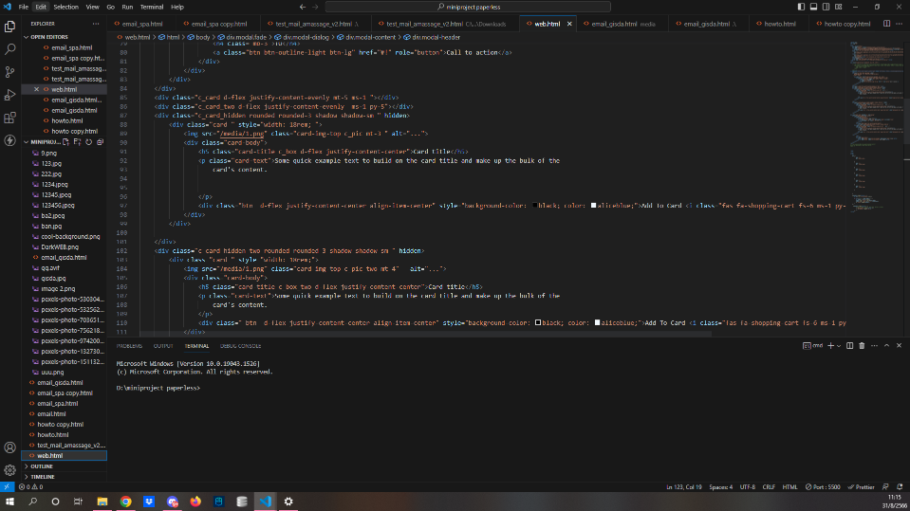

**รูปที่ 3.1** ตัวอย่างของโปรแกรม Visual Studio

* + 1. **Django**

Django เป็นเว็บแอปพลิเคชันฟรามเวิร์คที่ใช้ภาษา Python ที่มีไลบรารีและเครื่องมือที่ช่วยในการสร้างและพัฒนาเว็บแอปพลิเคชันได้อย่างรวดเร็วและมีประสิทธิภาพ ได้รับความนิยมเป็นอย่างมากในวงการนักพัฒนาเว็บเนื่องจากมีคุณสมบัติและข้อได้เปรียบที่น่าสนใจ ดังนี้สะดวกและรวดเร็วในการเริ่มต้น Django มีเทมเพลตและไลบรารีที่ช่วยในการสร้างโครงสร้างพื้นฐานของเว็บแอปพลิเคชันอย่างรวดเร็ว เช่นการจัดการฐานข้อมูล, การจัดการ URL, ระบบผู้ใช้ เป็นต้น

* + 1. **JavaScript**

JavaScript เป็นภาษาโปรแกรมที่นักพัฒนาใช้ในการสร้างหน้าเว็บแบบอินเทอร์แอคทีฟ ตั้งแต่การรีเฟรชฟีดสื่อโซเชียลไปจนถึงการแสดงภาพเคลื่อนไหวและแผนที่แบบอินเทอร์แอคทีฟ ฟังก์ชันของ JavaScript สามารถปรับปรุงประสบการณ์ที่ผู้ใช้จะได้รับจากการใช้งานเว็บไซต์ และในฐานะที่เป็นภาษาในการเขียนสคริปต์ฝั่งไคลเอ็นต์ จึงเป็นหนึ่งในเทคโนโลยีหลักของ World Wide Web ยกตัวอย่างเช่น เมื่อเข้าเว็บแล้วเห็นภาพสไลด์ เมนูดร็อปดาวน์แบบคลิกให้แสดงผล หรือสีองค์ประกอบที่เปลี่ยนแบบไดนามิกบนหน้าเว็บ นั่นคือเอฟเฟกต์ของ JavaScript คุณสมบัติที่ทำให้ JavaScript เป็นที่นิยมอย่างมากคือความสามารถในการเรียกใช้และแสดงผลข้อมูลจาก API ต่างๆ ทำให้เว็บแอปพลิเคชันสามารถอัพเดตข้อมูลแบบเรียลไทม์ได้ JavaScript เป็นภาษาโปรแกรมที่มีความสามารถในการทำงานในหลายบราวเซอร์และแพลตฟอร์ม ทำให้เหมาะสำหรับการพัฒนาแอปพลิเคชันที่มีการเข้าถึงและการใช้งานกว้างขวาง

* + 1. **Python**

Python เป็นภาษาการเขียนโปรแกรมที่ใช้อย่างแพร่หลายในเว็บแอปพลิเคชัน การพัฒนาซอฟต์แวร์ วิทยาศาสตร์ข้อมูล และแมชชีนเลิร์นนิง (ML) นักพัฒนาใช้ Python เนื่องจากมีประสิทธิภาพ เรียนรู้ง่าย และสามารถทำงานบนแพลตฟอร์มต่างๆ ได้มากมาย ทั้งนี้ซอฟต์แวร์ Python สามารถดาวน์โหลดได้ฟรี ผสานการทำงานร่วมกับระบบทุกประเภท และเพิ่มความเร็วในการพัฒนา Python เป็นภาษาโปรแกรมที่อ่านง่ายและใช้คำสั่งที่ใกล้เคียงกับภาษามนุษย์ เช่น การใช้สัญลักษณ์ที่ชัดเจน เช่นช่วงว่างแทนการใช้ปีกกาในการกำหนดบล็อกโค้ด ทำให้ผู้เริ่มต้นสามารถเรียนรู้และเข้าใจได้ง่ายขึ้น สามารถใช้งานได้ในหลายๆ ด้าน เช่น การพัฒนาเว็บแอปพลิเคชัน (Web applications), การวิเคราะห์ข้อมูล (Data analysis), การเขียนสคริปต์ (Scripting), การพัฒนาแอปพลิเคชันเดสก์ท็อป (Desktop applications), การพัฒนาแอปพลิเคชันมือถือ (Mobile applications) และอื่นๆ อีกมากมาย สามารถในการใช้งานร่วมกับไลบรารีและเครื่องมือต่างๆ ที่ช่วยให้การพัฒนางานต่างๆ เป็นไปได้ง่ายมากขึ้น เช่น NumPy และ pandas สำหรับการทำงานกับข้อมูลตารางและคำนวณทางคณิตศาสตร์ และ TensorFlow หรือ PyTorch สำหรับการทำงานด้าน Machine Learning และ Deep Learning มีประสิทธิภาพที่มีคุณภาพสูงในการทำงาน และมีระบบจัดการหน่วยความจำอย่างมีประสิทธิภาพ ทำให้เหมาะสำหรับการพัฒนาและการทดสอบแอปพลิเคชันที่ใช้งานเชิงเสถียร

* + 1. **SQLite**

SQLite เป็นระบบจัดการฐานข้อมูลแบบฝังตัว (embedded database management system) ที่เป็น open-source และเบากระทัดรัด มีความพิเศษในหลายด้านที่ทำให้มีคนใช้งานมากนับพันและมีการนำมาประยุกต์ใช้ในหลายๆ โครงการ นี่คือที่ทำให้ผู้คนเลือกใช้ SQLite ใช้งานได้ทั้งแพลตฟอร์ม SQLite สามารถใช้งานได้ทั้งบนแพลตฟอร์ม Windows, macOS, Linux, iOS, Android เป็นต้น ทำให้เหมาะสำหรับโครงการที่ต้องการให้แอปพลิเคชันทำงานบนแพลตฟอร์มต่างๆ SQLite มีการรองรับสำหรับหลายภาษาโปรแกรม เช่น C, C++, Python, Java, Ruby, Swift เป็นต้น ทำให้คุณสามารถนำมาใช้งานร่วมกับโค้ดได้ง่ายๆ

* + 1. **jQuery**

jQuery เป็นไลบรารี (library) ของ JavaScript ที่ถูกพัฒนาขึ้นเพื่อช่วยในการจัดการและจัดการกับ HTML, CSS, และการเชื่อมต่อกับเซิร์ฟเวอร์อย่างง่ายดายขึ้น ด้วยภาษาที่สั้นและอ่านง่าย ซึ่งสามารถทำให้การเขียน JavaScript และการดำเนินการต่าง ๆ บนหน้าเว็บเพจเป็นไปได้อย่างรวดเร็วและง่ายมากขึ้น นี่คือเหตุผลหลักที่ทำให้คนนับไม่ถ้วนในอดีตเคยนิยมใช้ jQuery

ในส่วนเรื่องการเข้าถึง Element jQuery ช่วยให้ง่ายขึ้นในการเข้าถึงและจัดการกับ HTML elements ในหน้าเว็บเพจ โดยใช้ selectors เช่น $('.element-class') หรือ $('#element-id') ทำให้สามารถดำเนินการกับ element ต่าง ๆ ได้ง่ายและรวดเร็ว การพัฒนาเว็บไซต์ที่มีประสิทธิภาพสูงและใช้งานได้ดีกับอุปกรณ์มือถือและแท็บเล็ตเป็นสิ่งสำคัญในปัจจุบัน ดังนั้นการใช้เทคนิคและเครื่องมือที่เหมาะสมสำหรับการพัฒนา Responsive Web Design อาจทำให้ jQuery ไม่จำเป็นในบางสถานการณ์

* + 1. **Bootstrap**

BootStrap คือ Frontend Framework ยี่ห้อหนึ่งที่ประกอบด้วยภาษา CSS,HTML และ Javascript เป็นชุดคําสั่งที่ถูกพัฒนาขึ้นมาเพื่อกําหนดกรอบหรือ รูปแบบการพัฒนาเว็บไซต์ในส่วนของงาน User Interface ที่ช่วยในการสร้างหน้าเว็บให้ตรงตามแบบที่เราต้องการได้ง่ายขึ้น เพราะ BootStrap มีทั้งระบบ grid ที่ช่วยเรื่องการวาง layout ที่รองรับในรูปแบบresponsive และมี component สําเร็จรูป Bootstrap มีการออกแบบที่รองรับการแสดงผลในหลายขนาดหน้าจอ ทำให้เว็บไซต์และแอปพลิเคชันที่ใช้ Bootstrap สามารถปรับปรุงให้แสดงผลได้อย่างถูกต้องในทุกขนาดของอุปกรณ์ เช่น คอมพิวเตอร์, แท็บเล็ต, มือถือ มาพร้อมกับสไตล์และดีไซน์มาตรฐานที่สวยงาม ช่วยให้นักพัฒนาสามารถสร้างหน้าเว็บที่มีความเป็นมืออาชีพและมีความสวยงามได้อย่างรวดเร็ว มีชุดคลาสและคอมโพเนนต์ที่เตรียมไว้ให้ใช้งาน สามารถนำมาปรับแต่งหรือนำมาใช้เพื่อสร้างองค์ประกอบต่างๆ ได้ เช่น ฟอร์ม, ปุ่ม, แถบนำทาง, และอื่นๆ Bootstrap ได้รับการทดสอบและปรับปรุงเพื่อให้แสดงผลได้ดีในหลายเบราว์เซอร์ที่แตกต่างกัน นั่นหมายความว่าเว็บไซต์และแอปพลิเคชันที่ใช้ Bootstrap สามารถทำงานได้ในหลายแพลตฟอร์ม

* + 1. **Metronic**

Metronic เป็นเทมเพลต (template) สำหรับการพัฒนาเว็บแอปพลิเคชันและหน้าเว็บต่างๆ ที่ได้รับความนิยมมากในชุมชนนักพัฒนาเนื่องจากคุณสมบัติและความสามารถที่มีให้ นี่คือเหตุผลบางประการที่คนเลือกที่จะใช้ Metronic และมาพร้อมกับดีไซน์ที่สวยงามและมีสไตล์มืออาชีพ ช่วยให้นักพัฒนาสามารถสร้างหน้าเว็บที่มีความเป็นมืออาชีพและมีความสวยงามได้อย่างรวดเร็วมีหลากหลายเทมเพลตและคอมโพเนนต์ที่เหมาะสำหรับการพัฒนาเว็บแอปพลิเคชันต่างๆ เช่น เพจแรก (Dashboard), แพนเนลจัดการข้อมูล (Data Management Panel), ฟอร์มและองค์ประกอบต่างๆ เป็นต้น มีการนำเข้าไลบรารีและอินโทเกรชันต่างๆ เช่น jQuery, Bootstrap, Font Awesome เป็นต้น ช่วยให้การพัฒนาเว็บแอปพลิเคชันเป็นไปได้อย่างรวดเร็วและสะดวก Metronic มีการอัปเดตอย่างต่อเนื่องเพื่อรองรับเทคโนโลยีและความต้องการของนักพัฒนา เช่น การสนับสนุนเวอร์ชันใหม่ของ Bootstrap และการแก้ไขปัญหาที่เกิดขึ้น มีชุมชนและการสนับสนุนจากผู้พัฒนาที่สามารถให้คำปรึกษาและแนวทางการใช้งานได้ และที่สำคัญ Metronic มีความเข้ากันได้กับหลายเบราว์เซอร์และสามารถทำงานได้ในหลายแพลตฟอร์ม เช่น เว็บ, มือถือ, และแอปพลิเคชันเดสก์ท็อป

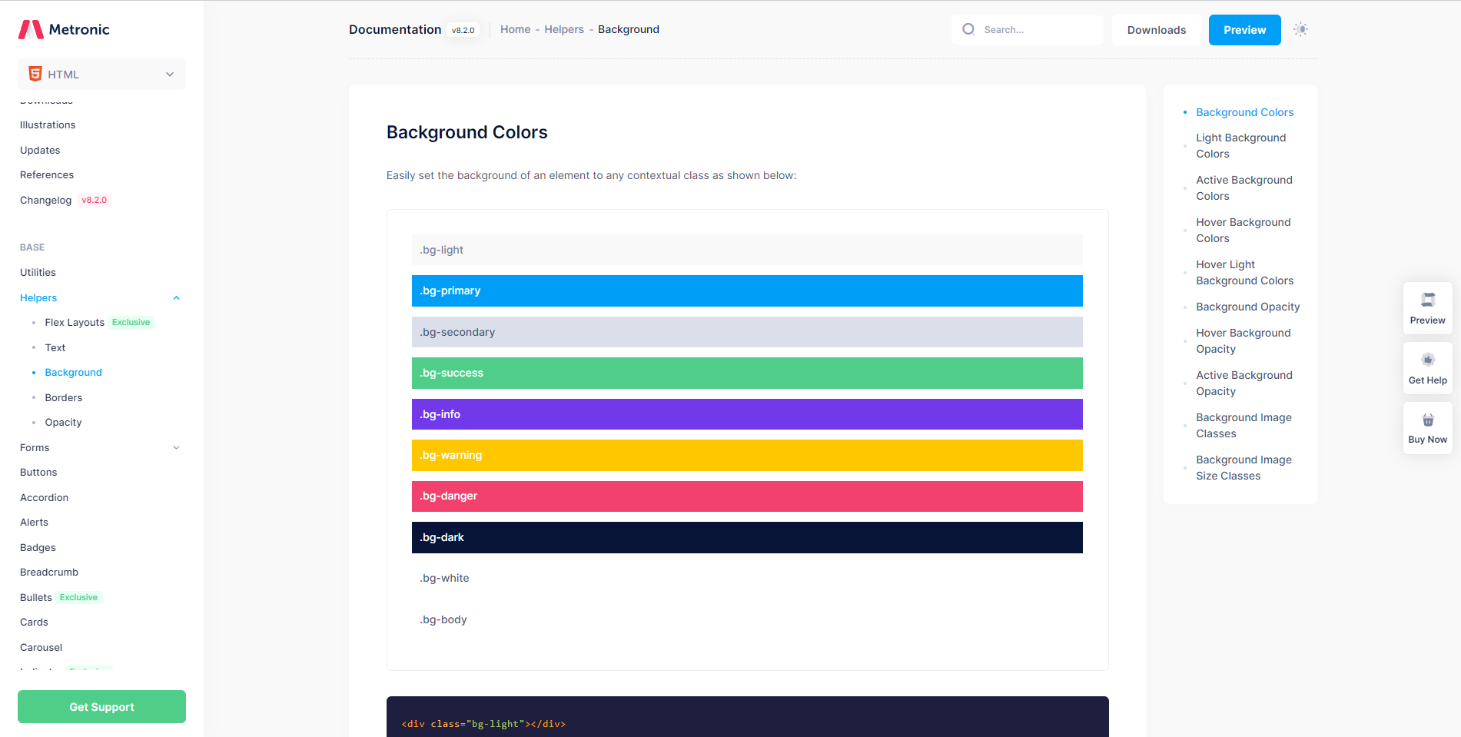

**รูปที่ 3.2** การออกแบบโดยใช้โปรแกรม Metronic เป็นเทมเพลต

* + 1. **Figma**

Figma เป็นเครื่องมือการออกแบบ (design tool) ที่ได้รับความนิยมมากในการสร้างอินเทอร์เฟซและดีไซน์ของแอปพลิเคชัน นี่คือเหตุผลบางประการที่คนเลือกที่จะใช้ Figma เป็นแอปพลิเคชันที่ทำงานบนเว็บและช่วยให้ทีมงานสามารถทำงานร่วมกันในเวลาเดียวกัน นักออกแบบและผู้พัฒนาสามารถทำงานพร้อมกันบนโปรเจกต์เดียว แก้ไขและแสดงผลเนื้อหาได้ทันที และช่วยให้ทีมงานออกแบบและพัฒนาในบริบทเดียวกัน นักออกแบบสามารถสร้างโมเดลของอินเทอร์เฟซและดีไซน์ และนักพัฒนาสามารถดูและแปลงโมเดลเหล่านั้นให้กลายเป็นรหัสที่ทำงานได้ Figma ช่วยให้คุณสามารถแบ่งปันงานดีไซน์และอินเทอร์เฟซให้กับผู้อื่นได้อย่างง่ายดาย โดยสามารถส่งลิงก์หรือทำงานร่วมกันในรูปแบบการแก้ไขและรีวิว และมีเครื่องมือและฟีเจอร์ที่หลากหลายสำหรับการออกแบบ ทำให้สามารถสร้างอินเทอร์เฟซและดีไซน์ที่มีความสวยงามและประสิทธิภาพได้อย่างสร้างสรรค์ มีคอลลาบอเรชันและอินเตอร์แอคทีฟที่ช่วยให้คุณสามารถทำงานไปพร้อมกับทีมงานและผู้เกี่ยวข้องอื่น ๆ แม้ว่าจะอยู่ห่างไกลกัน

เหตุผลหลักที่เลือกที่จะใช้ Figma เพราะเป็นเครื่องมือการออกแบบและพัฒนาอินเทอร์เฟซผู้ใช้ (UI/UX) ที่ได้รับความช่วยในการสร้างโมเครส (Prototyping) เพื่อจำลองการทำงานของแอปพลิเคชันหรือเว็บไซต์ นอกจากนี้ยังช่วยในการทดสอบการใช้งานจริงๆ โดยมีสมาชิกในทีมหรือผู้ใช้งานจริงมาร่วมทดสอบ

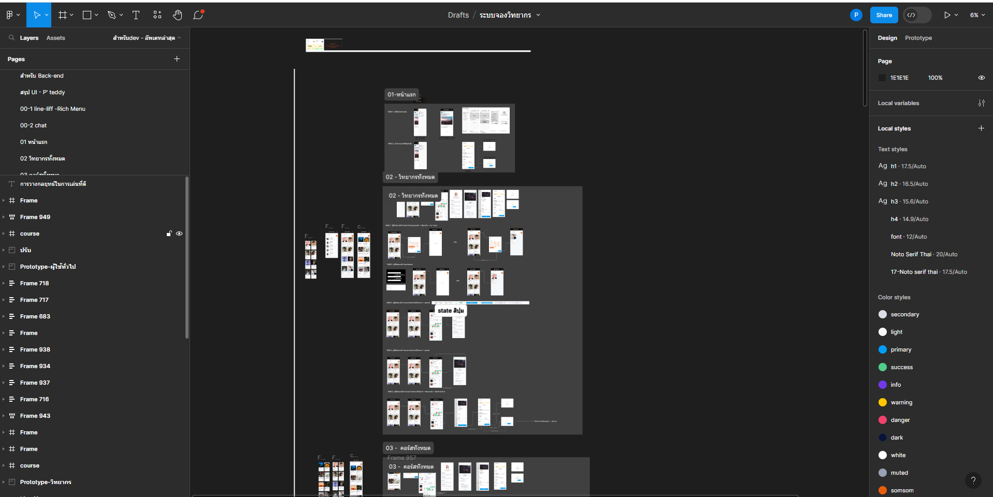

**รูปที่ 3.3** การออกแบบโดยใช้โปรแกรม Figma

* + 1. **Line Official Account**

การเลือกที่จะใช้ Line Official Account เป็นเครื่องมือในการสื่อสารและการติดต่อกับกลุ่มเป้าหมายมีเหตุผลหลายประการ และในส่วนของ Line เป็นแอปพลิเคชันที่มีความนิยมและแพร่หลายอย่างกว้างขวางในทวีปเอเชีย มีจำนวนผู้ใช้งานมากมาย ซึ่งทำให้ Line Official Account เป็นช่องทางที่ดีในการเข้าถึงกลุ่มเป้าหมายที่ใหญ่ ความสามารถในการสื่อสารแบบแชท ทำให้คุณสามารถติดต่อสื่อสารกับลูกค้าหรือผู้ติดตามได้อย่างง่ายดาย และสามารถให้ข้อมูลหรือตอบคำถามได้ตรงนี้ Line Official Account ช่วยในการประชาสัมพันธ์ข่าวสาร โปรโมชั่น หรือข้อมูลสำคัญอื่นๆ ตรงไปยังกลุ่มเป้าหมาย นอกจากนี้ยังสามารถติดตามสถานะการอ่านข้อความ และการดูข้อมูลที่ผู้ติดตามส่งมาได้ สามารถสร้างบริการแบบอัตโนมัติเพื่อตอบคำถามที่พบบ่อยหรือให้ข้อมูลพื้นฐานได้อย่างรวดเร็ว สามารถปรับแต่งคำตอบอย่างง่าย Line มีฟีเจอร์ต่างๆ เช่น สติกเกอร์ อีโมจิ และการเล่นเกมในแอปพลิเคชัน ทำให้การติดต่อและสื่อสารเป็นเรื่องที่สนุกสนานมากขึ้น Line Official Account มีเครื่องมือในการวิเคราะห์และติดตามข้อมูล เช่น จำนวนผู้ติดตาม อัตราการเปิดอ่านข้อความ เป็นต้น ที่ช่วยในการปรับแผนการสื่อสารและการติดต่อในอนาคต

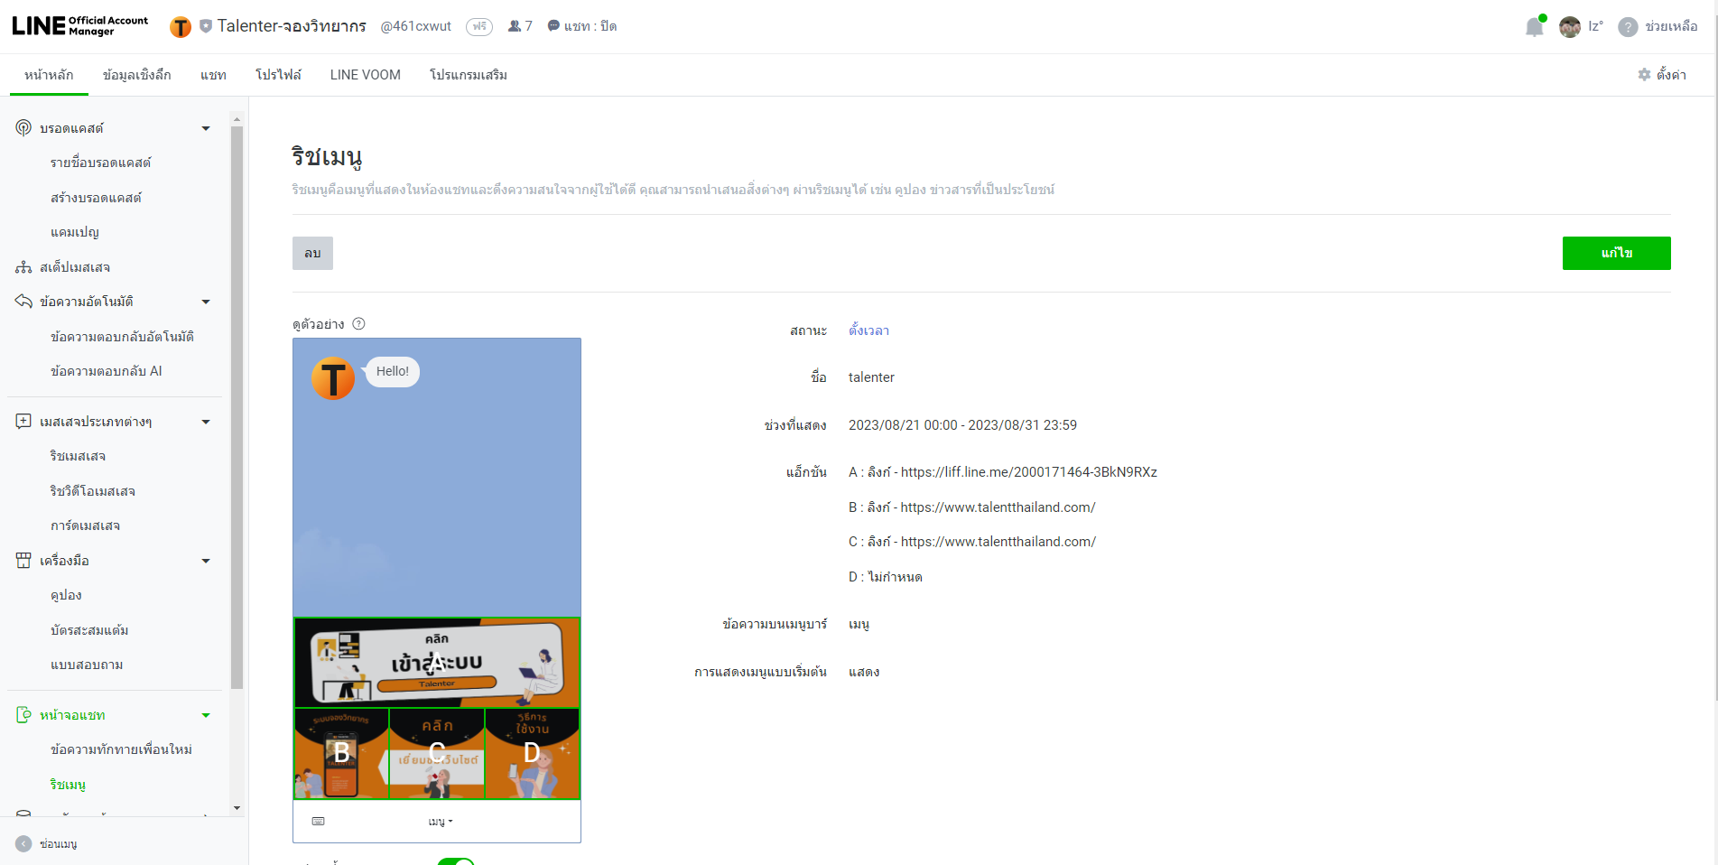

**รูปที่ 3.4** หน้า Line Official Account

**บทที่ 4**

**การวิเคราะห์และการออกแบบระบบ**

การพัฒนาโครงงาน เรื่อง ระบบจองและปรึกษาผู้เกษียณอายุที่เชี่ยวชาญ มีการวิเคราะห์ออกแบบระบบซึ่งเป็นการศึกษางานเพื่อออกแบบระบบการทำงาน โดยมีขั้นตอนการวิเคราะห์ระบบ ดังนี้

* 1. **การวิเคราะห์ระบบ**

ออกแบบระบบและฟังก์ชั่นการใช้งานตามความต้องการของผู้ใช้งานโดยใช้ข้อมูลที่ได้จากการศึกษาการทำงานของแอพพลิเคชั่นและ requirement ของผู้ใช้งานและทำ Wireframe และ Design ตามลำดับ เนื่องจากลูกค้าของบริษัท มีผู้ที่มีความรู้ความสามารถที่รู้จักเป็นจำนวนมากที่เกษียณอายุแล้วแต่มีความรู้ความสามารถ จึงรู้สึกเสียดายที่ถ้าหากความรู้นั้นจะไม่ได้รับการแบ่งปันถ่ายทอดต่อไปสู่ผู้อื่น จึงต้องการสร้างพื้นที่เพื่อให้บุคคลเหล่านั้นได้ถ่ายทอดวิชาและต่อยอดความรู้ความสามารถของตน จึงได้ให้ทางบริษัทเปเปอร์เลสจำกัดพัฒนาระบบจองและปรึกษาผู้เกษียณอายุที่เชี่ยวชาญนี้ขึ้นมา ซึ่งฟังก์ชันและรายละเอียดของการจัดทำเป็นไปตามความต้องการของลูกค้าบริษัท

* + 1. ผู้ดูแลระบบ (Admin) มีหน้าที่ดังนี้
       1. จัดการคอร์ส

- สามารถเพิ่มคอร์สได้

- สามารถลบคอร์สได้

- สามารถแก้ไขคอร์สได้

* + - 1. จัดการเติมเงิน/เพิ่มคอยน์

- ตรวจสอบยอดโอนเพื่อเติมคอยน์สำหรับผู้ใช้งานและผู้เชี่ยวชาญ

- ถอนคอยน์เปลี่ยนเป็นเงินเพื่อโอนให้กับผู้เชี่ยวชาญและผู้ใช้งานทั่วไป

- เพิ่มคอยน์ให้ผู้ใช้ทั่วไปและผู้เชี่ยวชาญ

- ลบคอยน์ให้ผู้ใช้ทั่วไปและผู้เชี่ยวชาญ

* + - 1. จัดการผู้ใช้งานทั่วไป

- เพิ่มผู้ใช้ทั่วไป

- ลบผู้ใช้ทั่วไป

- แก้ไขผู้ใช้ทั่วไป

* + - 1. จัดการผู้ใช้งานผู้เชี่ยวชาญ

- เพิ่มผู้เชี่ยวชาญ

- ลบผู้เชี่ยวชาญ

- แก้ไขผู้เชี่ยวชาญ

* + - 1. ตั้งค่าแบนเนอร์ ( Banner )

- เพิ่มแบนเนอร์

- ลบแบนเนอร์

- แก้ไขแบนเนอร์

* + - 1. ตั้งค่าแท็ก ( Tages )

- เพิ่มแท็ก

- ลบแท็ก

- แก้ไขแท็ก

* + 1. ผู้ใช้งาน (User) มีหน้าที่ดังนี้
       1. สมัครสมาชิก และล็อกอินผ่านไลน์แอปพลิเคชัน
       2. แสดงรายชื่อผู้เชี่ยวชาญที่สามารถจองได้พร้อมกับข้อมูลเพิ่มเติม เช่น ชื่อ, ตำแหน่ง, ความเชี่ยวชาญ เป็นต้น ผู้ใช้สามารถค้นหาผู้เชี่ยวชาญตามเกณฑ์ที่ต้องการได้ เช่น ชื่อ, ความเชี่ยวชาญ
       3. ผู้ใช้งานที่มีความรู้ความสามารถ อยากเป็นผู้เชี่ยวชาญ สามารถส่งคำขอเพื่อเปลี่ยนสถานะจากผู้ใช้งานปกติเป็นผู้เชี่ยวชาญได้
       4. แสดงประวัติการจองทั้งหมดของผู้ใช้ รวมถึงวันที่จอง, รายละเอียดผู้เชี่ยวชาญที่ถูกจอง, และสถานะการจอง (ยืนยัน, รอการยืนยัน, ยกเลิก) เพื่อให้ผู้ใช้สามารถติดตามและดูประวัติการจองได้
       5. มีการระบบชำระค่าผู้เชี่ยวชาญ ผ่านคอยน์ โดยการโอนเงินเพื่อเปลี่ยนเป็นคอยน์ผ่านระบบแอดมิน เมื่อใช้ไม่หมด ก็สามารถถอนคอยน์ออกมาได้
    2. ผู้เชี่ยวชาญ (User) มีหน้าที่ดังนี้
       1. สมัครเป็นผู้เชี่ยวชาญผ่านแอดมินและล็อกอินผ่านไลน์แอปพลิเคชัน
       2. แสดงปฏิทินที่แสดงวันที่ว่างและวันที่ที่ผู้เชี่ยวชาญมีการจองไว้ โดยผู้เชี่ยวชาญสามารถตั้งค่าปฏิทินกำหนดวันทำงานของตัวเองได้
       3. แสดงคำขอจากผู้ใช้งานที่ทำการจองเข้ามา ซึ่งผู้เชี่ยวชาญสามารถยืนยันการรับจองและปฏิเสธได้ (โดยมีช่องให้แจ้งเหตุผลในการปฏิเสธ) เพื่อให้ผู้ใช้สามารถติดตามและจัดการการจองได้
       4. ผู้เชี่ยวชาญสามารถแก้ไขข้อมูลตัวเองได้ สามารถเพิ่มข้อมูลแนะนำความชำนาญของตัวเองเพิ่มเติมได้
       5. ผู้เชี่ยวชาญสามารถแนะนำและเสนอการการเพิ่มคอร์สได้ผ่านแอดมิน
       6. มีรายการคอร์สที่ผู้เชี่ยวชาญสามารถเข้าร่วมได้ตามความชำนาญของตัวเอง และกำหนดราคารับงานบรรยายเองได้
    3. เพิ่มเติม
       1. คอยน์ (Coin) เหรียญที่ใช้แทนเงินสด ในการจ่ายค่าตอบแทนผู้เชี่ยวชาญ (ใช้ได้เฉพาะในระบบการจิองผู้เชี่ยวชาญนี้เท่านั้น

* 1. **ขั้นตอนการวิเคราะห์ระบบ**
     1. **ซีนาริโอ (Scenario)**
        1. ส่วนของผู้ดูแลระบบ (Admin) แบ่งได้ดังนี้
* จัดการประเภทผู้ใช้งาน เมื่อ**ผู้ดูแล (Admin)** ต้องการเพิ่ม, แก้ไข, ลบ ที่อยู่ในระบบที่ทำการลงทะเบียนในระบบจองและปรึกษาผู้เกษียณอายุที่เชี่ยวชาญเข้ามา
* จัดการข้อมูลของแบนเนอร์ที่มีอยู่ในระบบ เมื่อ**ผู้ดูแล (Admin)** ต้องการ เพิ่ม , แก้ไข, ลบ ที่อยู่ในระบบที่ทำการลงทะเบียนในระบบจองและปรึกษาผู้เกษียณอายุที่เชี่ยวชาญเข้ามา
* ค้นหาข้อมูลรายชื่อผู้ใช้งานในระบบ เมื่อ**ผู้ดูแล (Admin)** ต้องการค้นหาข้อมูลรายชื่อของผู้ที่อยู่ในระบบ สามารถค้นหาได้จากการกรองข้อมูลต่างๆเช่น ไอดีผู้ใช้ ชื่อ และอื่นๆ
  + - 1. ส่วนของผู้ใช้งาน (User) แบ่งได้ดังนี้
* จัดการข้อมูลคอร์สในระบบ เมื่อ**ผู้ใช้งาน (User)** ต้องการเพิ่ม แก้ไข และ

ลบ ข้อมูลของคอร์ส วันที่จองคอร์ส สานที่ ผู้เชี่ยวชาญ และอื่นๆ

* การค้นหาคอร์ส เมื่อ**ผู้ใช้งาน (User)** ต้องการหาคอร์สได้จากการกรองข้อมูลต่างๆตามแท็ก เช่น การสอนภาษา อาหาร ไอที และอื่นๆ
  + 1. **ยูสเคสไดอะแกรม (Use Case Diagram**ยู

ยูสเคสไดอะแกรม เเผนภาพที่ใช้เเสดงการทํางานของผู้ใช้ระบบ (User) และความสัมพันธ์กับระบบย่อย (Sub systems) ภายในระบใหญ่ในการเขียน Usecase diagram ผู้ใช้ระบบ จะถูกกําหนดให้ว่าเป็น Actor และระบบย่อย คือ Use case จุดประสงค์หลักของการเขียน Use case diagram ก็เพื่อเล่าเรื่องราวทั้งหมดของระบบว่ามีการทํางานอะไรบ้างเป็นการดึง Requirement หรือเรื่องราวต่างๆของระบบจากผู้ใช้ซึ่งถือว่าเป็นจุดเริ่มต้นในการวิเคราะห์และออกแบบระบบ

* + 1. **ยูสเคสนาราทิฟ (Use Case Narrative)**

ยูสเคสนาราทิฟ (Use Case Narrative) เป็นรูปแบบหนึ่งในการเขียนเรื่องราวเพื่ออธิบายกระบวนการทำงานของระบบหรือแอปพลิเคชัน โดยจะอธิบายการทำงานของระบบในมุมมองของผู้ใช้งานหรือลูกค้า ต่อไปนี้คือตัวอย่างของยูสเคสนาราทิฟ

**Actor :** ลูกค้า

**Goal** : ทำการสั่งซื้อสินค้าผ่านระบบออนไลน์

**Preconditions :** ลูกค้าเข้าสู่ระบบและมีบัญชีผู้ใช้งาน

**Main Flow** : ลูกค้าเข้าสู่ระบบออนไลน์ของเว็บไซต์ e-commerce.

ลูกค้าเรียกดูสินค้าที่ต้องการและเลือกเพิ่มเข้าตะกร้าสินค้า

ลูกค้าเข้าสู่หน้าตะกร้าสินค้าเพื่อตรวจสอบรายการสินค้าและปริมาณ

ลูกค้ากดปุ่ม "ดำเนินการชำระเงิน" เพื่อทำการสั่งซื้อ

* ระบบแสดงหน้าจอการชำระเงิน ลูกค้าเลือกวิธีการชำระเงิน (บัตรเครดิต, เงินสด, ธนาคาร)
* ลูกค้ากรอกข้อมูลการชำระเงินและที่อยู่ในการจัดส่ง
* ระบบทำการตรวจสอบและยืนยันข้อมูลการสั่งซื้อ
* ระบบดำเนินการสั่งซื้อ และทำการหักเงินจากบัญชีของลูกค้า
* ระบบส่งอีเมลยืนยันการสั่งซื้อพร้อมรายละเอียดการจัดส่ง

**Postconditions**: ลูกค้าทำการสั่งซื้อสินค้าเสร็จสิ้นและได้รับการยืนยัน

**Alternative Flows:** ข้อผิดพลาดในการชำระเงิน หากการชำระเงินไม่สำเร็จ

* ระบบจะแสดง ข้อความข้อผิดพลาดและแจ้งให้ลูกค้าทำการชำระเงินใหม่ ไม่มีสินค้าในตะกร้า: หากลูกค้ากดปุ่ม "ดำเนินการชำระเงิน" แต่ไม่มีสินค้าในตะกร้า
* ระบบจะแจ้งเตือนให้ลูกค้าเพิ่มสินค้าลงในตะกร้าก่อนไม่สามารถยืนยันการสั่งซื้อได้หากข้อมูลการจัดส่งไม่ถูกต้องหรือข้อมูลการชำระเงินไม่ถูกต้อง –
* ระบบจะแจ้งเตือนให้ลูกค้าแก้ไขข้อมูลก่อนยืนยันการสั่งซื้อ

**Exception Flows:** ระบบล่ม หากระบบมีปัญหาที่ทำให้ไม่สามารถดำเนินการสั่งซื้อได้ ระบบจะแสดงข้อความของข้อผิดพลาดและแจ้งให้ลูกค้าลองใหม่ในภายหลัง

* 1. **ยูสเคส (Use Case)**

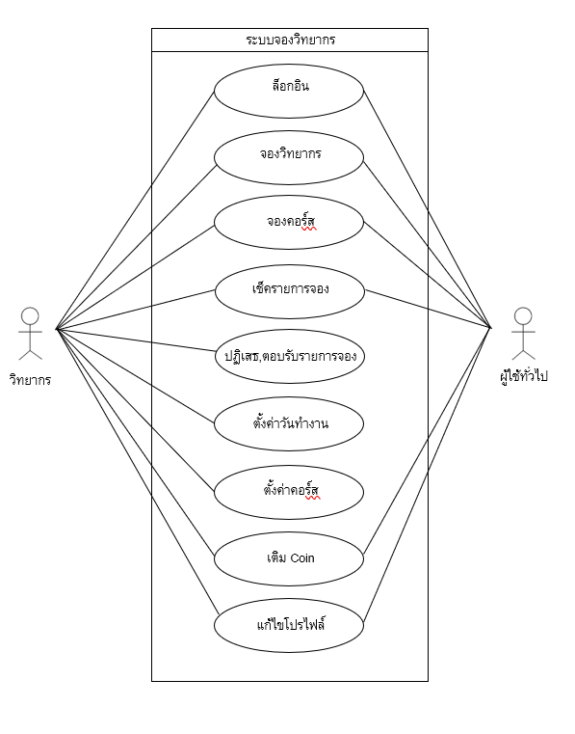

**รูปที่ 4.1** ยูสเคสไดอะแกรมของผู้ใช้งานทั่วไป และผู้เชี่ยวชาญ

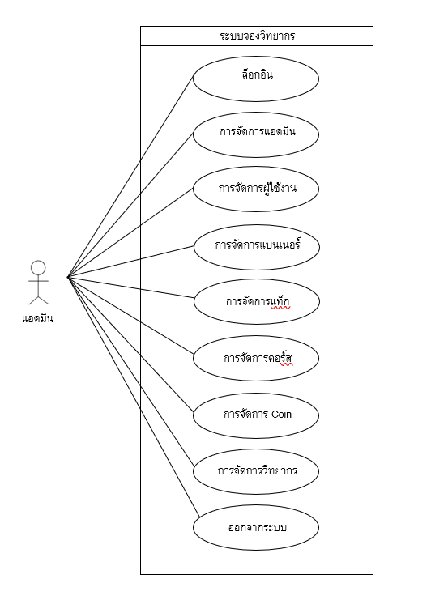

**รูปที่ 4.2** ยูสเคสไดอะแกรมของแอดมิน

**4.3.1 ซีเควนไดอะแกรม (sequence diagram )**

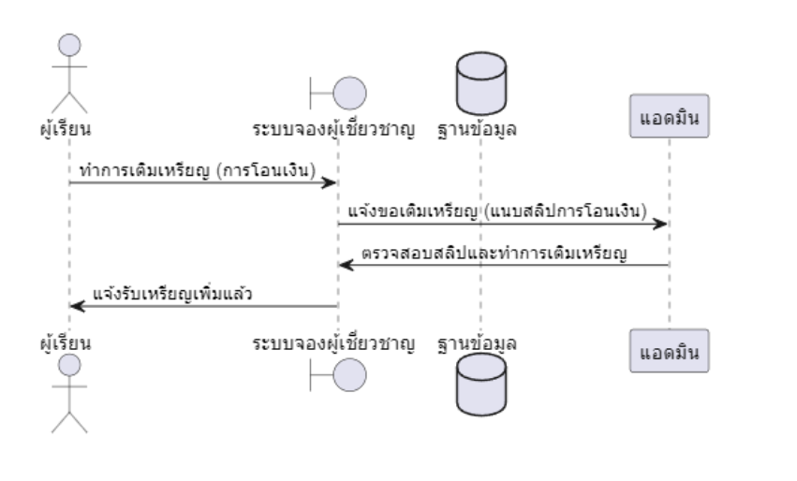

**รูปที่ 4.3** Sequence การเติม Coin

**4.3.2 Sequence การจองผู้เชี่ยวชาญ**

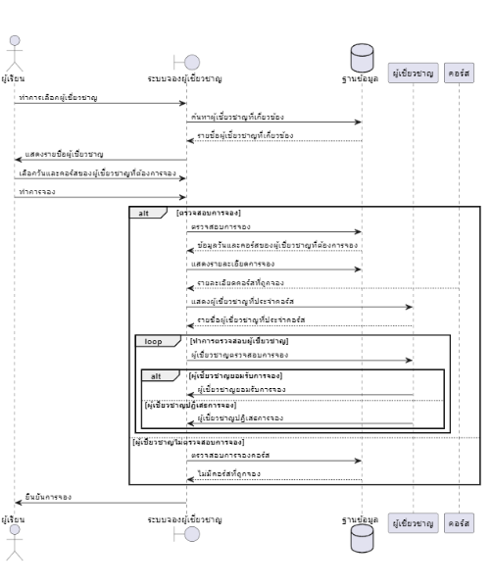

**รูปที่ 4.4** Sequence การเติมจองผู้เชี่ยวชาญ

**การออกแบบฐานข้อมูล**

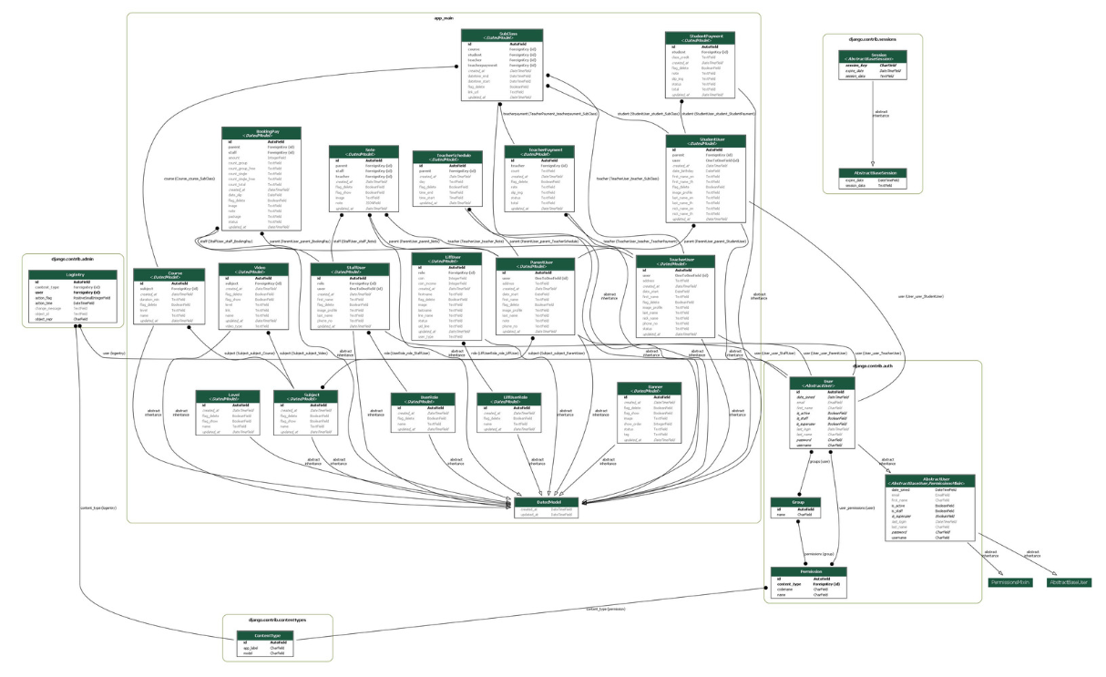

**รูปที่ 4.5** Sequence การเติมจองผู้เชี่ยวชาญ

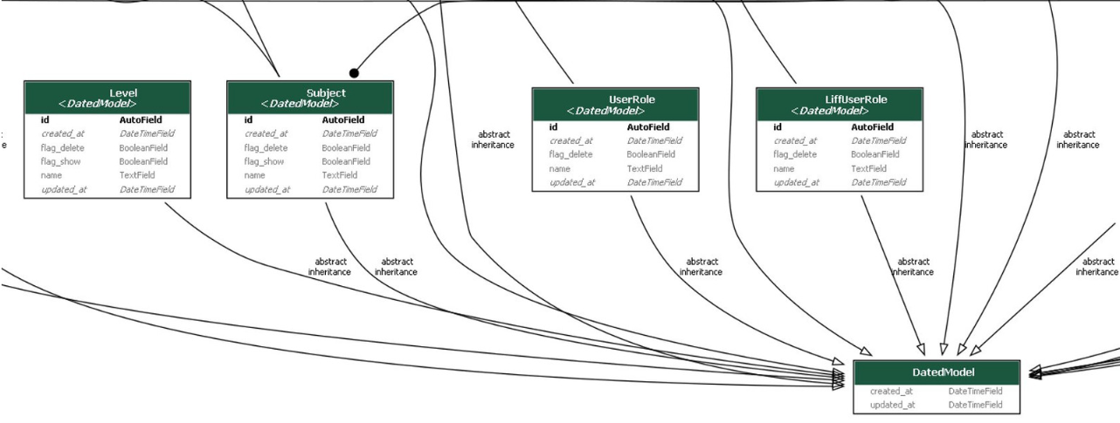

**รูปที่ 4.6** Sequence การเติมจองผู้เชี่ยวชาญ

* 1. **การออกแบบการแสดงผล**

การพัฒนาโครงงาน เรื่อง ระบบจองวิยากรในส่วนของผู้ใช้งาน (User) ผู้เชี่ยวชาญ (Talenter) และผู้ดูแลระบบ (Admin) และ ตามระบบเว็บแอปพลิเคชัน มีข้อมูลดังนี้

* + 1. **ผู้ใช้งานทั่วไป ( User )**

1. หน้าจอแสดงภาพล็อคอินเพื่อ เข้าสู่ระบบ Talenter ของผู้ใช้งาน

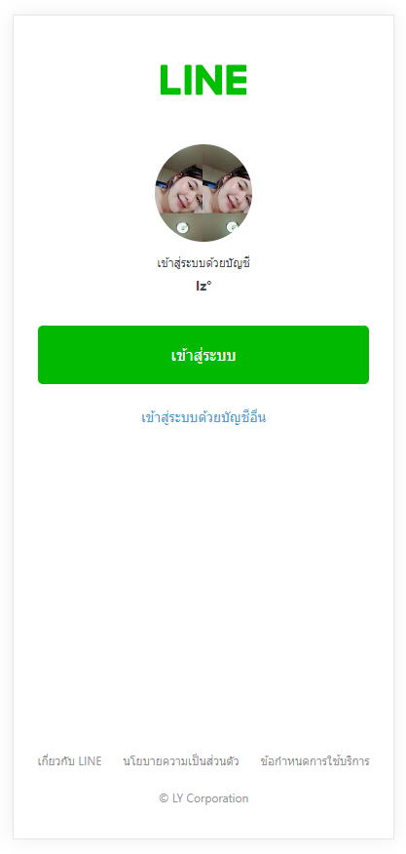

**รูปที่ 4.7** หน้าจอแสดงภาพหน้าล็อคอินของผู้ใช้งาน

2. หน้าจอแสดงภาพหน้าหลักของผู้ใช้งาน

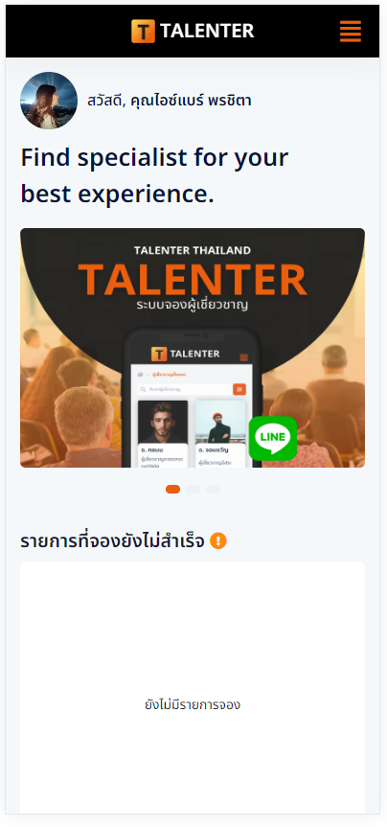

**รูปที่ 4.8** หน้าจอแสดงภาพหน้าหลักของผู้ใช้งาน

3. หน้าจอแสดงภาพหน้าเมนูของผู้ใช้งาน

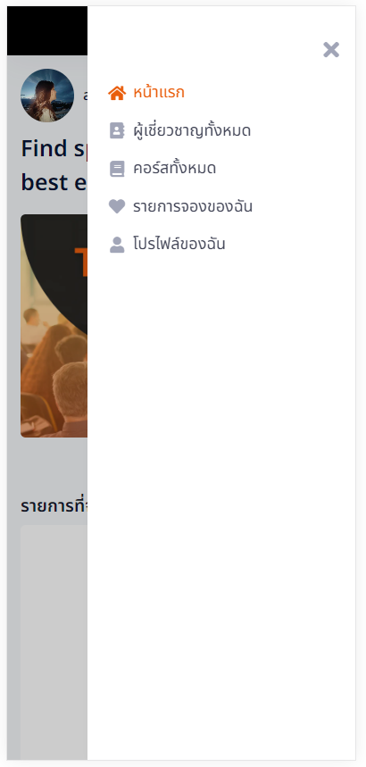

**รูปที่ 4.9** หน้าจอแสดงภาพหน้าเมนูของผู้ใช้งาน

4.หน้าจอแสดงภาพหน้าผู้เชี่ยวชาญทั้งหมดประกอบไปด้วยตัวกรองและหน้าค้นหาข้อมูลผู้เชี่ยวชาญ

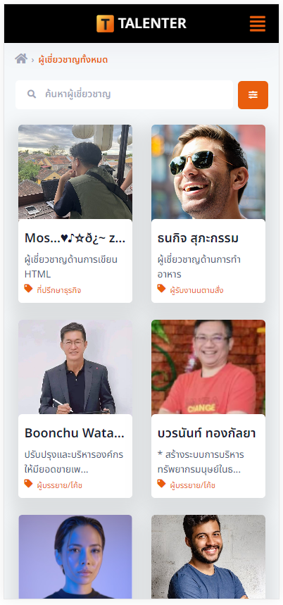 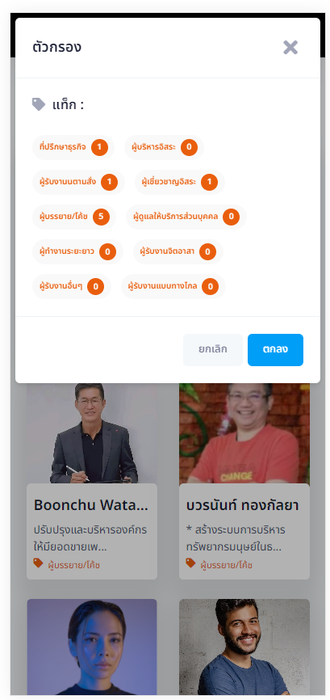

**รูปที่ 4.10** หน้าจอแสดงภาพหน้าผู้ผู้เชี่ยวชาญทั้งหมด

5. หน้าจอแสดงภาพหน้าคอร์สทั้งหมด ประกอบไปด้วยตัวกรอง และหน้าค้นหาแท็กข้อมูลคอร์ส

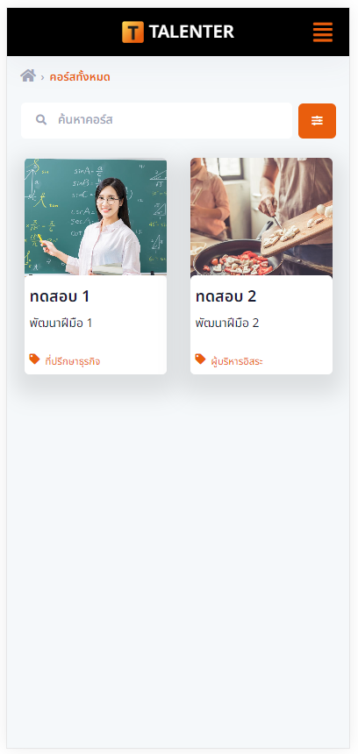 

**รูปที่ 4.11** หน้าจอแสดงภาพหน้าคอร์สทั้งหมด

6.หน้าจอแสดงภาพรายการจองของฉัน ประกอบไปด้วยรอยืนยันและการเลือกสถานะการรอยืนยัน

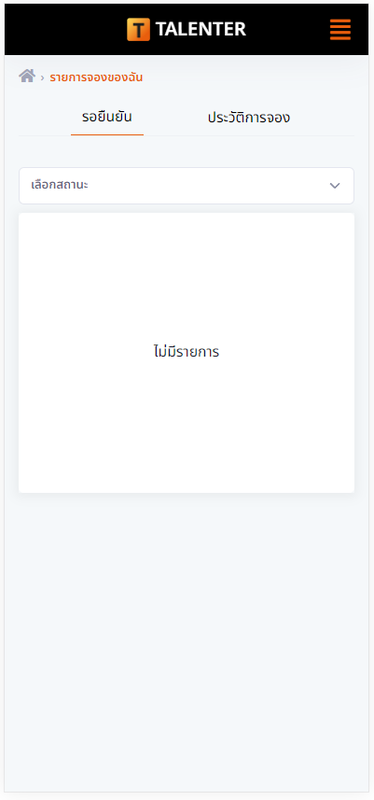 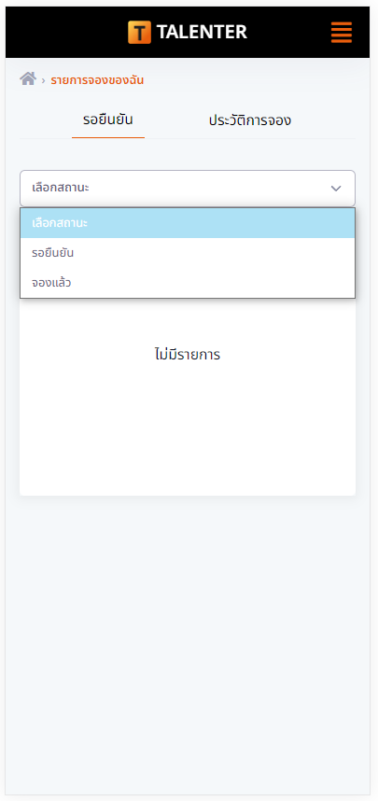

**รูปที่ 4.12** หน้าจอแสดงภาพรายการจองของฉัน

7. หน้าจอแสดงภาพรายการจองของฉัน ประวัติการจอง ประกอบไปด้วยรอยืนยัน และการเลือกสถานะ การดูประวัติการจอง

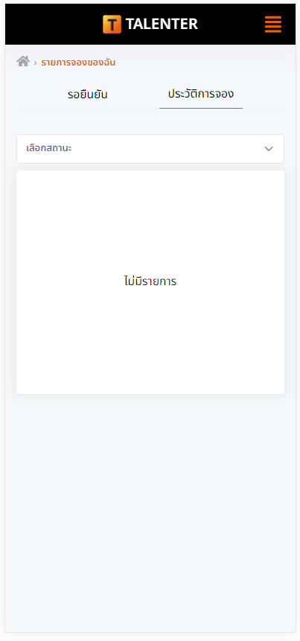 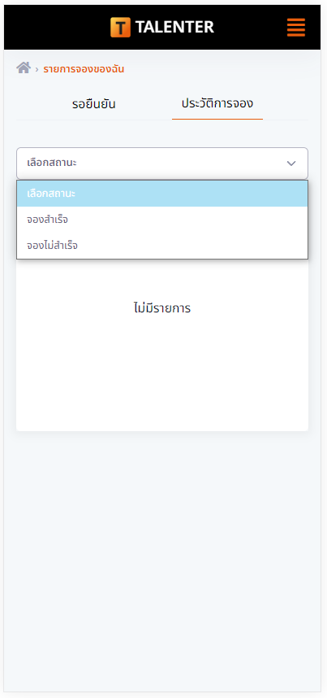

**รูปที่ 4.13** หน้าจอแสดงภาพรายการจองของฉัน ประวัติการจอง

8. หน้าจอแสดงภาพโปรไฟล์ของฉัน ประกอบไปด้วย โชว์คอยน์คงเหลือ การเติมเงิน แก้ไขโปรไฟล์ และชื่อบริษัทของผู้ใช้งาน

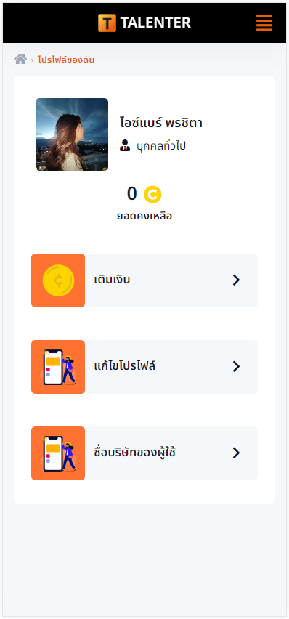

**รูปที่ 4.14** หน้าจอแสดงภาพโปรไฟล์ของฉัน

9. หน้าเติมเงิน ประกอบไปด้วย ช่องทางการเติมเงิน การแนบสลีปและประวัติการเติมเงิน

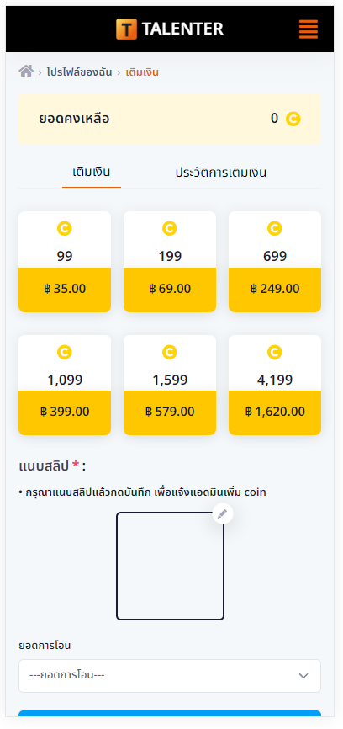

**รูปที่ 4.15** หน้าจอแสดงภาพ หน้าเติมเงิน

10. หน้าประวัติการเติมเงิน จะโชว์ข้อมูลประวัติการเติมเงิน

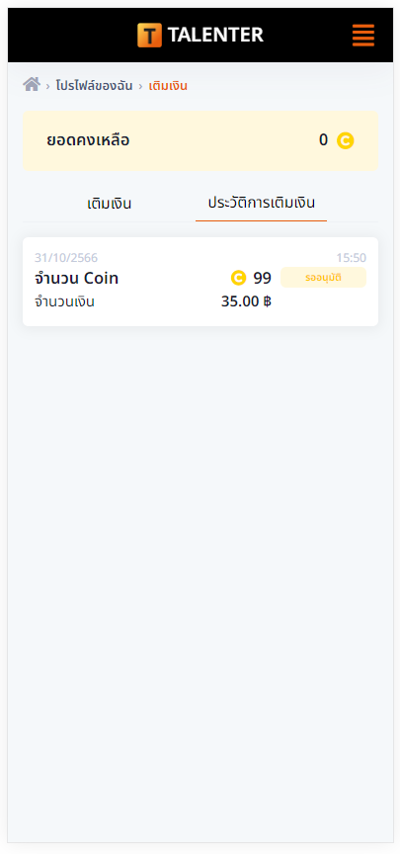

**รูปที่ 4.16** หน้าจอแสดงภาพ หน้าประวัติการเติมเงิน

11. หน้าแก้ไขโปรไฟล์

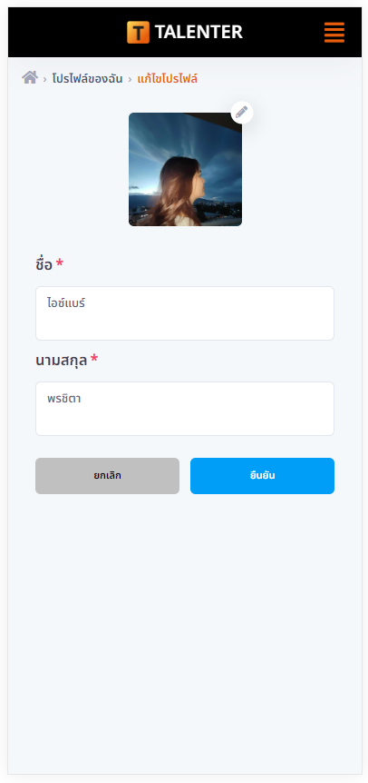

**รูปที่ 4.17** หน้าจอแสดงภาพ หน้าแก้ไขโปรไฟล์

12. หน้า Modal แก้ไขข้อมูลบริษัท

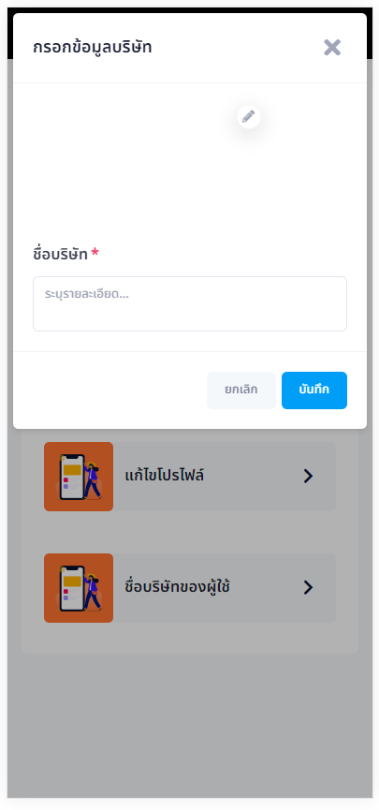

**รูปที่ 4.18** หน้าจอแสดงภาพ Modal แก้ไขข้อมูลบริษัท

* + 1. **ผู้เชี่ยวชาญ ( Talenter )**
       1. หน้าจอแสดงภาพเมื่อเข้าสู่ระบบ Talenter ของผู้เชี่ยวชาญ

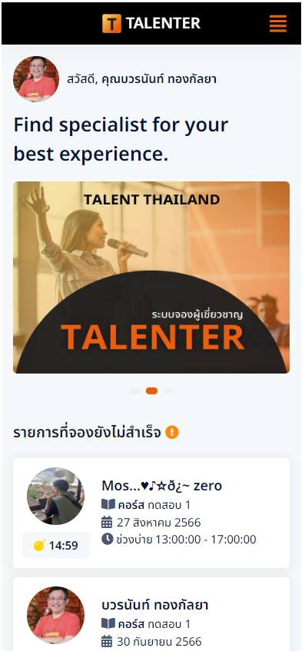

**รูปที่ 5.1** หน้าจอแสดงภาพ หน้าหลักของผู้เชี่ยวชาญ

2. หน้าจอแสดงภาพหน้าเมนูของผู้เชี่ยวชาญ

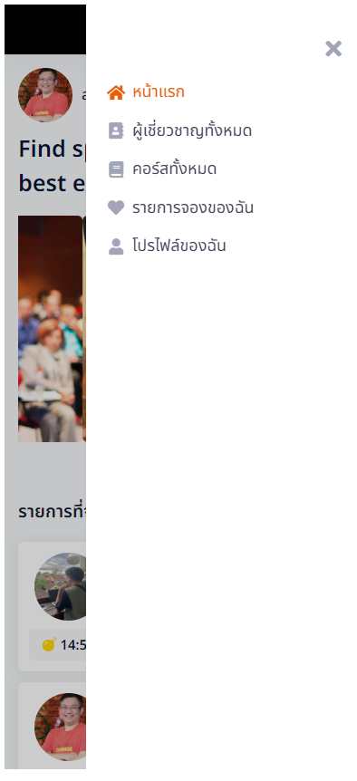

**รูปที่ 5.2** หน้าจอแสดงภาพหน้าเมนูของผู้เชี่ยวชาญ

3. หน้าจอแสดงภาพหน้าผู้เชี่ยวชาญทั้งหมด ประกอบไปด้วยตัวกรองและหน้าค้นหาข้อมูลผู้เชี่ยวชาญ

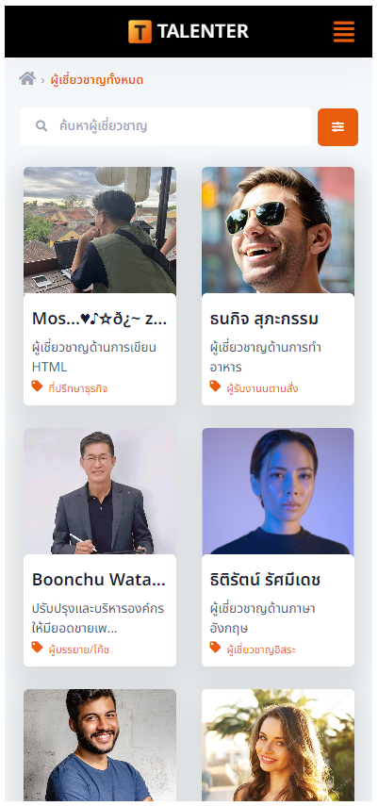 

**รูปที่ 5.3** หน้าจอแสดงภาพผู้เชี่ยวชาญทั้งหมดและตัวกรองข้อมูล

4. หน้าจอแสดงภาพหน้าคอร์สทั้งหมด ประกอบไปด้วยตัวกรอง และหน้าค้นหาแท็กข้อมูลคอร์ส

 

**รูปที่ 5.4** หน้าจอแสดงภาพ คอร์สทั้งหมดและตัวกรองแท็ก

5.หน้าจอแสดงภาพรายการจองของฉัน ประกอบไปด้วยรอยืนยันและการเลือกสถานะการรอยืนยัน

 

**รูปที่ 5.5** หน้าจอแสดงภาพรายการจองของฉัน

6. หน้าจอแสดงภาพรายการจองของฉัน ประวัติการจอง ประกอบไปด้วยรอยืนยันและการเลือกสถานะ การดูประวัติการจอง

 

**รูปที่ 5.6** หน้าจอแสดงภาพรายการจองของฉัน ประวัติการจอง

7. หน้าจอแสดงภาพโปรไฟล์ของฉัน ประกอบไปด้วย โชว์คอยน์คงเหลือ ตั้งค่าวันทำงาน การตั้งค่าคอร์ส การเติมเงิน แก้ไขโปรไฟล์ และชื่อบริษัทของผู้ใช้งาน

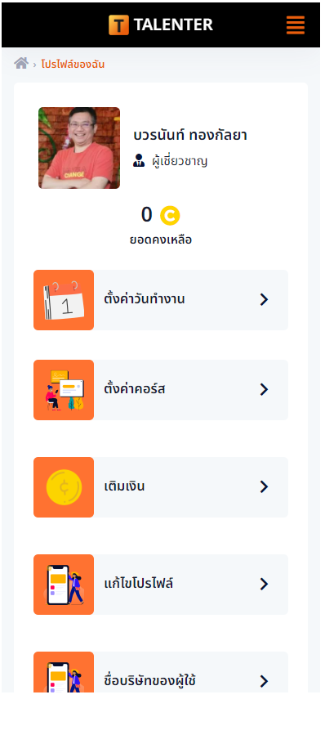

**รูปที่ 5.7** หน้าจอแสดงภาพโปรไฟล์ของฉัน

8. หน้าจอแสดงภาพ ตั้งค่าวันทำงานจะประกอบไปด้วย การตั้ค่าปฏิทิน รายได้ของฉัน งานที่รออนุมัติ และงานที่อนุมัติแล้ว

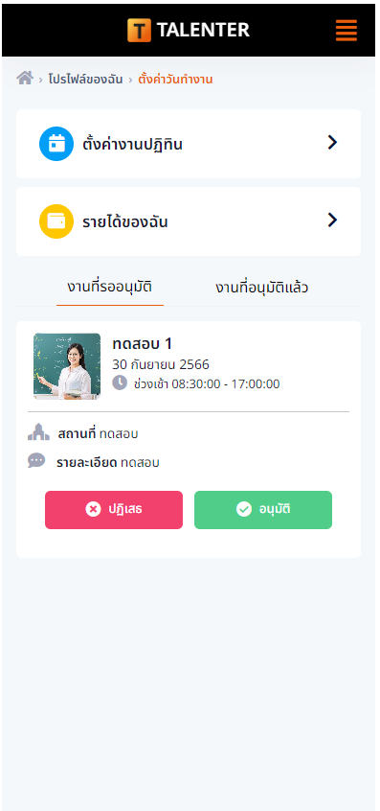

**รูปที่ 5.8** หน้าจอแสดงภาพตั้งค่าวันทำงาน

8.1 ตั้งค่างานปฏิทิน

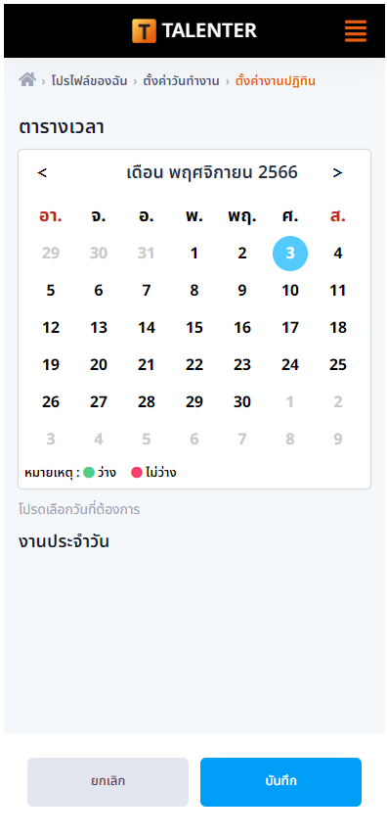

**รูปที่ 5.9** หน้าจอแสดงภาพตั้งค่างาน

8.2 รายได้ของฉัน

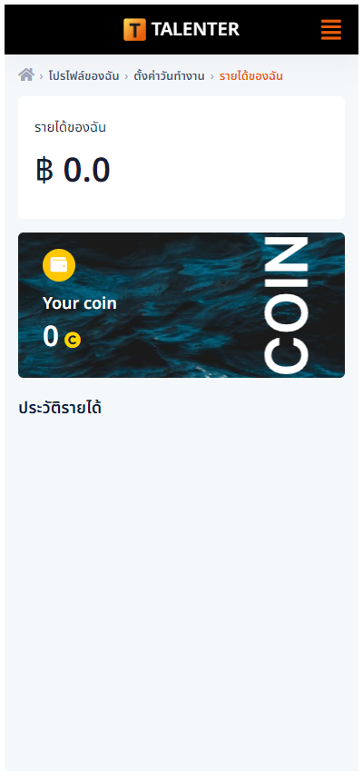

**รูปที่ 5.10** หน้าจอแสดงภาพรายได้ของฉัน

8.3 งานที่รอนุมัติแล้ว และงานที่อนุมัติแล้ว

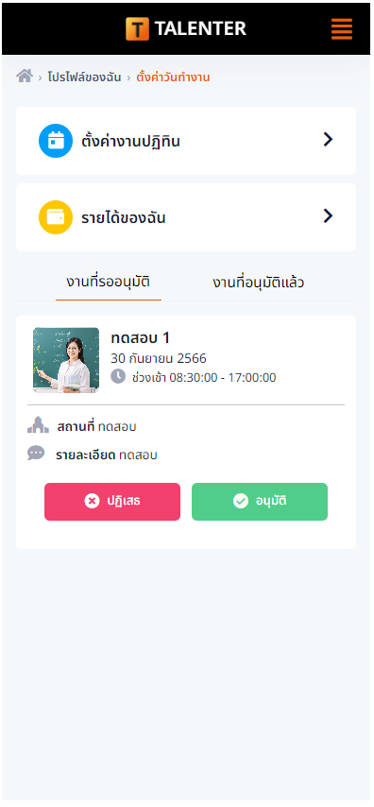 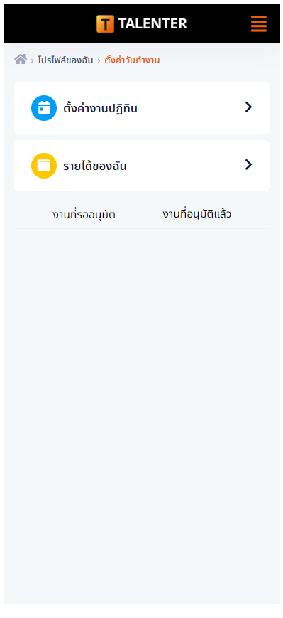

**รูปที่ 5.11** หน้าจอแสดงภาพงานที่รอนุมัติแล้ว และงานที่อนุมัติแล้ว

9. หน้าตั้งค่าคอร์ส ประกอบไปด้วย คอร์สของฉัน และคอร์สสทั้งหมด

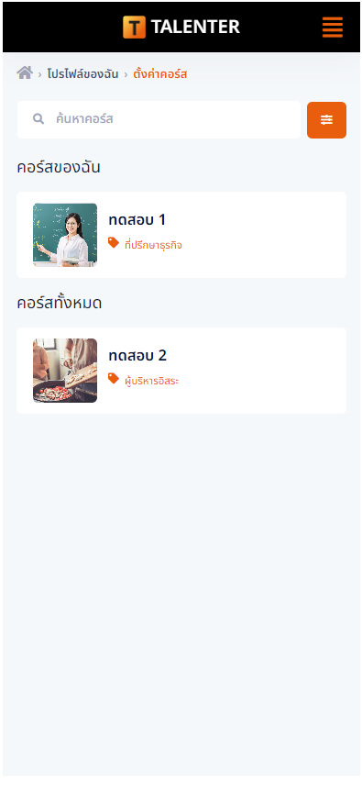

**รูปที่ 5.12** หน้าจอแสดงภาพการตั้งค่าคอร์ส

10. หน้าเติมเงิน ประกอบไปด้วย ช่องทางการเติมเงิน การแนบสลีปและประวัติการเติมเงิน



**รูปที่ 5.13**  หน้าจอแสดงภาพ หน้าเติมเงิน

11. หน้าประวัติการเติมเงิน จะโชว์ข้อมูลประวัติการเติมเงิน



**รูปที่ 5.14** หน้าจอแสดงภาพ หน้าประวัติการเติมเงิน

12. หน้าแก้ไขโปรไฟล์

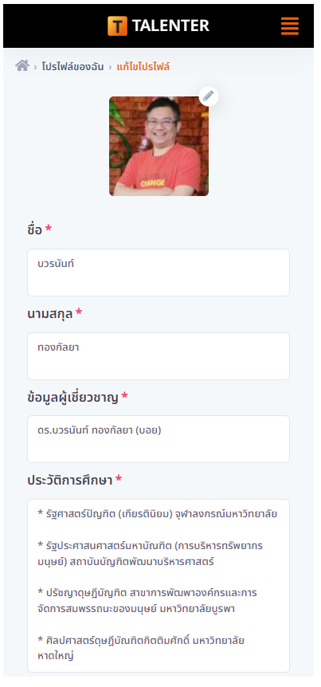

**รูปที่ 5.15** หน้าจอแสดงภาพ หน้าแก้ไขโปรไฟล์

13. หน้า Modal แก้ไขข้อมูลบริษัท



**รูปที่ 5.16** หน้าจอแสดงภาพ Modal แก้ไขข้อมูลบริษัท

* + 1. **แอดมิน ( Admin )**

1. หน้าล็อคอินของแอดมิน

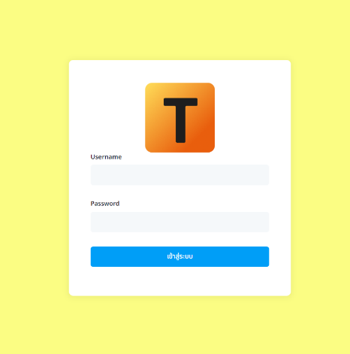

**รูปที่ 5.17** หน้าจอแสดงภาพ ล็อกอินเข้าใช้งาน

1. หน้าหลักของแอดมิน

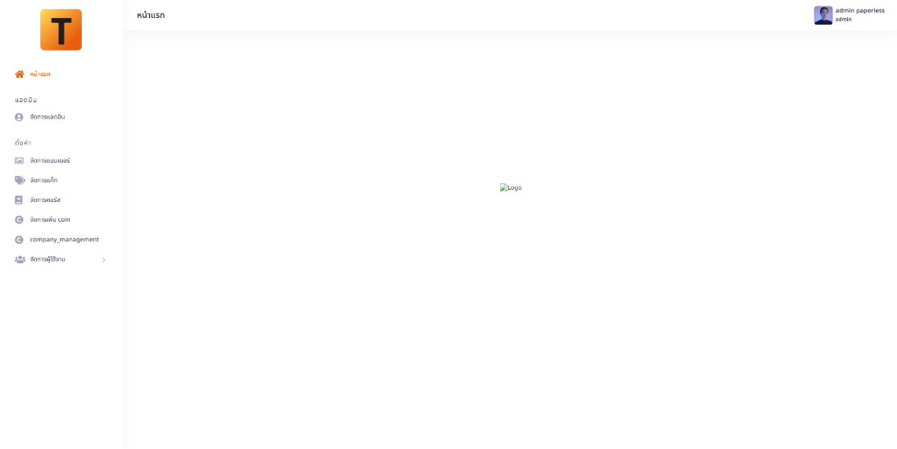

**รูปที่ 5.18** หน้าจอแสดงภาพ หน้าหลัก

1. หน้าจัดการแอดมิน

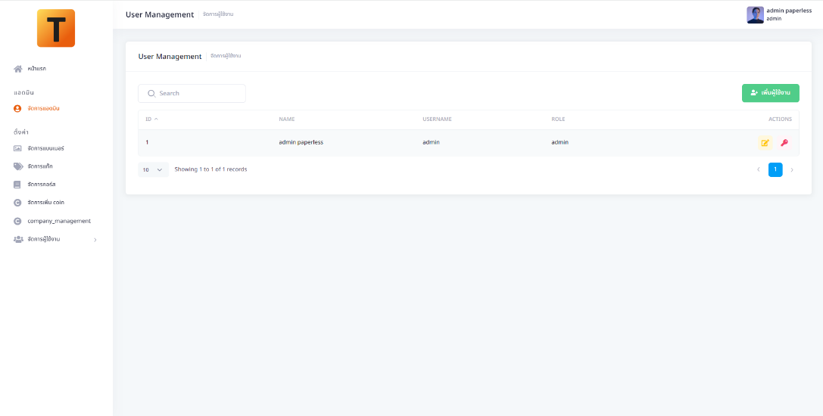

**รูปที่ 5.19** หน้าจอแสดงภาพ หน้าจัดการแอดมิน

1. หน้าตั้งค่า จัดการแบนเนอร์

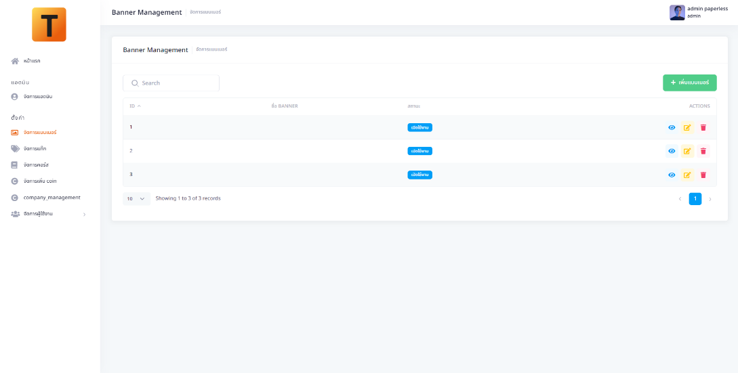

**รูปที่ 5.20** หน้าจอแสดงภาพ หน้าตั้งค่าจัดการแบนเนอร์

1. หน้าตั้งค่า จัดการแท็ก

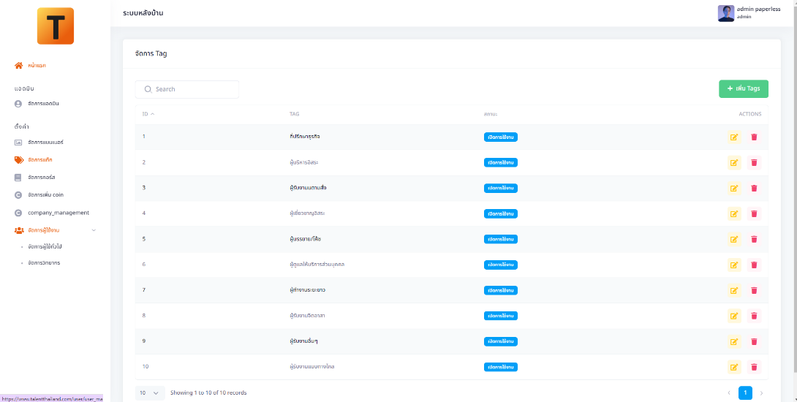

**รูปที่ 5.21** หน้าจอแสดงภาพ หน้าตั้งค่าจัดการแท็ก

1. หน้าตั้งค่า จัดการคอร์ส

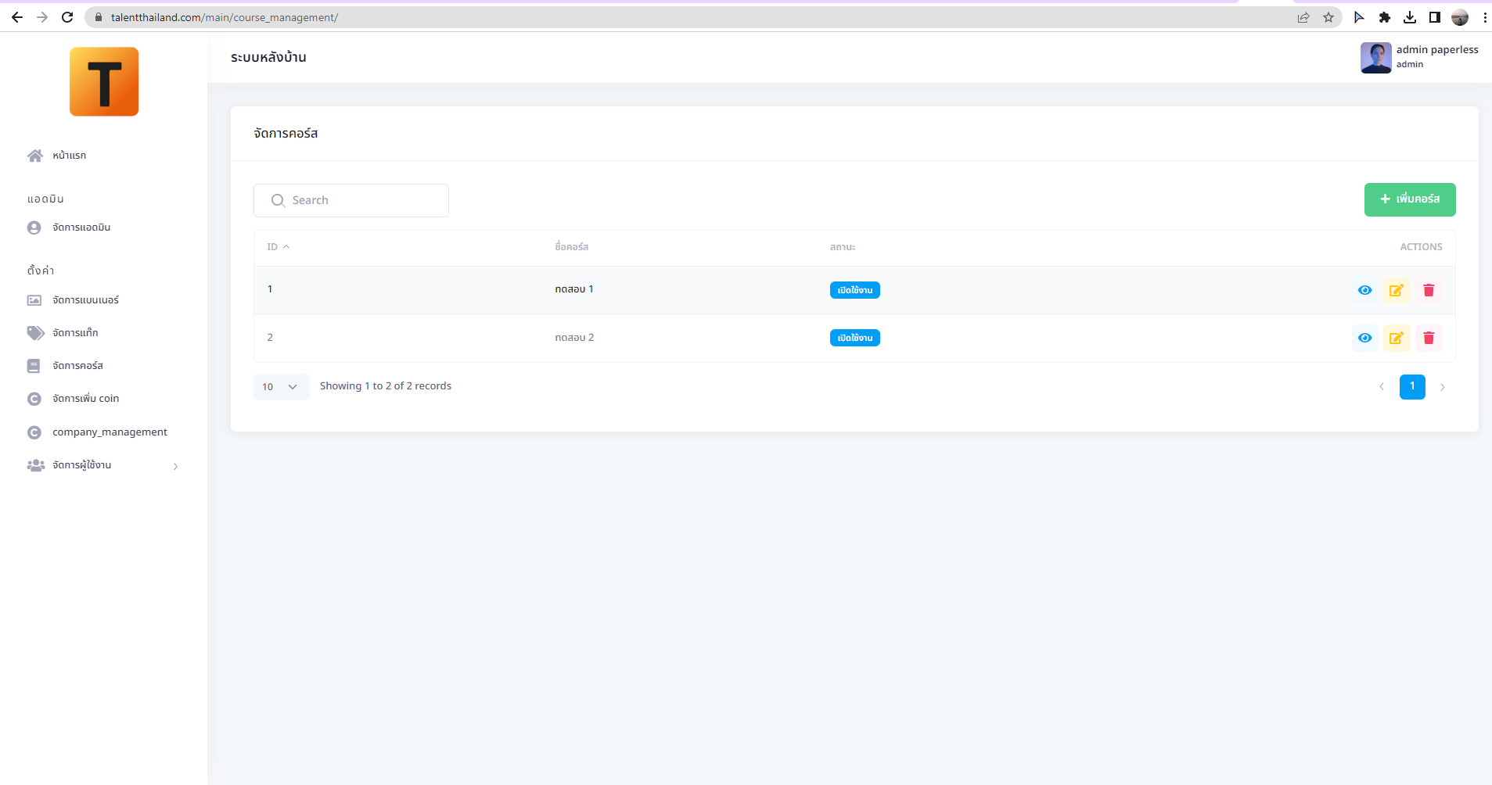

**รูปที่ 5.22** หน้าจอแสดงภาพ หน้าตั้งค่าจัดการคอร์ส

1. หน้าตั้งค่า จัดการเพิ่มคอยน์

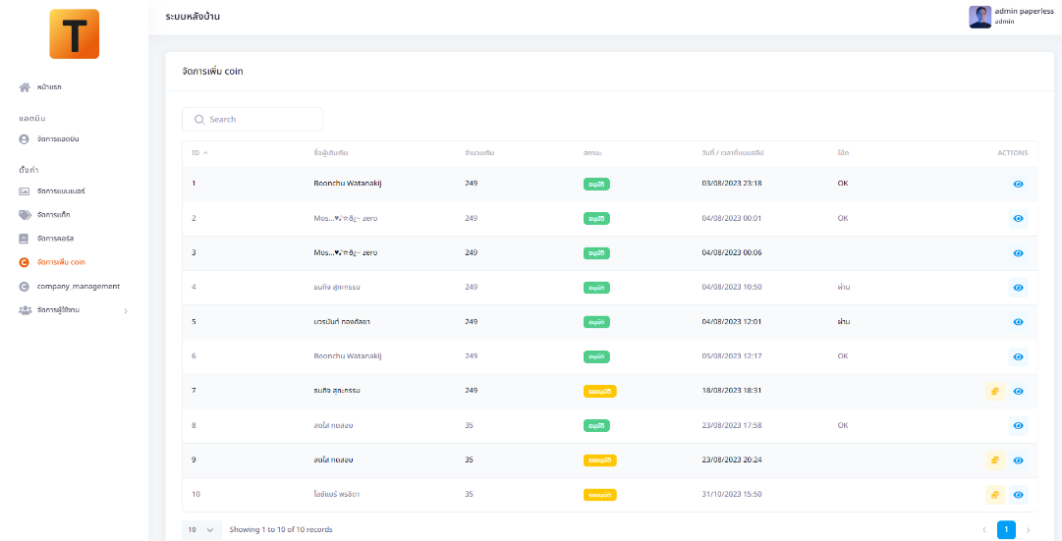

**รูปที่ 5.23** หน้าจอแสดงภาพ หน้าตั้งค่าจัดการคอยน์

1. หน้าตั้งค่า Company_management

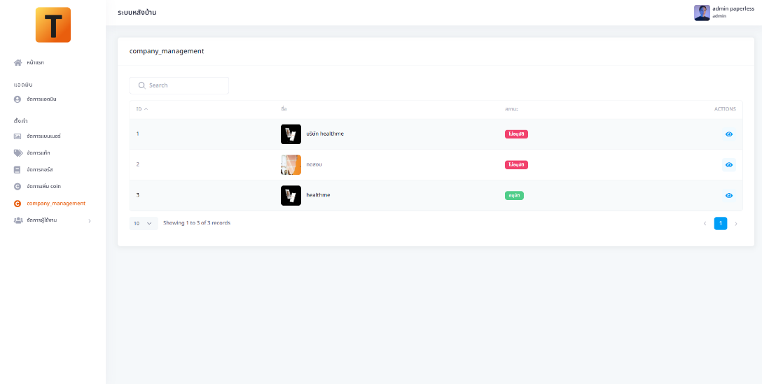

**รูปที่ 5.18** หน้าจอแสดงภาพ หน้าตั้งค่า Company_management

1. หน้าตั้งค่าจัดการผู้ใช้งานทั่วไป

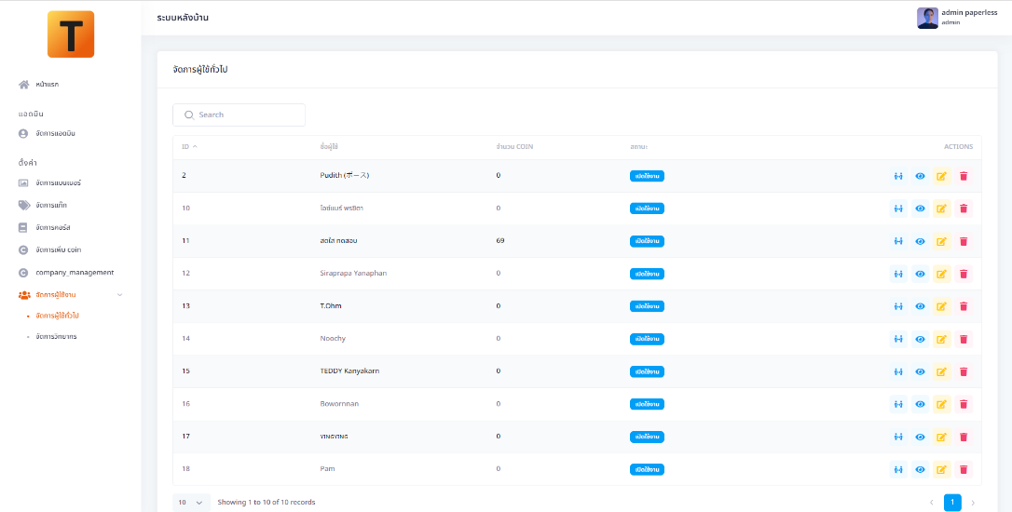

**รูปที่ 5.18** หน้าจอแสดงภาพ หน้าตั้งค่าจัดการผู้ใช้งานทั่วไป

1. หน้าตั้งค่าจัดการผู้ใช้งานผู้เชี่ยวชาญ

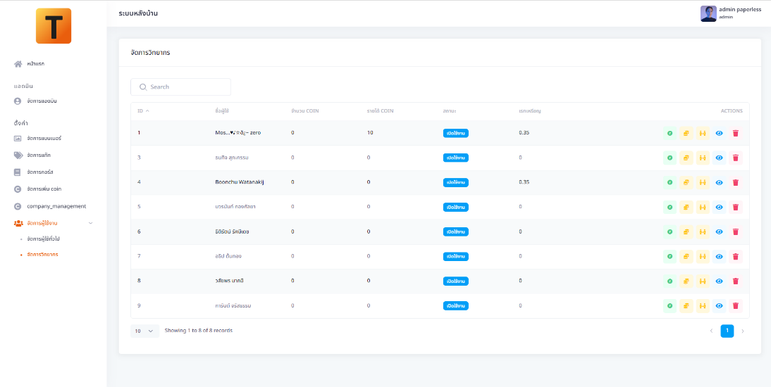

**รูปที่ 5.18** หน้าจอแสดงภาพ หน้าตั้งค่าจัดการผู้เชี่ยวชาญ

**บทที่ 5**

**การทดสอบระบบ**

การทดสอบระบบเป็นขั้นตอนการทดสอบระบบก่อนนำไปใช้ในการปฏิบัติงานจริง เพื่อให้แน่ใจว่าระบบสามารถทำงานได้ตรงตามวัตถุประสงค์ การทดสอบเพื่อหาข้อผิดพลาดของระบบจะเริ่มต้นด้วยการทำการทดสอบแต่ละฟังก์ชันของระบบไปจนถึงการทดสอบภาพรวมของระบบว่ามีข้อผิดพลาดหรือไม่ และทำการแก้ไขข้อผิดพลาดในส่วนนั้นตามลำดับ

**5.1 ตารางการทดสอบระบบของผู้ใช้งาน**

**ตารางที่ 5.1** แสดงการทดสอบในส่วนของผู้ใช้งาน

|  |  |  |  |  |
| --- | --- | --- | --- | --- |
| # | รายการทดสอบระบบ | รายละเอียดการทดสอบ | เงื่อนไขการทดสอบ | ผลการทดสอบ |
| 1 | การล็อกอินผ่านทาง line official ของระบบ | ทดสอบการกดที่หน้า Rich Menu | ผู้ใช้สามารถกดlogin ผ่านช่องทาง Rich menu ของ line official ได้ | ผ่าน  ไม่ผ่าน |
| 2 | การล็อกอินระบบผ่าน Rich Menu | ทดสอบการล็อกอินของระบบว่ามีการดึงข้อมูลโปรไฟล์จากไลน์แอคเคาท์ของผู้ใช้งาน | ผู้ใช้สามารถล็อกอินระบบโดยใช้ไลน์แอคเคาท์ของผู้ใช้งานและระบบมีการดึงข้อมูลโปรไฟล์ของผู้ใช้งาน | ผ่าน  ไม่ผ่าน |
| 3 | การแสดงแสดงผลรูปภาพ Banner | ทดสอบการแสดงผลของรูป Banner | รูปภาพใน Banner จะต้องมีการแสดงผลตามจำนวนรูปที่ใส่ใน Database โดยมีทั้งหมด 3 รูป | ผ่าน  ไม่ผ่าน |

**ตารางที่ 5.1** แสดงการทดสอบในส่วนของผู้ใช้งาน

|  |  |  |  |  |
| --- | --- | --- | --- | --- |
| # | รายการทดสอบระบบ | รายละเอียดการทดสอบ | เงื่อนไขการทดสอบ | ผลการทดสอบ |
| 4 | การแสดงผลของ Aside Menu ในแต่ละหัวข้อ | ทดสอบการแสดงผลของในแต่ละหัวข้อในที่มีใน Aside Menu | สามารถกดที่เมนูและทำการเลือกแต่ละหัวข้อได้โดยหัวข้อที่เลือกจะมีการแสดงหน้าของแต่ละหัวข้อนั้นๆตามที่กด | ผ่าน  ไม่ผ่าน |
| 5 | การตอบสนองของการใช้ตัวกรองในการค้นหาผู้เชี่ยวชาญและคอร์ส | ทดสอบการใช้ตัวกรองที่ช่วยในการค้นหาผู้เชี่ยวชาญและค้นหาคอร์ส | ระบบสามารถค้นหาตามตัวอักษรที่ผู้ใช้ป้อนเข้ามาหรือสามารถกดเลือกหัวข้อการค้นหาและระบบสามารถค้นหาตามที่ผู้ใช้ต้องการได้ | ผ่าน  ไม่ผ่าน |
| 6 | การแสดงผลของปฏิทินที่ใช้ในการจองผู้เชี่ยวชาญ | ทดสอบการแสดงผลของปฏิทินที่ใช้ในการจองว่ามีการแสดงสถานะวันว่างที่สามารถจองได้และสามารถกดเลือกวันได้ | ระบบสามารถแสดงวันที่ว่างและไม่ว่างของผู้เชี่ยวชาญโดยหากว่างจะเป็นสีเขียวไม่ว่างจะเป็นสีแดงและสามารถกดเลือกวันที่ต้องการบนปฏิทินแล้วระบบสามารถแสดงวันที่ตามที่เลือก | ผ่าน  ไม่ผ่าน |

**ตารางที่ 5.1** แสดงการทดสอบในส่วนของผู้ใช้งาน (ต่อ)

|  |  |  |  |  |
| --- | --- | --- | --- | --- |
| # | รายการทดสอบระบบ | รายละเอียดการทดสอบ | เงื่อนไขการทดสอบ | ผลการทดสอบ |
| 7 | ระบบการจอง | ทดสอบการระบบการจอง | สามารถจองผู้เชี่ยวชาญตามที่ต้องการได้ | ผ่าน  ไม่ผ่าน |
| 8 | ระบบการคิดเงิน | ทดสอบการคิดเงินในกรณีที่มีจำนวนเงินไม่เพียงพอทที่จะจองผู้เชี่ยวชาญ | ระบบสามารถขึ้นแจ้งเตือนจำนวนเงินไม่เพียงพอในกรณีที่ผู้ใช้มีเงินไม่เพียงพอจะจองผู้เชี่ยวชาญและเก็บข้อมูลไปแสดงผลที่หน้ารายการที่ยังจองไม่เสร็จ | ผ่าน  ไม่ผ่าน |
| 9 | การแสดงสถานะการจอง | ทดสอบการแสดงสถานะการจองโดยแสดงสถานะการจองว่ารายการที่ผู้ใช้จองมีสถานะเป็นอย่างไร | ระบบสามารถแสดงสถานะการจองได้ | ผ่าน  ไม่ผ่าน |
| 10 | ระบบเติมเงิน | ทดสอบการแนบสลิปการโอนเงินเพื่อให้แอดมินตรวจสอบก่อนทำการเพิ่มเงิน | ระบบสามารถแนบสลิปเพื่อส่งไปยังแอดมินที่ดูแลอยู่หลังบ้านเพื่อทำการตรวจสอบก่อนทำการเพิ่มเงิน | ผ่าน  ไม่ผ่าน |

**ตารางที่ 5.1** แสดงการทดสอบในส่วนของผู้ใช้งาน (ต่อ)

|  |  |  |  |  |
| --- | --- | --- | --- | --- |
| # | รายการทดสอบระบบ | รายละเอียดการทดสอบ | เงื่อนไขการทดสอบ | ผลการทดสอบ |
| 12 | การล็อกอินเข้าสู่ระบบหลังบ้าน | ทดสอบการล็อกอินเข้าสู่ระบบหลังบ้านผ่านยูสเซอร์เนมและพาสเวิร์ด | สามารถล็อกอินเข้าสู่ระบบหลังบ้านได้โดยใช้ยูสเซอร์เนมและพาสเวิร์ด | ผ่าน  ไม่ผ่าน |
| 11 | การแก้ไขโปรไฟล์ | ทดสอบการแก้ไขโปรไฟล์ของผู้ใช้งานโดยผู้ใช้งานสามารถแก้ไขโปรไฟล์ได้เองที่เมนูแก้ไขโปรไฟล์ | ผู้ใช้งานสามรถแก้ไขชื่อ-นาสกุล และรูปโปรไฟล์ได้ | ผ่าน  ไม่ผ่าน |

**5.2 ตารางการทดสอบระบบของผู้ดูแลระบบ**

**ตารางที่ 5.2** แสดงการทดสอบในส่วนของผู้ดูแลระบบ

|  |  |  |  |  |
| --- | --- | --- | --- | --- |
| # | รายการทดสอบระบบ | รายละเอียดการทดสอบ | เงื่อนไขการทดสอบ | ผลการทดสอบ |
| 13 | การจัดการแอดมิน | ทดสอบการระบบการจัดการแอดมิน | ระบบสามารถเพิ่มลบแก้ไขและสามารถเปลี่ยนรหัสผ่านได้ admin ได้ | ผ่าน  ไม่ผ่าน |
| 14 | การจัดการแบนเนอร์ | ทดสอบการเพิ่มลบแก้ไขรูปในแบนเนอร์ | ระบบสามารถเพิ่มลบรูปในแบนเนอร์ได้ | ผ่าน  ไม่ผ่าน |

**ตารางที่ 5.2** แสดงการทดสอบในส่วนของผู้ดูแลระบบ (ต่อ)

|  |  |  |  |  |
| --- | --- | --- | --- | --- |
| # | รายการทดสอบระบบ | รายละเอียดการทดสอบ | เงื่อนไขการทดสอบ | ผลการทดสอบ |
| 15 | การจัดการ tag | ทดสอบการเพิ่มลบแก้ไข tag | ระบบสามารถเพิ่มลบแก้ไข Tag ได้ | ผ่าน  ไม่ผ่าน |
| 16 | การจัดการคอร์ส | ทดสอบการเพิ่มลบแก้ไขคอร์ส | ระบบสามารถเพิ่มลบแก้ไขคอร์สได้ | ผ่าน  ไม่ผ่าน |
| 17 | การจัดการคอยล์ | ทดสอบการเพิ่มลบแก้ไขคอยล์ | ระบบสามารถเพิ่มลบแก้ไขคอยล์ได้โดย admin จะเป็นคนตรวจสอบสลิปที่ลูกค้าแนบมา | ผ่าน  ไม่ผ่าน |
| 18 | การผู้ใช้งาน | ทดสอบการเพิ่มลบแก้ไขผู้ใช้งาน | ระบบสามารถเพิ่มลบแก้ไขผู้ใช้งานได้โดยยังสามารถเปลี่ยน role จาก ผู้ใช้งานทั่วไปให้เป็นผู้เชี่ยวชาญได้ | ผ่าน  ไม่ผ่าน |

**บทที่ 6**

**บทสรุปและข้อเสนอแนะ**

* 1. **สรุปการพัฒนาโครงงาน**

การวิจัยใช้กลุ่มตัวอย่างผู้เชี่ยวชาญจำนวน 5 คน ผู้ต้องการปรึกษาจำนวน 5 คน ให้ผู้เชี่ยวชาญกำหนดเนื้อหาในการให้คำปรึกษาจำนวน 2 เรื่องต่อผู้เชี่ยวชาญ ผลการวิจัยพบว่า การจองที่ปรึกษาคนที่ 1 มีการจองที่ปรึกษาสำเร็จร้อยละ 80 การจองที่ปรึกษาคนที่ 2 มีการจองที่ปรึกษาสำเร็จร้อยละ 85 การจองที่ปรึกษาคนที่ 3 มีการจองที่ปรึกษาสำเร็จร้อยละ 90 การจองที่ปรึกษาคนที่ 4 มีการจองที่ปรึกษาสำเร็จร้อยละ 75 และการจองที่ปรึกษาคนที่ 5 มีการจองที่ปรึกษาสำเร็จร้อยละ 88

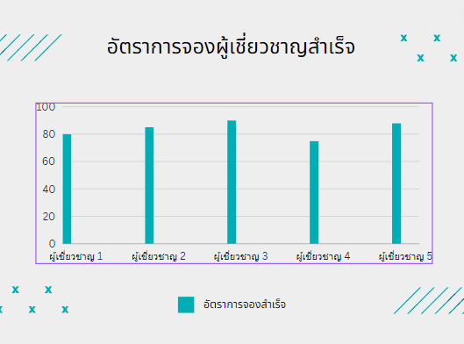

**รูปที่ 6.1** กราฟอัตราการจองสำเร็จ

6.1.1 ผู้เชี่ยวชาญ 1

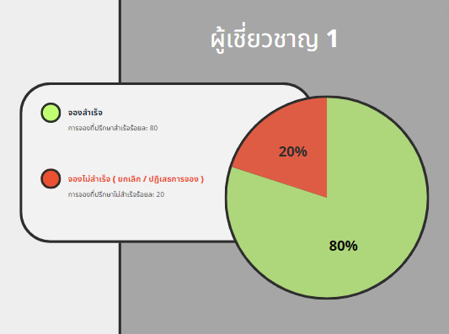 - มีการจองที่ปรึกษาสำเร็จร้อยละ 80 และมีการจองไม่สำเร็จ ร้อยละ 20

**รูปที่ 6.2** การจองผู้เชี่ยวชาญ 1

6.1.2 ผู้เชี่ยวชาญ 2

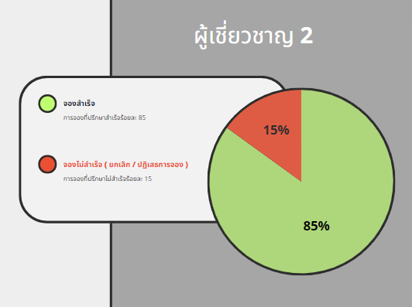 - มีการจองที่ปรึกษาสำเร็จร้อยละ 85 และมีการจองไม่สำเร็จ ร้อยละ 15

**ที่ 6.3** การจองผู้เชี่ยวชาญ 2

6.1.3 ผู้เชี่ยวชาญ 3

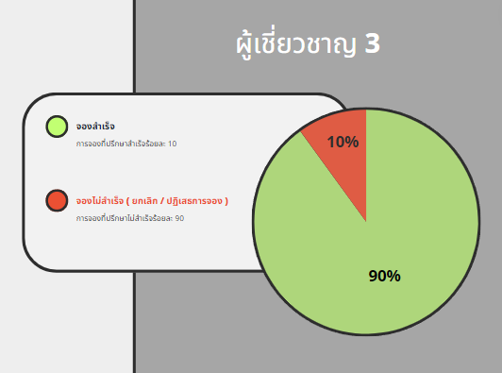 - มีการจองที่ปรึกษาสำเร็จร้อยละ 90 และมีการจองไม่สำเร็จ ร้อยละ 10

**ที่ 6.4** การจองผู้เชี่ยวชาญ 3

6.1.4 ผู้เชี่ยวชาญ 4

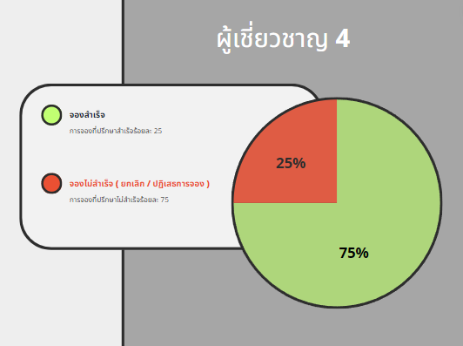 - มีการจองที่ปรึกษาสำเร็จร้อยละ 75 และมีการจองไม่สำเร็จ ร้อยละ 25

**ที่ 6.5** การจองผู้เชี่ยวชาญ 4

6.1.5 ผู้เชี่ยวชาญ 5

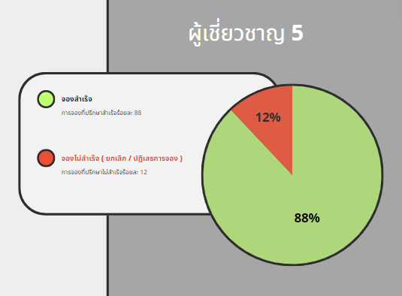 - มีการจองที่ปรึกษาสำเร็จร้อยละ 88 และมีการจองไม่สำเร็จ ร้อยละ 12

**ที่ 6.5** การจองผู้เชี่ยวชาญ 5

* 1. **สรุปการวิเคราะห์ระบบ**

ระบบจองและปรึกษาผู้เกษียณอายุที่เชี่ยวชาญ ประกอบด้วยส่วนต่างๆ ดังนี้

* + 1. เพื่อสร้างพื้นที่ในการประชาสัมพันธ์ของผู้เชี่ยวชาญให้สามารถต่อยอดความรู้

ความสามารถของตนได้

* + 1. เป็นระบบที่ช่วยอำนวยความสะดวกในการจองผู้เชี่ยวชาญกับผู้ใช้งานทั่วไป
    2. สามารถจัดการข้อมูลคอร์สต่างๆได้ง่าย
  1. **ปัญหาและอุปสรรค**

ปัญหาที่พบในระหว่างการพัฒนาระบบ ส่วนใหญ่จะเป็นปัญหาด้านการปรับเปลี่ยนหรือเพิ่มเติมในส่วนของฟังก์ชันที่ลูกค้าต้องการให้ปรับเปลี่ยนหรือทำเพิ่มเติมและปัญหาอื่นๆเช่น การเขียนลอจิกหรือฟังก์ชันการทำงานโดยหากมีอุปสรรคหรือปัญหาก็สามารถสอบถามทางด้านพี่เลี้ยงเพื่อขอคำแนะนำได้

**บรรณานุกรม**

CSS คืออะไร มีประโยชน์ อย่างไร [ระบบออนไลน์].

แหล่งที่มา https://shorturl.asia/efSAq (วันที่สืบค้น 20 กันยายน 2566)

JavaScript คืออะไร [ระบบออนไลน์]

แหล่งที่มา <https://aws.amazon.com/th/what-is/javascript/> (วันที่สืบค้น 20 กันยายน 2566)

Metronic คืออะไร มีประโยชน์ อย่างไร [ระบบออนไลน์].

แหล่งที่มา https://preview.keenthemes.com/metronic8/demo1/index.html

(วันที่สืบค้น 20 กันยายน 2566)

NodeJS คือ อะไร? [ระบบออนไลน์]

แหล่งที่มา https://blog.openlandscape.cloud/nodejs (วันที่สืบค้น 20 กันยายน 2566)

**ภาคผนวก**

**ภาคผนวก ก**

**คู่มือการติดตั้งโปรแกรม**

เนื่องจากระบบจองและปรึกษาผู้เกษียณอายุที่เชี่ยวชาญเป็นระบบที่ถูกสร้างขึ้นมาในรูปแบบของ Web Application โดยสามารถเปิดใช้ใน Web Browser ได้โดยตรง ไม่ต้องโหลด Application ผ่าน App Store หรือ Google Play Store ทำให้อัตราการใช้ทรัพยากรค่อนข้างต่ำ สามารถเปิดใช้งานได้รวดเร็ว โดยขั้นตอนการเข้าใช้งาน ระบบจองและปรึกษาผู้เกษียณอายุที่เชี่ยวชาญ เบื้องต้นจำเป็นต้องทำการ แอดไลน์ หรือ สแกน Qr code ของ Line Official ระบบจองและปรึกษาผู้เกษียณอายุที่เชี่ยวชาญได้ผ่านช่องทาง เว็บไซต์ <https://talentthailand.com/>

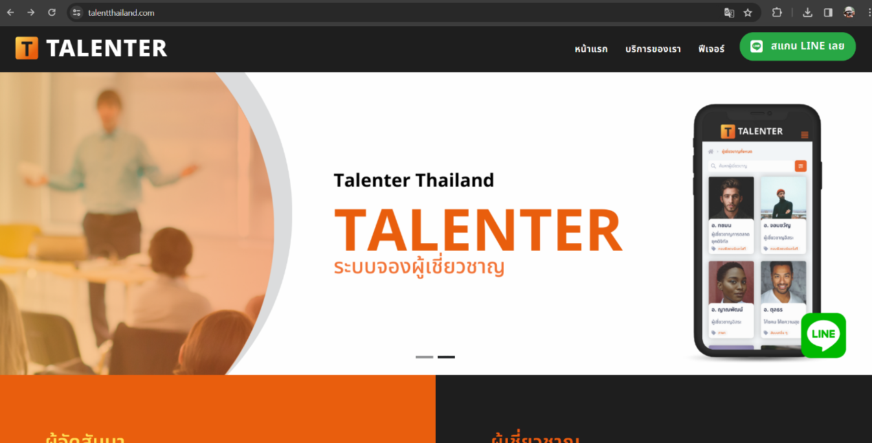

\

รูปที่ ก.**1 หน้าขั้นตอนการสมัครสมาชิก**

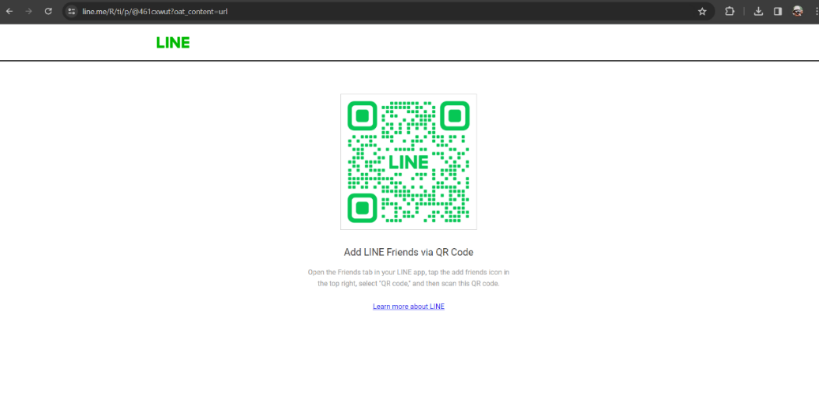

รูปที่ ก.**2 หน้าขั้นตอนการสมัครสมาชิก**

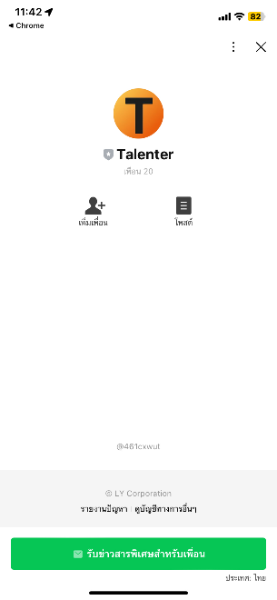 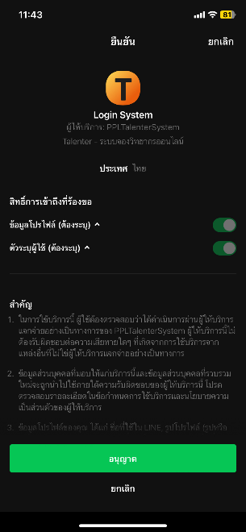

รูปที่ ก.**3 หน้าขั้นตอนการสมัครสมาชิก**

**ภาคผนวก ข**

**คู่มือการใช้งานระบบจองและปรึกษาผู้เกษียณอายุที่เชี่ยวชาญ**

TALENTER **คือ ระบบจองและปรึกษาผู้เกษียณอายุที่เชี่ยวชาญ สำหรับผู้ที่ต้องการหาบุคคลที่มีความรู้ความสามารถไปเป็นผู้เชี่ยวชาญหรือบรรยายให้ความรู้ในงานสัมมนาหรืองานอบรม และสำหรับผู้ที่ต้องการจัดสัมมนาฝึกอบรม ในระบบจะมีคอร์สต่างๆแนะนำ พร้อมทั้งแนะนำผู้เชี่ยวชาญที่เกี่ยวข้องกับคอร์ส เพื่อให้สะดวกในการจัดสัมมนาและฝึกอบรมโดยไม่ต้องกังวลว่าจะหาผู้เชี่ยวชาญจากที่ไหนมาบรรยายให้ความรู้ เพราะเรารวบรวมผู้เชี่ยวชาญที่มีความรู้ความสามารถและความเชี่ยวชาญที่หลากหลายไว้ให้แล้ว ใน** TALENTER

1. สำหรับผู้ใช้งานทั่วไป

1.1.ขั้นตอนการสมัครสมาชิก ( สำหรับผู้ใช้งานทั่วไป )



ติดต่อแอดมิน

เข้าสู่ระบบ

รูปที่ ข.**1 หน้าขั้นตอนการสมัครสมาชิก**

**จากรูปที่ ข.1 หน้าขั้นตอนการสมัครใช้งาน**

**หมายเลข** 1 **เข้าเว็บไซต์** <https://www.talentthailand.com/> **แสกน** QR code **กดที่ลิงค์และ กดยินยอมให้ใช้ข้อมูลของไลน์เป็นโปร์ไฟล์ เป็นเพื่อนกับระบบจองและปรึกษาผู้เกษียณอายุที่เชี่ยวชาญแล้ว**

**หมายเลข 2 กด หากต้องการติดต่อกับแอดมินระบบ**

**หมายเลข 3 กด เพื่อเข้าใช้งานระบบจองและปรึกษาผู้เกษียณอายุที่เชี่ยวชาญ**

1.2 หน้าจอหลักระบบจองและปรึกษาผู้เกษียณอายุที่เชี่ยวชาญ **(TALENTER)** (สำหรับผู้ใช้งานทั่วไป)



2

1

3

รูปที่ ข.2 **หน้าจอหลักระบบจองและปรึกษาผู้เกษียณอายุที่เชี่ยวชาญ (TALENTER) (สำหรับผู้ใช้งานทั่วไป)**

**จากรูปที่ ข.2 เมื่อเข้าสู่ระบบจะพบกับหน้าหลัก**

**หมายเลข** 1 **แถบเมนูบาร์**

**หมายเลข 2 ข่าวสาร**

**หมายเลข 3 รายการที่จองยังไม่สำเร็จ คือแสดงรายการที่สมาชิกทำรายการยังไม่เสร็จสินกระบวนการในการจอง**

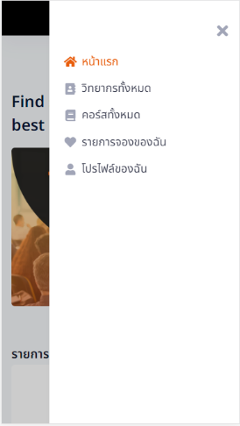

4

5

6

7

8

รูปที่ ข.3 **หน้าจอเมนูของผู้ใช้งานทั่วไป**

**จากรูปที่ ข.3 แถบเมนูบาร์ เมื่อกด จะแสดงเมนูต่างๆขึ้นมา ดังนี้**

**หมายเลข 4 หน้าแรก เมื่อกดจะกลับไปสู่หน้าหลัก**

**หมายเลข 5 ผู้เชี่ยวชาญทั้งหมด**

**หมายเลข 6 คอร์สทั้งหมด**

**หมายเลข 7 รายการจองของฉัน**

**หมายเลข 8 โปรไฟล์ของฉัน**

1.3 รายละเอียดและวิธีการใช้งาน (สำหรับผู้ใช้งานทั่วไป)

1. **ผู้เชี่ยวชาญทั้งหมด (สำหรับผู้ใช้งานทั่วไป)**

**หน้านี้จะเป็นหน้าที่รวมผู้เชี่ยวชาญ ที่เข้าร่วมในระบบทั้งหมด โดยจะแสดงภาพ**

**โปรไฟล์, ชื่อ, ความเชี่ยวชาญ ของผู้เชี่ยวชาญแต่ละท่าน เพื่อให้ผู้ที่ต้องการจองผู้เชี่ยวชาญ สามารถเลือกดูและทำการจองได้ โดยมีรายละเอียดและการใช้งานหน้านี้ ดังนี้**

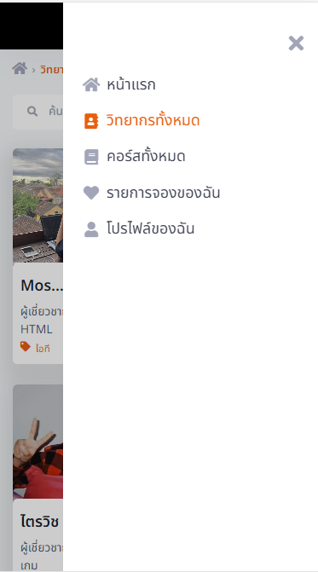

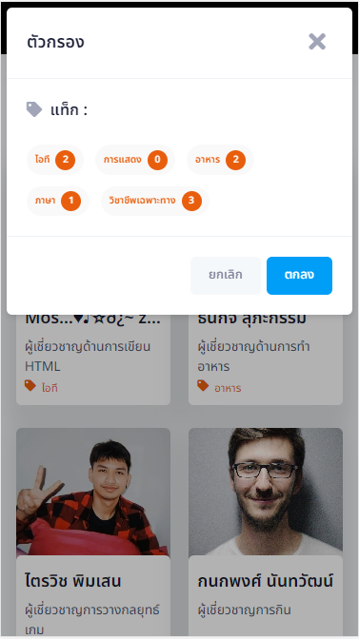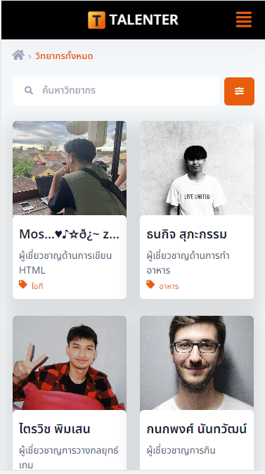

**11**

**10**

**9**

รูปที่ ข.4 **หน้าดูผู้เชี่ยวชาญของผู้ใช้งานทั่วไป**

**จากรูปที่ ข.4 หน้าดูผู้เชี่ยวชาญของผู้ใช้งานทั่วไป**

**หมายเลข 9 เมนูผู้เชี่ยวชาญทั้งหมด เมื่อกดจะไปสู่หน้าผู้เชี่ยวชาญ**

**หมายเลข 10 ค้นหาผู้เชี่ยวชาญ**

**หมายเลข 11 ตัวกรองแท็ก**

**1.1 เมื่อกดที่รายชื่อผู้เชี่ยวชาญ จะแสดงปฏิทินวันที่ผู้เชี่ยวชาญว่าง และไม่ว่าง ดังนี้**

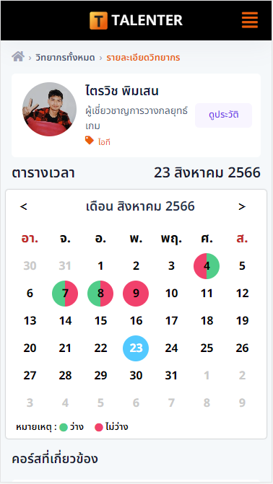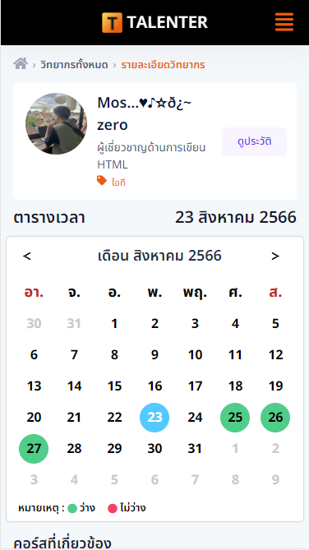

**15**

**12**

**14**

**13**

รูปที่ ข.**5 หน้าดูผู้เชี่ยวชาญของผู้ใช้งานทั่วไป**

**จากรูปที่ ข.**5 **หน้าดูผู้เชี่ยวชาญของผู้ใช้งานทั่วไป**

**หมายเลข 12 วันที่มีวงกลมสีฟ้า คือวันที่ปัจจุบัน**

**หมายเลข13 วงกลมสีเขียวเต็มวง ว่างทั้งวัน**

**หมายเลข 14 วงกลมสีแดงเต็มวง วันนั้นไม่ว่างทั้งวัน**

**หมายเลข 15 แสดงวงกลมสีเขียวครึ่งวงด้านหน้า = วันนั้นว่างช่วงเช้า, แสดงวงกลมสีเขียวครึ่งวงด้านหลัง = วันนั้นว่างช่วงบ่าย และวงกลมสีแดงครึ่งวงด้านหน้า = วันนั้นช่วงเช้าไม่ว่าง, แสดงวงกลมสีแดงครึ่งวงด้านหลัง = วันนั้นช่วงบ่ายไม่ว่าง**

**1.2 ด้านล่างปฏิทินเมื่อเลื่อนลงมา จะเห็นคอร์สที่เกี่ยวข้องผู้เชี่ยวชาญท่านนั้นๆ หากวันนั้นไม่ว่างหรือไม่เปิดรับจองคอร์ส ตรงคอร์ส จะเห็นปุ่มเพียง 1 ปุ่มเท่านั้น นั้นก็คือปุ่มดูคอร์ส เพื่อให้สามารถกดดูรายละเอียดของคอร์ส**

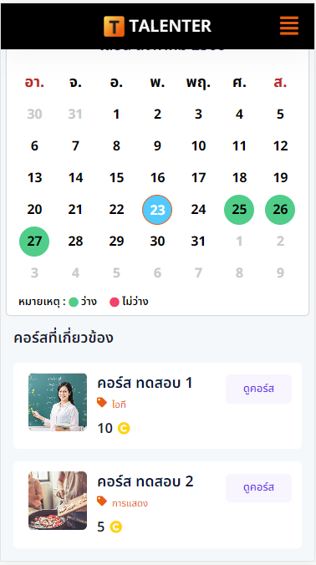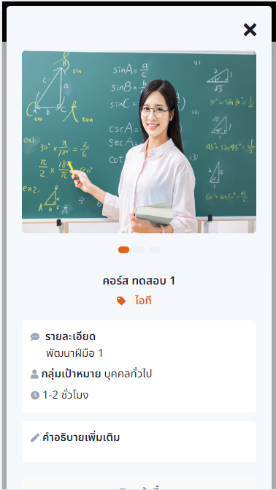

**16**

รูปที่ ข**.6 หน้าดูคอร์สของผู้ใช้งานทั่วไป**

**จากรูปที่ ข.**6 **หน้าดูคอร์สของผู้ใช้งานทั่วไป**

**หมายเลข 16 ดูคอร์ส**

**1.3 แต่หากวันนั้นว่าง ตรงคอร์สที่เกี่ยวข้อง จะแสดงปุ่ม 2 ปุ่มคือ ปุ่มดูคอร์ส (สำหรับดูรายละเอียดของคอร์ส) และปุ่มเลือก (เพื่อเข้าไปทำรายการจองผู้เชี่ยวชาญ)**

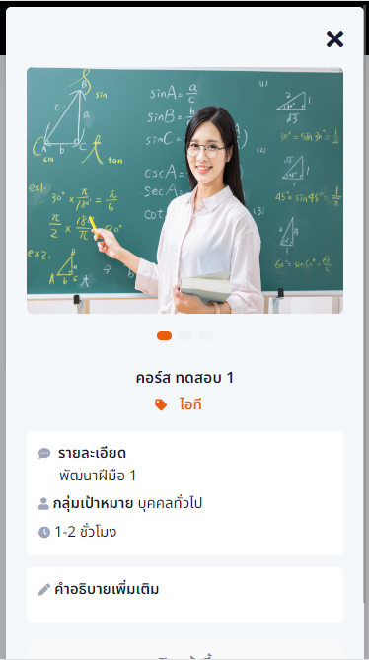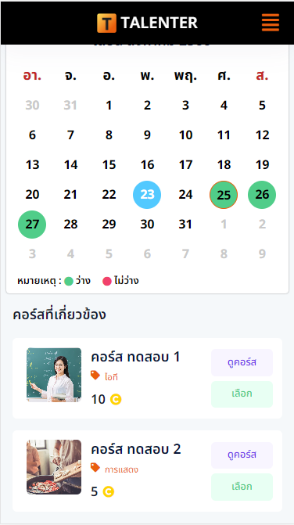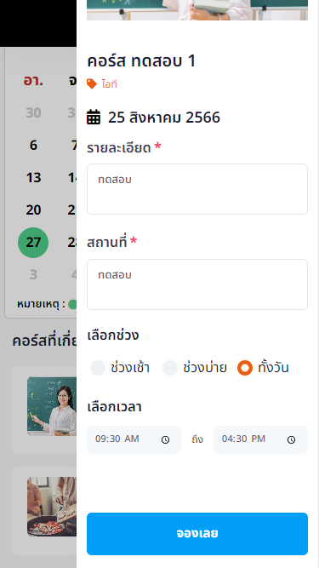

**17**

**18**

รูปที่ ข.7 **หน้าดูคอร์สของผู้ใช้งานทั่วไป**

**จากรูปที่ ข.7 หน้าตารางปฏิทินของผู้ใช้งานทั่วไป**

**หมายเลข 17 ดูคอร์ส**

**หมายเลข 18 ปุ่มเลือกเพื่อทำรายการ**

**1.4** **เมื่อกดเข้าดูรายละเอียดผู้เชี่ยวชาญ หากต้องกลับไปหน้าผู้เชี่ยวชาญทั้งหมด ให้กดที่คำว่า ผู้เชี่ยวชาญทั้งหมด**

ผู้เชี่ยวชาญทั้งหมด

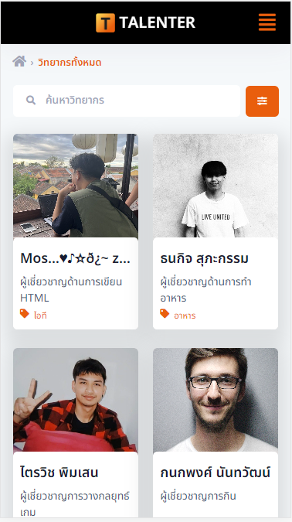

**19**

รูปที่ ข.8 **หน้าดูผู้เชี่ยวชาญทั้งหมดของผู้ใช้งานทั่วไป**

**จากรูปที่ ข.8 หน้าตารางปฏิทินของผู้ใช้งานทั่วไป**

**หมายเลข 19 กลับไปหน้าผู้เชี่ยวชาญทั้งหมด**

**2**.1 คอร์สทั้งหมด (สำหรับผู้ใช้งานทั่วไป)

**หน้านี้จะแสดงคอร์สทั้งหมด เพื่อเป็นตัวเลือกให้แก่ผู้ใช้งานทั่วไปที่ต้องจัดคอร์ส ฝึกอบรมได้ โดยมีรายละเอียดและการใช้งานของหน้านี้ ดังนี้**

**2.1 เมื่อกดเลือกเมนู คอร์สทั้งหมด จะเข้าสู่หน้ารวมคอร์สต่างๆ สามารถเลื่อนดูคอร์สทั้งหมดที่มีในระบบจองและปรึกษาผู้เกษียณอายุที่เชี่ยวชาญได้จากหน้านี้ สามารถพิมพ์ค้นหาหรือใช้ตัวกรองในการค้นหาคอร์สต่างๆได้**

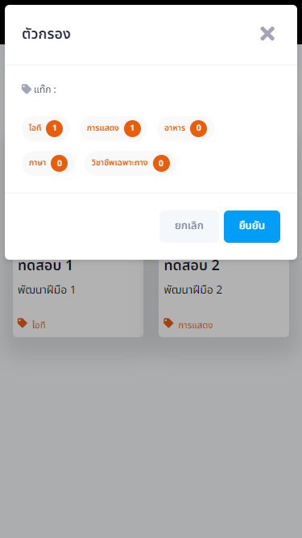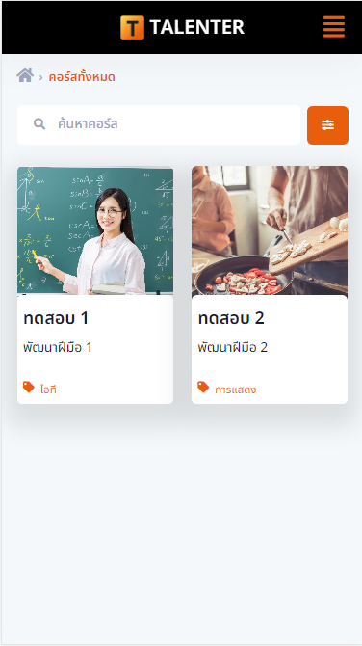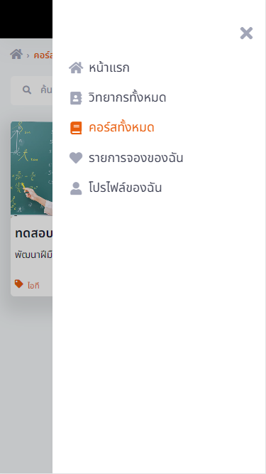

**22**

**21**

**20**

รูปที่ ข.9 **หน้าดูคอร์สทั้งหมดของผู้ใช้งานทั่วไป**

**จากรูปที่ ข.9 หน้าคอร์สทั้งหมดขของผู้ใช้งาน**

**หมายเลข 20 เมนูคอร์สทั้งหมด เมื่อกดจะไปสู่หน้าคอร์ส**

**หมายเลข 21 ค้นหาคอร์ส**

**หมายเลข 22 ตัวกรองแท็ก**

2.2 **เมื่อเจอคอร์สที่สนใจต้องการดูรายละเอียดของคอร์สนั้นๆ กดที่คอร์สนั้น จะแสดงรายละเอียดของคอร์สขึ้นมา มีปฏิทินที่แสดงวันที่ว่างและไม่ รวมทั้งผู้เชี่ยวชาญที่เกี่ยวข้อง โดยมีวิธีดังนี้**

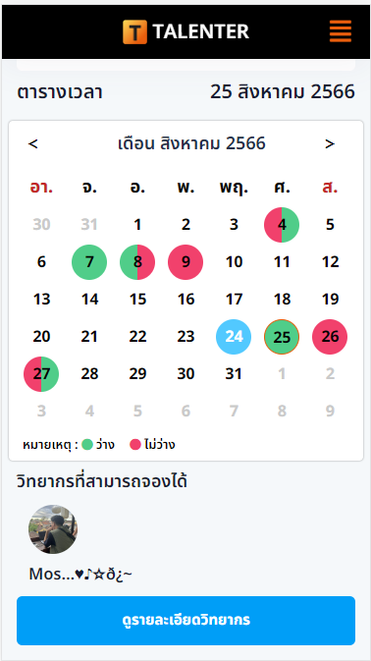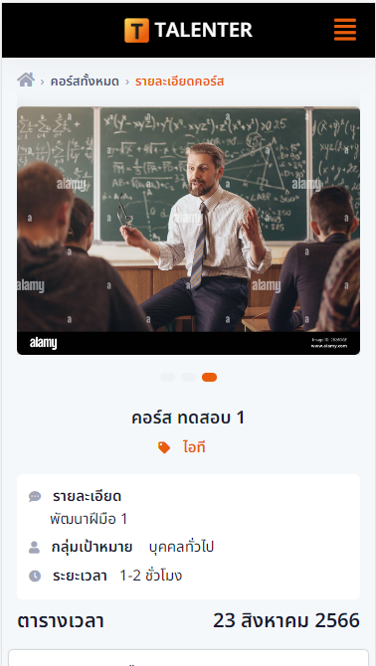

**23**

**24**

**25**

รูปที่ ข.10 **หน้าดูคอร์สปฏิทิน**

**จากรูปที่ ข.10 หน้าดูคอร์สปฏิทิน**

**หมายเลข 23 เมื่อกดเลือกคอร์ส**

**หมายเลข 24 เลือกวัน**

**หมายเลข 25 กดดูรายละเอียดผู้เชี่ยวชาญ**

**3.**1 รายการจองของฉัน(สำหรับผู้ใช้งานทั่วไป)

**หน้านี้จะแสดงรายการจองที่ผู้ใช้งานได้ที่ทำการจองผู้เชี่ยวชาญ ทั้งรายการที่รอการยืนยันจากผู้เชี่ยวชาญ, รายการจองที่ได้รับการยืนยันแล้ว และ ประวัติการจอง**

3.1 **รอยืนยัน จะแสดงรายการคอร์สที่ผู้ใช้งานทำการจองไว้ โดยจะแสดงทั้งรายการที่รอยืนยันจากผู้เชี่ยวชาญ, รายการที่ได้รับการยืนยันแล้วจากผู้เชี่ยวชาญและรายการที่ผู้เชี่ยวชาญปฏิเสธ หากมีรายการหลายรายการสามารถเลือกสถานะ เพื่อดูน้อยลงได้**

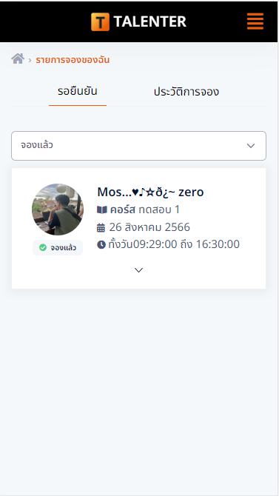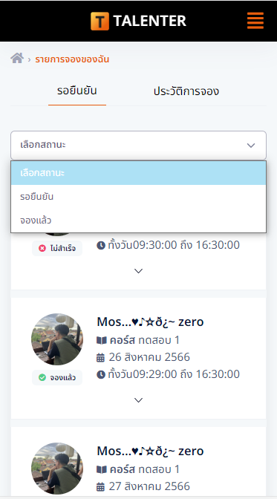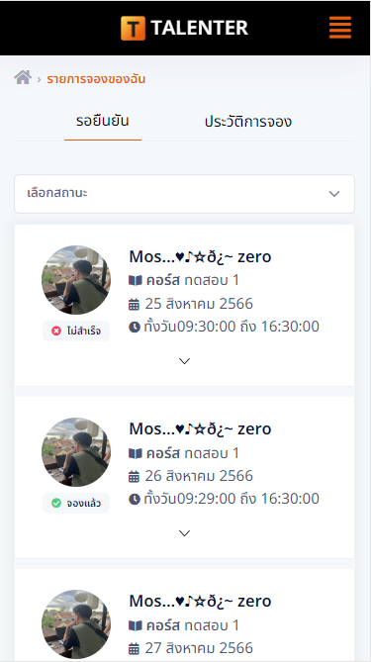

รูปที่ ข.11 **หน้ารายการจองของฉัน**

**3.2 ประวัติการจอง หากยังไม่เคยมีรายการจอง หน้านี้จะไม่แสดงรายการ, หากมีรายการจองทั้งได้รับการยืนยันการจองจากผู้เชี่ยวชาญหรือปฏิเสธจากผู้เชี่ยวชาญ ไม่ว่ารายการใด เมื่อพ้นกำหนดวันเวลาที่ทำการจองนั้นๆแล้ว รายการนั้นจะไม่แสดงตรงหน้ารอยืนยันแต่เปลี่ยนมาแสดงที่หน้าประวัติการจองแทน ทั้งหมด ทุกรายการ**

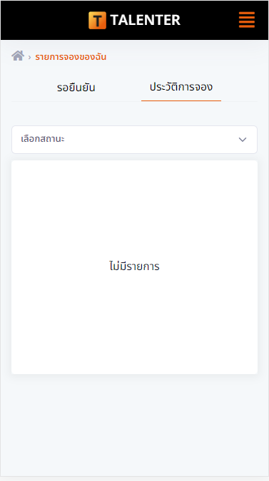



รายการจากหน้า “รอยืนยัน” เมื่อพ้นกำหนด ระยะเวลา วันที่ทำการจองแล้ว จะไม่แสดงหน้านี้ แต่จะไปแสดงหน้า “ประวัดิการจอง” แทน

รูปที่ ข.12 **หน้ารายการจองของฉัน**

**4.**1โปรไฟล์ของฉัน(สำหรับผู้ใช้งานทั่วไป)

**เป็นหน้าที่แสดงรายละเอียดของผู้ใช้งาน แสดงยอดคงเหลือ โดยหน้านี้ จะมีฟังก์ชั่นที่สามารถใช้งานได้** 2 **ฟังก์ชั่น หลักๆ คือ**

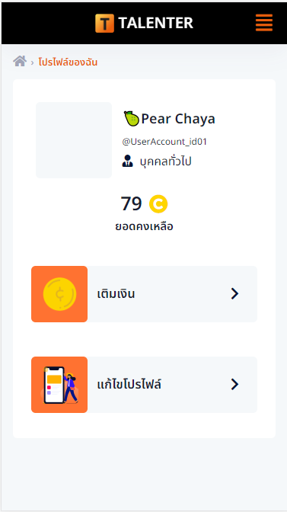

26

27

รูปที่ ข.13 **หน้าโปรไฟล์ของฉัน**

**จากรูปที่ ข.13 หน้าดูคอร์สปฏิทิน**

**หมายเลข 26 เติมเงิน**

**หมายเลข 27 เลือกวัน**

**4.1.1.** เติมเงิน

**หน้านี้จะมีฟังก์ชั่นการใช้งาน** 2 **ฟังก์ชั่น คือ เติมเงินและประวัติการเติมเงิน**

**- เติมเงิน กดเลือกจำนวนเงินที่ต้องการเติม จะมี QR code ช่องทางในการเติมเงินขึ้นมา เพื่อให้ผู้ใช้งานที่ต้องการเติมเงินแสกนเพื่อเติมเงิน**

**- เมื่อทำการโอนเงินแล้ว กลับมาที่หน้าเติมเงิน เพื่อแนบสลิปที่โอนเงินสำเร็จแล้ว กดเลือกยอดเงินที่เติม บันทึก เสร็จสิ้นกระบวนการเติมเงิน ยอดเงินที่เติมเมื่อระบบทำการตรวจเช็คแล้ว ยอดเงินที่เติม จะแสดงที่ ยอดคงเหลือ**

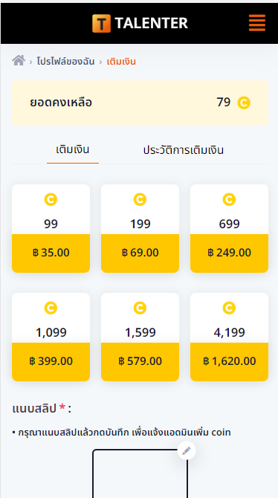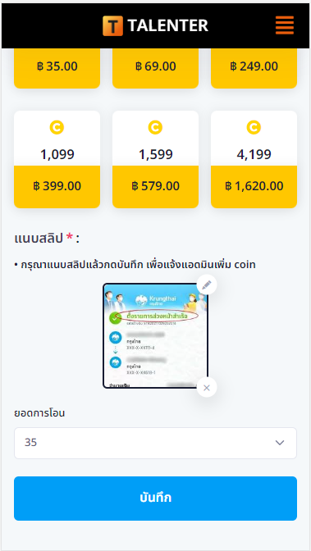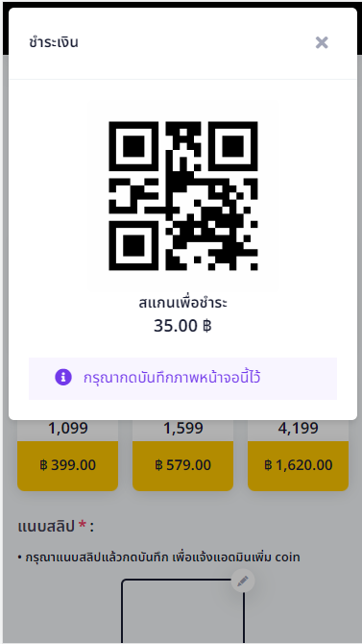

แนบสลิป

แสกนเพื่อทำการโอนเงิน

ระบุยอดเงินที่โอน

บันทึก

รูปที่ ข.14 **หน้าการเติมเงิน**

- ประวัติการเติมเงิน เมื่อมีการเติมเงินในระบบเกิดขึ้น หน้านี้จะมีประวัติการเติมเงินแสดง ดังนี้

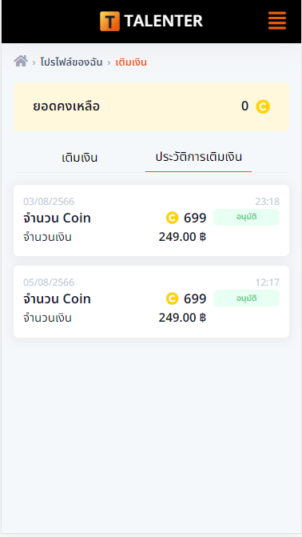

รูปที่ ข.15 **หน้าประวัติการเติมเงิน**

4.1.2แก้ไขโปรไฟล์ (สำหรับผู้ใช้งานทั่วไป)

**- แนบภาพโปรไฟล์ ทำการระบุข้อมูลทั้ง 2 ช่อง คือ ชื่อ, นามสกุล ต้องระบุข้อมูลทั้งชื่อและนามสกุลถึงจะบันทักได้**

**- หากไม่ระบุข้อมูลในช่องใดช่องหนึ่ง ในช่อง ชื่อ, นามสกุล จะไม่สามารถบันทึกได้**

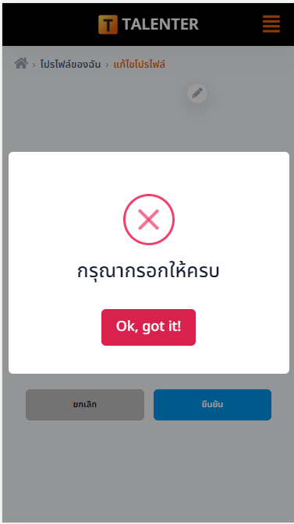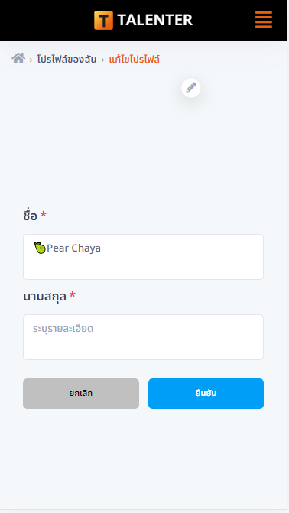

กดเพื่อแนบรูป

ระบุข้อมูลไม่ครบทั้ง2ช่อง

ระบุข้อมูลครบทั้ง2ช่อง



รูปที่ ข.16 **หน้าแก้ไขโปรไฟล์**

**- หากไม่ต้องการเปลี่ยนแปลงข้อมูล กดยกเลิก เพื่อกลับสู่หน้าโปรไฟล์ของฉัน**



รูปที่ ข.17 **หน้าแก้ไขโปรไฟล์**

**- เมื่อทำการแก้ไขข้อมูลแล้ว กด บันทึก เมื่อกลับสู่หน้าโปรไฟล์ของฉัน**

****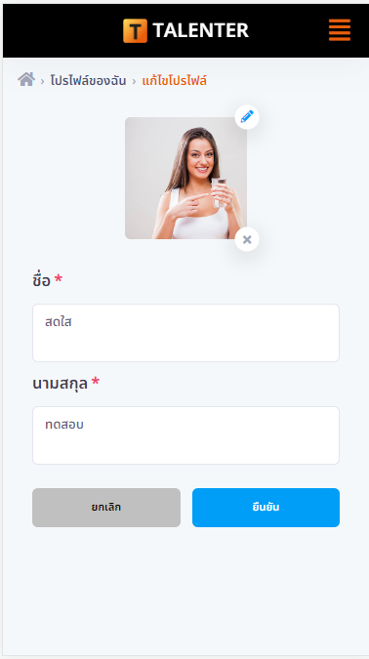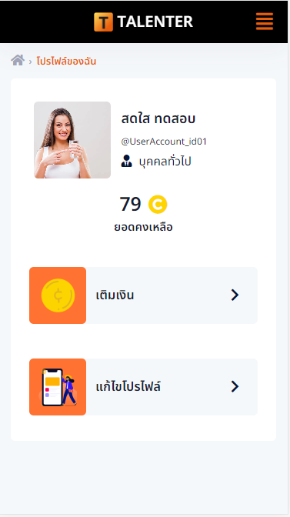

เดิม

ใหม่

เมื่อทำการแก้ไขโปรไฟล์เสร็จแล้ว

รูปที่ ข.18 **หน้าแก้ไขโปรไฟล์**

5.1 การจองคอร์ส (สำหรับผู้ใช้งานทั่วไป)

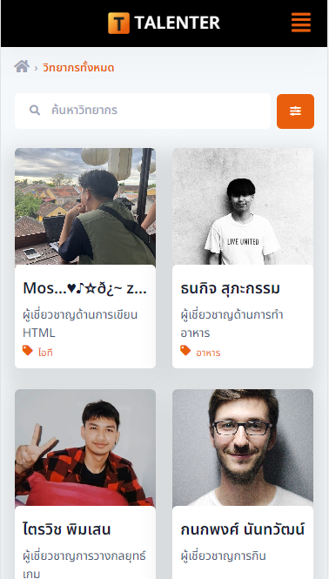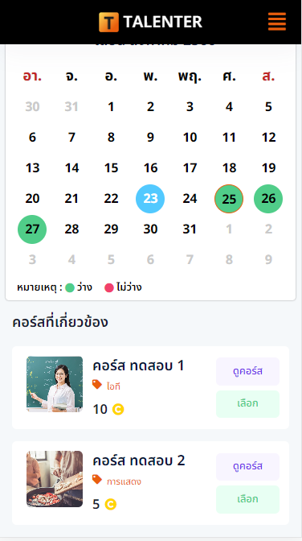

**30**

**28**

**29**

รูปที่ ข.19 **หน้าจองคอร์ส**

**จากรูปที่ ข.19 หน้าจองคอร์ส**

**หมายเลข 28** **เข้าเมนูผู้เชี่ยวชาญทั้งหมด** **เลือกผู้เชี่ยวชาญที่ต้องการจอง**

**หมายเลข 29** **เลือกวันที่ต้องการจอง**

**หมายเลข 30** **กดเลือกคอร์สที่ต้องการ ระบุรายละเอียด, สถานที่สำหรับจัดอบรม, ช่วงเวลา เพื่อให้ผู้เชี่ยวชาญทราบ แล้วกดทำการจอง**

5.4 **เมื่อกดจองแล้ว จะแสดงหน้าสรุปการจอง เพื่อให้ผู้ใช้งานทั่วไป (ผู้จอง) ยืนยันการจองอีกครั้ง เมื่อกด ยืนยันแล้ว จะมีกรณีที่เกิดขึ้น อยู่ 2 กรณี นั้นก็คือ**

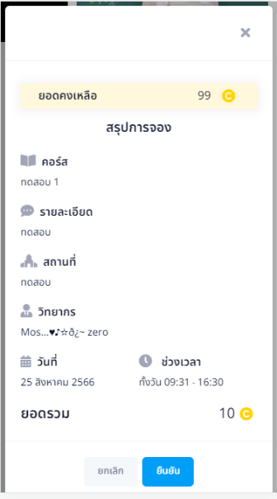



**32**

**31**

รูปที่ ข.20 **หน้าสรุปการจอง**

**จากรูปที่ ข.20 หน้าสรุปการจอง**

**หมายเลข 31** **บันทึกการจอง**

**หมายเลข 32** **ทำรายการเรียบร้อย**

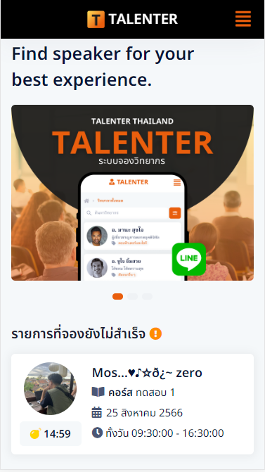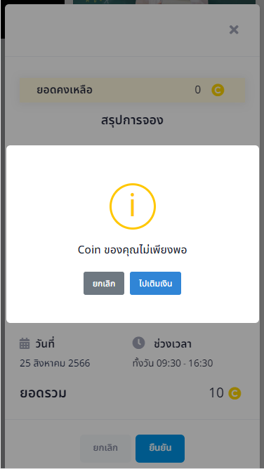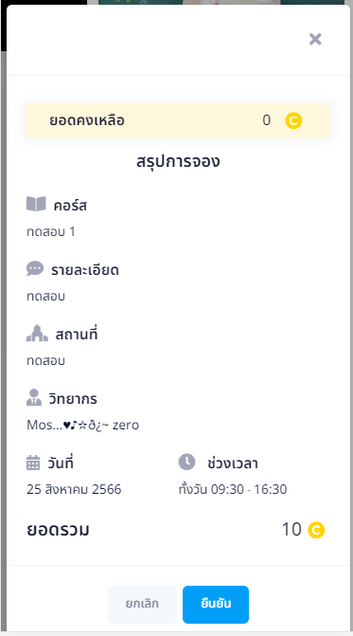

**33**

**35**

**36**

**34**

รูปที่ ข.21 **หน้าสรุปการจอง**

**จากรูปที่ ก.21 หน้าสรุปการจองเมื่อคอยน์ไม่เพียงพอ**

**หมายเลข 33** **ยอดคงเหลือคอยน์**

**หมายเลข 34** **ยอดรวม**

**หมายเลข 35** **เมื่อคอยน์ไม่เพียงพอ**

**หมายเลข 36** **ข้อมูลโชว์ในหน้ารายการจองที่ยังไม่สำเร็จ**

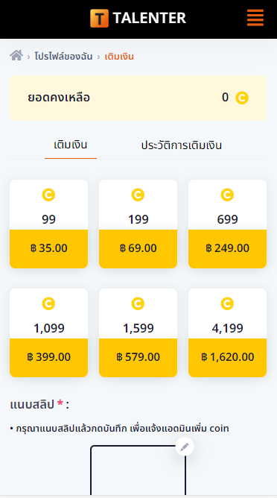

**37**

**36**

รูปที่ ข.22 **หน้าสรุปการจอง**

**จากรูปที่ ข.22 หน้าสรุปการจองเมื่อคอยน์ไม่เพียงพอ**

**หมายเลข 37** **ไปเติมเงิน**

**หมายเลข 38** **หน้าเติมเงิน**

**ภาคผนวก ข**

**บทความวิจัยฉบับสมบูรณ์**

**ระบบจองและปรึกษาเชี่ยวชาญ**

**Booking and Consulting by the Reitree System**

*ธนกิจ สุภะกรรม, พรชิตา ไข่แก้ว, สมนึก สินธุปวน*, พาสน์ ปราโมกข์ชน และ ปวีน เขื่อนแก้ว*

*Tanakit Supakam, Pohnchita Khaikaew, Somneuk Sintupuan*, Part Pramokchon and Paween Khoenkaw*

*สาขาวิทยาการคอมพิวเตอร์ คณะวิทยาศาสตร์ มหาวิทยาลัยแม่โจ้ 50290 ประเทศไทย*

*\* ผู้นิพนธ์ประสานงาน: อ.สมนึก สินธุปวน อีเมล:*

**บทคัดย่อ**

ผู้เชี่ยวชาญที่เกษียณอายุจำนวนมากมีความรู้ความสามารถและมีประสบการณ์มากจากการทำงานทั้งในระบบราชการ รัฐวิสาหกิจ และบริษัทเอกชน โดยเวลาที่เหลือว่างของผู้เชี่ยวชาญที่เกษียณอายุแล้วจะมีประโยชน์มากสำหรับผู้เรียนที่ต้องการประสบความสำเร็จอย่างรวดเร็ว ดังนั้นการแบ่งปันและถ่ายทอดองค์ความรู้โดยตรงจากผู้เชี่ยวชาญที่มีประสบการณ์มากและความชำนาญสูงจึงเป็นสิ่งที่เหมาะสมและจำเป็นสำหรับผู้ที่ต้องการคำปรึกษาหรือเรียนรู้จากประสบการณ์ตรงจากผู้เชี่ยวชาญ ดังนั้นจุดประสงค์ของงานวิจัย เพื่อพัฒนาระบบที่ให้คำปรึกษาจากผู้เชี่ยวชาญที่เกษียณอายุแล้วในการใช้เวลาที่เหลือว่างสำหรับการแบ่งปันและถ่ายทอดองค์ความรู้และประสบการณ์สู่ผู้เรียน โดยผู้เรียนสามารถจองที่ปรึกษาโดยระบุเจอะจงที่ตัวที่ปรึกษาหรือผ่านเนื้อหาที่ตนเองสนใจได้  ซึ่งการพัฒนาระบบใช้หลักการ UX&UI Designer และ Front End Developer ในการออกแบบ และภาษา HTML, JavaScript, และ Python โดยมีการใช้ Bootstrap 5, CSS, jQuery, และ Django เป็นเฟรมเวิร์คหลักในการพัฒนาระบบ การวิจัยใช้กลุ่มตัวอย่างผู้เชี่ยวชาญจำนวน 5 คน ผู้ต้องการปรึกษาจำนวน 5 คน ให้ผู้เชี่ยวชาญกำหนดเนื้อหาในการให้คำปรึกษาจำนวน 2 เรื่องต่อผู้เชี่ยวชาญ ผลการวิจัยพบว่า การจองที่ปรึกษาคนที่ 1 มีการจองที่ปรึกษาสำเร็จร้อยละ 80 การจองที่ปรึกษาคนที่ 2 มีการจองที่ปรึกษาสำเร็จร้อยละ 85 การจองที่ปรึกษาคนที่ 3 มีการจองที่ปรึกษาสำเร็จร้อยละ 90 การจองที่ปรึกษาคนที่ 4 มีการจองที่ปรึกษาสำเร็จร้อยละ 75 และการจองที่ปรึกษาคนที่ 5 มีการจองที่ปรึกษาสำเร็จร้อยละ 88

**คำสำคัญ:** การจอง, การให้คำปรึกษา, ผู้เชี่ยวชาญ, ผู้เกษียณอายุ, ประสบการณ์

**Abstract**

Many retired professionals have considerable knowledge and experience from working in government agencies, state enterprises, and private companies. The free time of retired professionals is very useful for students who want to succeed quickly. Therefore, sharing and transferring knowledge directly from experts with great experience and expertise is appropriate and necessary for those seeking advice or learning from direct experiences with experts. Therefore, the purpose of the research is to develop a system that provides advice from retired experts on how to use their free time to share and transfer knowledge and experiences to students. Students can reserve a consultant by specifying the consultant or through content that interests them. The system was developed by using UX&UI Designer principles in design, HTML, JavaScript, and Python languages, with Bootstrap 5, CSS, jQuery, and Django being the main frameworks for system development. The research used a sample group of five experts—five people who wanted to consult. The experts assigned the content of two consultations per expert. The research results found that, for the first consultant, 80% of the consultants were booked successfully. In the booking of the second consultant, 85% of the consultants were booked successfully. In the booking of the third consultant, 90% of the consultants were booked successfully. In the booking of the third consultant, 75% of the consultants were booked successfully, and in the booking of the third consultant, 88% of the consultants were booked successfully.

**Keywords:** Reservations, Consulting, Experts, Retirees, Experience

**ที่มาและปัญหา**

บริษัท เปเปอร์เลส จำกัด ( PaperLess co.,Ltd.) เป็นบริษัทที่รับจัดทำโปรแกรมเว็บเพจและเครือข่ายตามวัตถุประสงค์ของผู้ใช้ ได้จัดทำการพัฒนาเกี่ยวกับเว็บวิวของไลน์ หรือ Line front-End Framwork ( Line Liff ) ตามความต้องการของลูกค้า ซึ่งเป็นเว็บวิวเกี่ยวกับการจองผู้เชี่ยวชาญ

เนื่องจากลูกค้าของบริษัท มีผู้ที่มีความรู้ความสามารถที่รู้จักเป็นจำนวนมากที่เกษียณอายุแล้วแต่มีความรู้ความสามารถ จึงรู้สึกเสียดายที่ถ้าหากความรู้นั้นจะไม่ได้รับการแบ่งปันถ่ายทอดต่อไปสู่ผู้อื่น จึงต้องการสร้างพื้นที่เพื่อให้บุคคลเหล่านั้นได้ถ่ายทอดวิชาและต่อยอดความรู้ความสามารถของตน จึงได้ให้ทางบริษัทเปเปอร์เลสจำกัดพัฒนาระบบจองและปรึกษาผู้เกษียณอายุที่เชี่ยวชาญนี้ขึ้นมา ซึ่งฟังก์ชันและรายละเอียดของการจัดทำเป็นไปตามความต้องการของลูกค้าบริษัท

โดยผู้ทำโปรเจกต์นั้นได้รับหน้าที่ให้อยู่ในทีมพัฒนาระบบจองและปรึกษาผู้เกษียณอายุที่เชี่ยวชาญนี้ เพื่อเรียนรู้ทักษะในการออกแบบ ux/ui และ ทักษะการเขียนโปรแกรม ให้สามารถนำความรู้และทักษะที่ได้รับไปพัฒนาตัวเองของผู้ทำโปรเจกต์ในอนาคตต่อไปได้

**วัตถุประสงค์**

1. เพื่อสร้างพื้นที่ในการประชาสัมพันธ์ของผู้เชี่ยวชาญให้สามารถต่อยอดความรู้ความสามารถของตน
2. เพื่อสร้างระบบที่ช่วยอำนวยความสะดวกในการจองผู้เชี่ยวชาญให้กับผู้ใช้งานทั่วไป
3. เพื่อเข้าใจการทำงานของโปรแกรมและการรับส่งข้อมูลจากฐานข้อมูล
4. เพื่อเข้าใจหลักการออกแบบ UX/UI
5. เพื่อเข้าใจการใช้เครื่องมือในการออกแบบ Figma
6. เพื่อเข้าใจหลักการเขียนโปรแกรม

**วิธีการศึกษาและพัฒนา**

1.ศึกษาการทำงานของแอพพลิเคชั่น

ศึกษาการทำงานของแอพลิเคชั่นเกี่ยวกับระบบของการจองโดยการหาข้อมูลในอินเตอร์เน็ตหรือเปรียบเทียบกับแอพพลิเคชั่นอื่นๆ

2. วิเคราะห์และออกแบบระบบ

ออกแบบระบบและฟังก์ชั่นการใช้งานตามความต้องการของผู้ใช้งานโดยใช้ข้อมูลที่ได้จากการศึกษาการทำงานของแอพพลิเคชั่นและ requirement ของผู้ใช้งานและทำ Wireframe และ Design ตามลำดับ

3. พัฒนาระบบ

เริ่มต้นพัฒนาระบบโดยเริ่มจากการพัฒนาเว็บแอพพลิเคชั่นบนแพลตฟอร์ม Vs Code โดยภาษาที่ใช้คือภาษา HTML โดยทำตามแบบของ Wireframe ที่ได้มาจากการวิเคราะห์และออกแบบระบบ

4. ทดสอบระบบ

ทำการทดสอบระบบโดยผู้พัฒนาเพื่อหาจุดบกพร่องของการใช้งานก่อนจะนำไปใช้งานจริง

5. ปรับปรุงแก้ไขระบบ

เมื่อทราบถึงปัญหาและจุดบกพร่องจากการทดสอบแล้วจึงเริ่มทำการแก้ไขปัญหาดังกล่าว

6. ทดลองการใช้งาน

ทำการทดลองใช้งานจริงก่อนสรุปผลการใช้งาน

7. สรุปผลการใช้งานและจัดทำรายงานเพื่อนำเสนอ

สรุปผลการใช้งานจากการทดลองใช้จริงเพื่อทราบถึงปัญหาหรือข้อบกพร่องต่างๆของตัวระบบและทำการจัดทำรายงานเพื่อนำเสนอการใช้งานในลำดับต่อไป

**ผลการทดสอบระบบ**

เนื่องจากลูกค้าของบริษัท มีผู้ที่มีความรู้ความสามารถที่รู้จักเป็นจำนวนมากที่เกษียณอายุแล้วแต่มีความรู้ความสามารถ จึงรู้สึกเสียดายที่ถ้าหากความรู้นั้นจะไม่ได้รับการแบ่งปันถ่ายทอดต่อไปสู่ผู้อื่น จึงต้องการสร้างพื้นที่เพื่อให้บุคคลเหล่านั้นได้ถ่ายทอดวิชาและต่อยอดความรู้ความสามารถของตน จึงได้ให้ทางบริษัทเปเปอร์เลสจำกัด พัฒนาระบบจองและปรึกษาผู้เกษียณอายุที่เชี่ยวชาญนี้ขึ้นมา ซึ่งฟังก์ชันและรายละเอียดของการจัดทำเป็นไปตามความต้องการของลูกค้าบริษัท

**วิจารณ์และสรุปผล**

เนื่องจากลูกค้าของบริษัท มีผู้ที่มีความรู้ความสามารถที่รู้จักเป็นจำนวนมากที่เกษียณอายุแล้วแต่มีความรู้ความสามารถ จึงรู้สึกเสียดายที่ถ้าหากความรู้นั้นจะไม่ได้รับการแบ่งปันถ่ายทอด

**กิตติกรรมประกาศ**

เนื่องจากลูกค้าของบริษัท มีผู้ที่มีความรู้ความสามารถที่รู้จักเป็นจำนวนมากที่เกษียณอายุแล้วแต่มีความรู้ความสามารถ จึงรู้สึกเสียดายที่ถ้าหากความรู้นั้นจะไม่ได้รับการแบ่งปันถ่ายทอดต่อไปสู่ผู้อื่น จึงต้องการสร้างพื้นที่เพื่อให้บุคคลเหล่านั้นได้ถ่ายทอดวิชาและต่อยอดความรู้ความสามารถของตน จึงได้ให้ทางบริษัทเปเปอร์เลสจำกัด พัฒนาระบบจองและปรึกษาผู้เกษียณอายุที่เชี่ยวชาญนี้ขึ้นมา ซึ่งฟังก์ชันและรายละเอียดของการจัดทำเป็นไปตามความต้องการของลูกค้าบริษัท

**เอกสารอ้างอิง**

[ 1 ] Metronic

<https://preview.keenthemes.com/metronic8/demo1/index.html>

[ 2 ] Metronic

https://preview.keenthemes.com/metronic8/demo1/index.html

**ประวัติผู้เขียน**



1. **ชื่อ** นายธนกิจ สุภะกรรม
2. **วัน เดือน ปี** วันที่ 12 เดือน ธันวาคม พ.ศ. 2544
3. **ศาสนา** พุทธ **สัญชาติ** ไทย **เชื้อชาติ** ไทย
4. **ภูมิลำเนา** 43 บ้านพักรถไฟ ถนนรถไฟ ตำบลวัตเกตุ อำเภอเมือง จังหวัดเชียงใหม่
5. **ที่อยู่ปัจจุบัน** 43 บ้านพักรถไฟ ถนนรถไฟ ตำบลวัตเกตุ อำเภอเมือง จังหวัดเชียงใหม่
6. **หมายเลขโทรศัพท์** 090-472-5820
7. **อีเมล** pot_yoy@hotmail.com
8. **ประวัติการศึกษา**

* ปีการศึกษา 2563 สำเร็จการศึกษาระดับมัธยมศึกษาตอนปลาย โรงเรียนมงฟอร์ตวิทยาลัยแผนกมัธยม อำเภอเมืองจังหวัด เชียงใหม่ แผนการเรียน วิทยาศาสตร์-คณิตศาสตร์
* ปีการศึกษา 2566 สําเร็จการศึกษาระดับปริญญาตรี สาขาวิชาวิทยาการคอมพิวเตอร์คณะวิทยาศาสตร์ มหาวิทยาลัยแม่โจ้

1. **ประสบการณ์/ประวัติการฝึกอบรม/การฝึกงาน**

* ปี พ.ศ.2564 เข้าร่วมฝึกอบรมกิจกรรม TECHNOLOGY & INNOVATION SKILLS DEVELOPMENT PROGRAM AR VR MR & 3D AT INTRODUCTORY
* ปี พ.ศ.2565 เข้าร่วมกิจกรรมค่ายยุวชนคอมพิวเตอร์ครั้งที่ 20 มหาวิทยาลัยแม่โจ้
* ปี พ.ศ.2565 เข้าร่วมกิจกรรมค่ายยุวชนคอมพิวเตอร์ครั้งที่ 21 มหาวิทยาลัยแม่โจ้
* การอบรมเชิงปฏิบัติการ เรื่องการรักษาความปลอดภัยระบบเครือข่ายคอมพิวเตอร์
* โครงการเตรียมความพร้อมด้าน Soft Skill
* ปี พ.ศ.2566 ฝึกงานที่บริษัท เปเอร์เลส ประเภทสหกิจ

1. **ผลงานทางวิชาการ**

* การอบรมเชิงปฏิบัติการ เรื่องการรักษาความปลอดภัยระบบเครือข่ายคอมพิวเตอร์

1. **ทักษะและความสามารถทางด้านคอมพิวเตอร์**

* เขียน Python,CSS,HTML
* ตัดต่อวิดีโอ
* การลงโปรแกรม
* มีความสามารถในการซ่อมคอมพิวเตอร์เบื้องต้น

**ประวัติผู้เขียน**



1. **ชื่อ** นางสาวพรชิตา ไข่แก้ว
2. **วัน เดือน ปี** วันที่ 21 เดือน มีนาคม พ.ศ. 2544
3. **ศาสนา** พุทธ **สัญชาติ** ไทย **เชื้อชาติ** ไทย
4. **ภูมิลำเนา** 5 หมู่ 2 ตำบลหนองยาง อำเภอหนองฉาง จังหวัดอุทัยธานี
5. **ที่อยู่ปัจจุบัน** 80 เชียงใหม่-ลำพูน ซอย 9 ต.วัดเกต อ.เมือง จ.เชียงใหม่ 50000
6. **หมายเลขโทรศัพท์** 081-880-9948
7. **อีเมล** pohnchi.ize.khaikaew@gmail.com
8. **ประวัติการศึกษา**

* ปีการศึกษา 2559 สำเร็จการศึกษาระดับมัธยมศึกษาตอนต้น โรงเรียนอรวินวิทยา

อำเภอปลวกแดง จังหวัดระยอง

* ปีการศึกษา 2563 สำเร็จการศึกษาระดับมัธยมศึกษาตอนปลาย โรงเรียนปลวกแดง

อำเภอปลวกแดง จังหวัดระยอง แผนการเรียน วิทยาศาสตร์-คณิตศาสตร์-คอมพิวเตอร์เทคโนโลยี

* ปีการศึกษา 2566 สําเร็จการศึกษาระดับปริญญาตรี สาขาวิชาวิทยาการคอมพิวเตอร์

คณะวิทยาศาสตร์ มหาวิทยาลัยแม่โจ้

1. **ประสบการณ์/ประวัติการฝึกอบรม/การฝึกงาน**

* ปี พ.ศ.2564 เข้าร่วมฝึกอบรมกิจกรรม TECHNOLOGY & INNOVATION SKILLS DEVELOPMENT PROGRAM AR VR MR & 3D AT INTRODUCTORY
* ปี พ.ศ.2565 เข้าร่วมกิจกรรมค่ายยุวชนคอมพิวเตอร์ครั้งที่ 20 มหาวิทยาลัยแม่โจ้
* ปี พ.ศ.2565 เข้าร่วมกิจกรรมค่ายยุวชนคอมพิวเตอร์ครั้งที่ 21 มหาวิทยาลัยแม่โจ้
* ปี พ.ศ.2565 โครงการพัฒนาทักษะด้านเทคโนโลยีและนวัตกรรมแบบ AR (Augmented Reality)
* ปี พ.ศ.2566 ฝึกงานที่บริษัท เปเอร์เลส ประเภทสหกิจ

1. **ผลงานทางวิชาการ**
2. **ทักษะและความสามารถทางด้านคอมพิวเตอร์**

* UX & UI Design
* การใช้ Figma,Canva ในการออกแบบงาน
* สามารถใช้โปรแกรมพื้นฐานทางคอมพิวเตอร์ต่างๆ ได้ เช่น PowerPoint, Word, Excel

**สถานประกอบการ**

* + - 1. **ข้อมูลสถานประกอบการ**
  1. **ข้อมูลของบริษัทเปเปอร์เลส**

บริษัท เปเปอร์เลส จำกัด ( PaperLess co.,Ltd.) เป็นบริษัทที่รับจัดทำโปรแกรมเว็บเพจและเครือข่ายตามวัตถุประสงค์ของผู้ใช้ ได้จัดทำการพัฒนาเกี่ยวกับเว็บวิวของไลน์ หรือ Line front-End Framwork ( Line Liff ) ตามความต้องการของลูกค้า ซึ่งเป็นเว็บวิวเกี่ยวกับการจองผู้เชี่ยวชาญ

เนื่องจากลูกค้าของบริษัท มีผู้ที่มีความรู้ความสามารถที่รู้จักเป็นจำนวนมากที่เกษียณอายุแล้วแต่มีความรู้ความสามารถ จึงรู้สึกเสียดายที่ถ้าหากความรู้นั้นจะไม่ได้รับการแบ่งปันถ่ายทอดต่อไปสู่ผู้อื่น จึงต้องการสร้างพื้นที่เพื่อให้บุคคลเหล่านั้นได้ถ่ายทอดวิชาและต่อยอดความรู้ความสามารถของตน จึงได้ให้ทางบริษัทเปเปอร์เลสจำกัดพัฒนาระบบจองและปรึกษาผู้เกษียณอายุที่เชี่ยวชาญนี้ขึ้นมา ซึ่งฟังก์ชันและรายละเอียดของการจัดทำเป็นไปตามความต้องการของลูกค้าบริษัท

โดยผู้ทำโปรเจกต์นั้นได้รับหน้าที่ให้อยู่ในทีมพัฒนาระบบจองและปรึกษาผู้เกษียณอายุที่เชี่ยวชาญนี้ เพื่อเรียนรู้ทักษะในการออกแบบ ux/ui และ ทักษะการเขียนโปรแกรม ให้สามารถนำความรู้และทักษะที่ได้รับไปพัฒนาตัวเองของผู้ทำโปรเจกต์ในอนาคตต่อไปได้

* 1. **สถานที่ตั้งสถานประกอบการ**

บริษัท เปเปอร์เลส จำกัด ( PaperLess co.,Ltd.)

109/7 หมู่1 ต.หนองหอย อ.เมือง จ.เชียงใหม่ 50000

อีเมล์ : [paperlessth@gmail.com](mailto:paperlessth@gmail.com) โทรศัพท์ : 0952630107

* + - 1. **งานที่ได้รับมอบหมายระหว่างปฏิบัติสหกิจศึกษา**

ประสบการณ์ที่ได้จากการปฏิบัติสหกิจศึกษา ในส่วนของ ux&ui design ได้มีการปรับพื้นฐานการใช้เครื่องมือใน figma ใช้คีย์ลัดในการทำงาน

- วางแผนการทํางานที่ได้รับ

- เริ่มออกแบบ wireframe

- ศึกษาการใช้ Design System และนํามาปรับใช้ในส่วนของ Design

- ทํางานที่พี่เลี้ยงมอบหมายงานให้ปฏิบัติโดยให้ใช้เทคโนโลยีที่ได้ศึกษา

* + - 1. **เทคโนโลยีที่ใช้ในสถานประกอบการ**
  1. ฮาร์ดแวร์ ( Hardware )
* คอมพิวเตอร์ส่วนบุคคลจำนวน 2 เครื่อง
  1. ซอฟต์แวร์ ( Software )

3.2.1 ซอฟต์แวร์ระบบปฏิบัติการ (Operation System)

- ระบบปฏิบัติการ Window 10

3.2.2 ซอฟต์แวร์ที่ใช้ในการพัฒนา

- โปรแกรมออกแบบเว็บไซต์ ( Figma )

- Django

- Visual Studio Code

- Line Developer ( Line Official Account )

* + 1. ภาษาที่ใช้ในการพัฒนาระบบ

- Java Script (HTML)

- Python

- SQLite

- jQuery

- bootstrap (Css Framework)

- Metronic